

ПРИМЕРНЫЙ
УЧЕБНО-МЕТОДИЧЕСКИЙ КОМПЛЕКС
по общеобразовательной дисциплине
«Математика»
для профессиональных
образовательных организаций

базовый уровень
объем: 340 часов

МОСКВА
2025

СОДЕРЖАНИЕ

АННОТАЦИЯ 3
1. МЕСТО ДИСЦИПЛИНЫ В СТРУКТУРЕ ОБРАЗОВАТЕЛЬНОЙ ПРОГРАММЫ СПО 5
2. ПОУРОЧНЫЙ ТЕМАТИЧЕСКИЙ ПЛАН базовый уровень (340 час.) 10
3. ОПОРНЫЕ КОНСПЕКТЫ И ТЕХНОЛОГИЧЕСКИЕ КАРТЫ 83

АННОТАЦИЯ

Примерный учебно-методический комплекс (далее - ПУМК) разработан с целью совершенствования содержания общеобразовательной дисциплины «Математика» и оказания методической поддержки преподавателей профессиональных образовательных организаций, направленной
на повышение их профессиональной компетентности в вопросах качественного осуществления образовательного процесса. ПУМК представляет собой открытую систему учебно-методической документации, средств обучения и контроля, необходимых для качественной организации образовательного процесса в соответствии с требованиями федерального государственного стандарта среднего общего образования (далее – ФГОС СОО) в пределах освоения образовательных программ среднего профессионального образования (программ подготовки квалифицированных рабочих (служащих), программ подготовки специалистов среднего звена) (далее - ОП СПО) на базе основного общего образования.
ПУМК выступает в качестве инструмента системно-методического обеспечения учебного процесса по дисциплине «Математика»,
его предварительного проектирования, объединяет в единое целое различные дидактические средства, раскрывает требования к результатам освоения
и содержанию дисциплины.
В разделе 1 ПУМК определены место дисциплины в структуре ОП СПО, предметные результаты освоения дисциплины, общие компетенции ФГОС СПО, формированию и развитию которых способствует дисциплина «Математика», а также приведен пример формируемых профессиональных компетенций для специальности 35.01.19 Мастер садово-паркового
и ландшафтного строительства.
В разделе 2 ПУМК приведено поурочное тематическое планирование.
В поурочном тематическом плане дисциплины по каждой теме указаны типы занятий, формы и методы контроля, приведена дополнительная литература
и ЭОР. Краткая характеристика каждого занятия дисциплины дана в опорных конспектах. С целью проектирования занятий разработаны технологические карты занятий, которые приведены в п.3. ПУМК.
Профессионально ориентированное содержание (ПОС) дисциплины «Математика», может быть представлено в двух вариантах: в виде прикладного модуля, непосредственно направленного на формирование одной или более профессиональных компетенций, как правило, связанных
с получением практических навыков, или в виде профессионально ориентированного содержания, направленного на углубленное изучение тем раздела, решение большего количества практических задач, кейсов, интегрированных с конкретной общепрофессиональной дисциплиной
или профессиональным модулем. Из раздела ПОС можно выделить часы
на проведение промежуточной аттестации. Раздел (разделы), нацеленные
на формирование у обучающихся общих и профессиональных компетенций, могут включать как изучение теории, так и проведение практических
и исследовательских работ.
В качестве дополнительной литературы можно использовать учебники и учебные пособия, указанные в примерных рабочих программах общепрофессиональных дисциплин и профессиональных модулей, имеющих межпредметные связи с общеобразовательной дисциплиной Математика, примерной образовательной программы СПО по профессии/ специальности.
Каждый преподаватель в рамках своей методической деятельности сам проектирует и разрабатывает средства обучения и контроля, а также выбирает методы и организационные формы исходя из организационно-педагогических условий образовательного процесса, собственного опыта, уровня подготовленности и мотивации обучающихся.

1. МЕСТО ДИСЦИПЛИНЫ В СТРУКТУРЕ ОБРАЗОВАТЕЛЬНОЙ ПРОГРАММЫ СПО
Общеобразовательная дисциплина «Математика» является обязательной частью общеобразовательного цикла основной образовательной программы СПО и изучается в общеобразовательном цикле. Дисциплина имеет межпредметные связи с другими общеобразовательными дисциплинами учебного плана образовательной программы, общепрофессиональными дисциплинами и междисциплинарными курсами профессиональных модулей профессионального цикла в соответствии с ФГОС СПО по профессии/ специальности.
В примерном учебно-методическом комплексе по общеобразовательной дисциплине «Математика», базовый уровень, используются следующие сокращения обозначений планируемых результатов освоения дисциплины:
дисциплинарные (предметные) результаты на базовом уровне
ПРб1. Владение методами доказательств, алгоритмами решения задач; умение формулировать определения, аксиомы и теоремы, применять их, проводить доказательные рассуждения в ходе решения задач;
ПРб2. Умение оперировать понятиями: степень числа, логарифм числа; умение выполнять вычисление значений и преобразования выражений
со степенями и логарифмами, преобразования дробно-рациональных выражений;
ПРб3. Умение оперировать понятиями: рациональные, иррациональные, показательные, степенные, логарифмические, тригонометрические уравнения и неравенства, их системы;
ПРб4. Умение оперировать понятиями: функция, непрерывная функция, производная, первообразная, определенный интеграл; умение находить производные элементарных функций, используя справочные материалы; исследовать в простейших случаях функции на монотонность, находить наибольшие и наименьшие значения функций; строить графики многочленов с использованием аппарата математического анализа; применять производную при решении задач на движение; решать практико-ориентированные задачи
на наибольшие и наименьшие значения, на нахождение пути, скорости
и ускорения;
ПРб5. Умение оперировать понятиями: рациональная функция, показательная функция, степенная функция, логарифмическая функция, тригонометрические функции, обратные функции; умение строить графики изученных функций, использовать графики при изучении процессов и зависимостей, при решении задач из других учебных предметов и задач из реальной жизни; выражать формулами зависимости между величинами;
ПРб6. Умение решать текстовые задачи разных типов (в том числе
на проценты, доли и части, на движение, работу, стоимость товаров и услуг, налоги, задачи из области управления личными и семейными финансами); составлять выражения, уравнения, неравенства и их системы по условию задачи, исследовать полученное решение и оценивать правдоподобность результатов;
ПРб7. Умение оперировать понятиями: среднее арифметическое, медиана, наибольшее и наименьшее значения, размах, дисперсия, стандартное отклонение числового набора; умение извлекать, интерпретировать информацию, представленную в таблицах, на диаграммах, графиках, отражающую свойства реальных процессов и явлений; представлять информацию с помощью таблиц и диаграмм; исследовать статистические данные, в том числе с применением графических методов и электронных средств;
ПРб8. Умение оперировать понятиями: случайный опыт и случайное событие, вероятность случайного события; умение вычислять вероятность
с использованием графических методов; применять формулы сложения
и умножения вероятностей, комбинаторные факты и формулы при решении задач; оценивать вероятности реальных событий; знакомство со случайными величинами; умение приводить примеры проявления закона больших чисел
в природных и общественных явлениях;
ПРб9. Умение оперировать понятиями: точка, прямая, плоскость, пространство, двугранный угол, скрещивающиеся прямые, параллельность
и перпендикулярность прямых и плоскостей, угол между прямыми, угол между прямой и плоскостью, угол между плоскостями, расстояние от точки
до плоскости, расстояние между прямыми, расстояние между плоскостями; умение использовать при решении задач изученные факты и теоремы планиметрии; умение оценивать размеры объектов окружающего мира;
ПРб10. Умение оперировать понятиями: многогранник, сечение многогранника, куб, параллелепипед, призма, пирамида, фигура
и поверхность вращения, цилиндр, конус, шар, сфера, сечения фигуры вращения, плоскость, касающаяся сферы, цилиндра, конуса, площадь поверхности пирамиды, призмы, конуса, цилиндра, площадь сферы, объем куба, прямоугольного параллелепипеда, пирамиды, призмы, цилиндра, конуса, шара; умение изображать многогранники и поверхности вращения,
их сечения от руки, с помощью чертежных инструментов и электронных средств; умение распознавать симметрию в пространстве; умение распознавать правильные многогранники;
ПРб11. Умение оперировать понятиями: движение в пространстве, подобные фигуры в пространстве; использовать отношение площадей поверхностей
и объемов подобных фигур при решении задач;
ПРб12. Умение вычислять геометрические величины (длина, угол, площадь, объем, площадь поверхности), используя изученные формулы и методы;
ПРб13. Умение оперировать понятиями: прямоугольная система координат, координаты точки, вектор, координаты вектора, скалярное произведение, угол между векторами, сумма векторов, произведение вектора на число; находить с помощью изученных формул координаты середины отрезка, расстояние между двумя точками;
ПРб14. Умение выбирать подходящий изученный метод для решения задачи, распознавать математические факты и математические модели в природных
и общественных явлениях, в искусстве; умение приводить примеры математических открытий российской и мировой математической науки;
формируемые общие компетенции:
ОК 01. Выбирать способы решения задач профессиональной деятельности применительно к различным контекстам.
ОК 02. Использовать современные средства поиска, анализа и интерпретации информации, и информационные технологии для выполнения задач профессиональной деятельности.
ОК 03. Планировать и реализовывать собственное профессиональное
и личностное развитие, предпринимательскую деятельность
в профессиональной сфере, использовать знания по финансовой грамотности в различных жизненных ситуациях.
ОК 04. Эффективно взаимодействовать и работать в коллективе и команде.
ОК 05. Осуществлять устную и письменную коммуникацию
на государственном языке Российской Федерации с учетом особенностей социального и культурного контекста.
ОК 06. Проявлять гражданско-патриотическую позицию, демонстрировать осознанное поведение на основе традиционных общечеловеческих ценностей, в том числе с учетом гармонизации межнациональных и межрелигиозных отношений, применять стандарты антикоррупционного поведения.
ОК 07. Содействовать сохранению окружающей среды, ресурсосбережению, применять знания об изменении климата, принципы бережливого производства, эффективно действовать в чрезвычайных ситуациях;
формируемые профессиональные компетенции (пример 1 - профессиональные компетенции по специальности 54.02.01 Дизайн
(по отраслям)): ПК 0.0 (54.02.01)
ПК 1.1. (54.02.01) Разрабатывать техническое задание согласно требованиям заказчика.
ПК 1.2. (54.02.01) Проводить предпроектный анализ для разработки дизайн-проектов.
ПК 1.4 (54.02.01) Производить расчеты технико-экономического обоснования предлагаемого проекта.
ПК 2.2 (54.02.01) Выполнять технические чертежи.
формируемые профессиональные компетенции (пример 2 – профессиональные компетенции по профессии 35.01.19 Мастер садово-паркового и ландшафтного строительства: ПК 0.0 (35.01.19)
ПК 1.1. (35.01.19) Производить подготовительные работы и работы основного профиля по благоустройству и озеленению на городских территориях
и объектах садово-паркового и ландшафтного строительства.
ПК 2.2. (35.01.19) Обеспечивать работников материалами, инструментом
и инвентарем при производстве подготовительных работ и работ основного профиля по благоустройству, озеленению, техническому обслуживанию
и содержанию на городских территориях и объектах садово-паркового
и ландшафтного строительства.
ПК 3.4. (35.01.19) Выполнять элементы ландшафтной архитектуры
в декоративном садоводстве (живые изгороди, садовые скульптуры
из декоративных растений, травы и (или) низкорослых растений, цветочные клумбы, рабатки, альпинарии, рокарии, газоны).

ПОУРОЧНЫЙ ТЕМАТИЧЕСКИЙ ПЛАН базовый уровень (340 час.)
Учебный год ______________________________________
Дисциплина Математика
Специальность / профессия __________________________________________
Преподаватель ___________________________________________________________________

Наименование разделов и тем | Количество часов | Тип занятий | Межпредметные связи | Дополнительная литература | Оснащение | Типы оценочных мероприятий
Раздел 1. Повторение курса математики основной школы | 20
Тема 1.1.  Цель и задачи математики при освоении специальности.  Множества и логика | 2 | комбинированное | Общеобразовательные и общепрофессиональные дисциплины | Библиотека ЦОК Моя школа (далее- Библиотека ЦОК) Алгебра и начала математического анализа, 10 класс, базовый уровень. Урок. Множество, операции над множествами. Диаграммы Эйлера―Венна. https://lesson.edu.ru/my-school/lesson/35840bc3-146f-46d8-b904-dd91ac27e5f0?backUrl=https://urok.apkpro.ru/&token=00d3c187bded0129a346af21affaa6a9e375b1c38cf3d61632acf9035c32a694  Российская электронная школа  (Далее - РЭШ) Алгебра и начала математического анализа, 10 класс  Урок 6. Множества и элементы логики  https://resh.edu.ru/subject/lesson/4726/start/198194/ |  | Творческий отчет
Тема 1.2. Числа и вычисления | 2 | комбинированное | Общеобразовательные и общепрофессиональные дисциплины | Библиотека МЭШ - СПО. Натуральные и целые числа в задачах из реальной жизни  Библиотека ЦОК. Алгебра и начала математического анализа, 10 класс, базовый уровень. Урок. Рациональные числа. Обыкновенные и десятичные дроби, проценты, бесконечные периодические дроби. https://lesson.edu.ru/my-school/lesson/d50809fc-a01b-41b8-a4e2-e4580b25ce61?backUrl=https://urok.apkpro.ru/&token=00d3c187bded0129a346af21affaa6a9e375b1c38cf3d61632acf9035c32a694  Библиотека ЦОК. Алгебра и начала математического анализа10 класс, базовый уровень. Урок. Арифметические операции с рациональными числами, преобразования числовых выражений. https://lesson.edu.ru/my-school/lesson/4c6300ed-e34b-40b6-8647-db235ce43ad9?backUrl=https://urok.apkpro.ru/&token=00d3c187bded0129a346af21affaa6a9e375b1c38cf3d61632acf9035c32a694  Библиотека ЦОК. Алгебра и начала математического анализа10 класс, базовый уровень. Урок. Действительные числа. Рациональные и иррациональные числа.  https://lesson.edu.ru/my-school/lesson/72f03a82-d6a0-49c4-9635-1f35766d2563?backUrl=https://urok.apkpro.ru/&token=00d3c187bded0129a346af21affaa6a9e375b1c38cf3d61632acf9035c32a694  Библиотека ЦОК. Алгебра и начала математического анализа10 класс, базовый уровень. Урок. Арифметические операции с действительными числами.  https://lesson.edu.ru/my-school/lesson/12aebc39-c9bb-4912-b997-4c875cf07e36?backUrl=https://urok.apkpro.ru/&token=00d3c187bded0129a346af21affaa6a9e375b1c38cf3d61632acf9035c32a694  Библиотека ЦОК. Алгебра и начала математического анализа10 класс, базовый уровень. Урок. Приближённые вычисления, правила округления, прикидка и оценка результата вычисления. https://lesson.edu.ru/my-school/lesson/584faec4-b85e-449b-bdc9-297e4009a02b?backUrl=https://urok.apkpro.ru/&token=00d3c187bded0129a346af21affaa6a9e375b1c38cf3d61632acf9035c32a694 |  | Фронтальный опрос. Приемы: «Найдите ошибку», «Вставьте пропущенный элемент». Решение задач  Башмаков М.И. Математика: учеб. для студентов учреждений сред. проф. образования / М.И. Башмаков. - 3-е изд. – М. : Образовательно-издательский центр «Академия», 2025.  Башмаков М.И. Математика. Задачник: учеб. пособие для студентов учреждений сред. проф. Образования / М.И.Башмаков. - 3-е изд., стер. – М. : Образовательно-издательский центр «Академия», 2025
Тема 1.3.  Тождества и тождественные преобразования. Уравнения, неравенства и их системы | 4 | комбинированное | Общеобразовательные и общепрофессиональные дисциплины | Библиотека МЭШ - СПО. Базовый и расширенный. Многочлены. Действия со степенями, формулы сокращённого умножения  Библиотека ЦОК. Алгебра и начала математического анализа10 класс, базовый уровень. Урок. Тождества и тождественные преобразования. https://lesson.edu.ru/my-school/lesson/4d113c4d-6cd2-4d80-8ff8-38b1bb12904e?backUrl=https://urok.apkpro.ru/&token=00d3c187bded0129a346af21affaa6a9e375b1c38cf3d61632acf9035c32a694  Библиотека ЦОК. Алгебра и начала математического анализа10 класс, базовый уровень. Урок. Уравнение, корень уравнения. https://lesson.edu.ru/my-school/lesson/6117d3fb-8fb6-4ca5-9198-7e784ea2d524?backUrl=https://urok.apkpro.ru/&token=00d3c187bded0129a346af21affaa6a9e375b1c38cf3d61632acf9035c32a694  Библиотека ЦОК. Алгебра и начала математического анализа10 класс, базовый уровень. Урок. Неравенство, решение неравенства. https://lesson.edu.ru/my-school/lesson/32f25798-a473-4423-99cb-19f0465dda97?backUrl=https://urok.apkpro.ru/&token=00d3c187bded0129a346af21affaa6a9e375b1c38cf3d61632acf9035c32a694  Библиотека ЦОК. Алгебра и начала математического анализа10 класс, базовый уровень. Урок. Метод интервалов. https://lesson.edu.ru/my-school/lesson/20173c5b-dd51-4f86-b102-ad434b94412d?backUrl=https://urok.apkpro.ru/&token=00d3c187bded0129a346af21affaa6a9e375b1c38cf3d61632acf9035c32a694  Библиотека ЦОК. Алгебра и начала математического анализа10 класс, базовый уровень. Урок. Решение целых и дробно-рациональных уравнений и неравенств. https://lesson.edu.ru/my-school/lesson/f9a8f7b1-3bb2-4e23-8f9d-fa6c01fbbb2a?backUrl=https://urok.apkpro.ru/&token=00d3c187bded0129a346af21affaa6a9e375b1c38cf3d61632acf9035c32a694  Библиотека ЦОК. Алгебра и начала математического анализа 11класс, базовый уровень. Урок. Системы линейных уравнений.  https://lesson.edu.ru/my-school/lesson/8267f278-e4a0-4ef8-827c-85322924b60c?backUrl=https://urok.apkpro.ru/&token=00d3c187bded0129a346af21affaa6a9e375b1c38cf3d61632acf9035c32a694  https://lesson.edu.ru/my-school/lesson/3c56c44f-8fab-4336-af8f-bc44cf112933?backUrl=https://urok.apkpro.ru/&token=00d3c187bded0129a346af21affaa6a9e375b1c38cf3d61632acf9035c32a694  Библиотека ЦОК. Алгебра и начала математического анализа11 класс, базовый уровень. Урок. Решение прикладных задач с помощью системы линейных уравнений.  https://lesson.edu.ru/my-school/lesson/4f7c86a0-882d-4973-8d36-e5a361f1e8ab?backUrl=https://urok.apkpro.ru/&token=00d3c187bded0129a346af21affaa6a9e375b1c38cf3d61632acf9035c32a694  https://lesson.edu.ru/my-school/lesson/fd3af02d-75c8-4281-8800-22fa6f912ac1?backUrl=https://urok.apkpro.ru/&token=00d3c187bded0129a346af21affaa6a9e375b1c38cf3d61632acf9035c32a694 |  | Библиотека ЦОК, 10 класс, базовый уровень, контрольная работа по теме «Решение целых и дробно-рациональных уравнений и неравенств» (кроссворд «Рациональные уравнения и неравенства»)  https://m.edsoo.ru/1914a389  Чек- лист: Отметь только те утверждения, которые соответствуют действительности.  - Я знаю основные методы решения целых уравнений.  - Я знаю основные методы решения целых неравенств.  - Я знаю основные методы решения дробно-рациональных уравнений.  - Я знаю, в чем заключается метод интервалов, и успешно применяю его при решении дробно-рациональных неравенств.  - Я не испытываю затруднений при решении целых уравнений и/или неравенств.  - Я не испытываю затруднений при решении дробно-рациональных уравнений и/или неравенств
Профессионально ориентированное содержание  Тема 1.4.  Процентные вычисления в профессиональных задачах | 4 | комбинированное | Общеобразовательные и общепрофессиональные дисциплины | М.И. Башмаков МАТЕМАТИКА Задания профильной и профессиональной направленности Технологический профиль Естественно- научный профиль Гуманитарный профиль Социально-экономический профиль https://academia-moscow.ru/upload/iblock/44f/w0348lny02z1c2slnek2l2u0tpimp8a8/Matematika.pdf  Библиотека ЦОК. Алгебра и начала математического анализа10 класс, базовый уровень. Урок. Применение дробей и процентов для решения прикладных задач из различных отраслей знаний и реальной жизни https://lesson.edu.ru/my-school/lesson/35634479-2eb7-416c-93bc-0f3f8f3382dc?backUrl=https://urok.apkpro.ru/&token=00d3c187bded0129a346af21affaa6a9e375b1c38cf3d61632acf9035c32a694  Применение дробей и процентов для решения прикладных задач из различных отраслей знаний и реальной жизни  https://lesson.edu.ru/my-school/lesson/dd4e1bee-745b-47c6-b174-14ca23e25fbe?backUrl=https://urok.apkpro.ru/&token=00d3c187bded0129a346af21affaa6a9e375b1c38cf3d61632acf9035c32a694 |  | Расшифровка анаграммы. Фронтальный опрос. Кроссворд. Тест. Представление результатов практической работы
Тема 1.5.  Последовательности  и прогрессии | 2 | комбинированное | Общеобразовательные и общепрофессиональные дисциплины | Библиотека МЭШ - СПО. Решение задач прикладного характера с использованием прогрессий. Часть 1  Библиотека МЭШ - СПО. Решение задач прикладного характера с использованием прогрессий. Часть 2  Библиотека МЭШ - СПО. Решение задач прикладного характера с использованием прогрессий. Часть 3  Библиотека ЦОК. Алгебра и начала математического анализа 10 класс, базовый уровень. Урок Последовательности, способы задания последовательностей. Монотонные последовательности https://lesson.edu.ru/my-school/lesson/d51a034b-a7fe-4eb9-8363-28c6af92a96a?backUrl=https://urok.apkpro.ru/&token=00d3c187bded0129a346af21affaa6a9e375b1c38cf3d61632acf9035c32a694  Библиотека ЦОК. Алгебра и начала математического анализа 10 класс, базовый уровень. Урок. Арифметическая и геометрическая прогрессии. Использование прогрессии для решения реальных задач прикладного характера. https://lesson.edu.ru/my-school/lesson/9ecbd833-915f-443e-880e-54a0751d9616?backUrl=https://urok.apkpro.ru/&token=00d3c187bded0129a346af21affaa6a9e375b1c38cf3d61632acf9035c32a694  Библиотека ЦОК. Алгебра и начала математического анализа 10 класс, базовый уровень. Урок. Бесконечно убывающая геометрическая прогрессия. Сумма бесконечно убывающей геометрической прогрессии. https://lesson.edu.ru/my-school/lesson/5eb22b64-ae7f-49fb-bffd-8a8daca8a04b?backUrl=https://urok.apkpro.ru/&token=00d3c187bded0129a346af21affaa6a9e375b1c38cf3d61632acf9035c32a694  Библиотека ЦОК. Алгебра и начала математического анализа 10 класс, базовый уровень. Урок. Формула сложных процентов. https://lesson.edu.ru/my-school/lesson/82aa4a99-f1b2-4f33-970f-3208b98128dc?backUrl=https://urok.apkpro.ru/&token=00d3c187bded0129a346af21affaa6a9e375b1c38cf3d61632acf9035c32a694  https://lesson.edu.ru/my-school/lesson/bf7a1f8d-ab48-45d5-ad1d-c5019d1facb5?backUrl=https://urok.apkpro.ru/&token=00d3c187bded0129a346af21affaa6a9e375b1c38cf3d61632acf9035c32a694  РЭШ: Алгебра и начала математического анализа. 10 класс Урок 4. Прогрессии и сложные проценты  https://resh.edu.ru/subject/lesson/5223/main/326721/ |  | Эвристическая беседа для актуализации знаний.  Библиотека ЦОК, 10 класс, базовый уровень. Урок Формула сложных процентов. Тренажеры https://m.edsoo.ru/c2627eca  Урок Повторение, обобщение, систематизация знаний, (кроссворд) https://m.edsoo.ru/49f1b827 (чек – лист) https://m.edsoo.ru/33e6629e
Тема 1.6. Функции и графики | 4 | комбинированное | Общеобразовательные и общепрофессиональные дисциплины | Библиотека МЭШ - СПО. Свойства линейной, квадратичной, дробно-линейной функций  Библиотека ЦОК. Алгебра и начала математического анализа 10 класс, базовый уровень. Урок. Функция, способы задания функции. Взаимно обратные функции.  https://lesson.edu.ru/my-school/lesson/ff226abe-a513-4907-9ccf-ad7ac6a13d86?backUrl=https://urok.apkpro.ru/&token=00d3c187bded0129a346af21affaa6a9e375b1c38cf3d61632acf9035c32a694  Библиотека ЦОК. Алгебра и начала математического анализа 10 класс, базовый уровень. Урок. График функции. Область определения и множество значений функции. Нули функции. Промежутки знакопостоянства. https://lesson.edu.ru/my-school/lesson/c82c7632-d9d1-4356-867c-a175024e128b?backUrl=https://urok.apkpro.ru/&token=00d3c187bded0129a346af21affaa6a9e375b1c38cf3d61632acf9035c32a694  Библиотека ЦОК. Алгебра и начала математического анализа 10 класс, базовый уровень. Урок. Четные и нечетные функции. https://lesson.edu.ru/my-school/lesson/1bae9ec8-aa8e-47f9-b097-fae6eadfd37a?backUrl=https://urok.apkpro.ru/&token=00d3c187bded0129a346af21affaa6a9e375b1c38cf3d61632acf9035c32a694 |  | Фронтальный опрос.  Чек- лист:  • Все ли у тебя получилось?  • Что было сделано хорошо?  • Что было сделано плохо?  • Что было выполнить легко, а что оказалось неожиданно трудным?
Тема 1.7. Входной контроль | 2 | контрольная работа |  | Материалы Всероссийской проверочной работы (далее - ВПР)  Библиотека ЦОК. Алгебра и начала математического анализа 10 класс, базовый уровень. Урок. Контрольная работа по теме «Решение целых и дробно-рациональных уравнений и неравенств» https://lesson.edu.ru/my-school/lesson/2f4f6aaf-8e0b-444b-8998-999111c8e7cc?backUrl=https://urok.apkpro.ru/&token=00d3c187bded0129a346af21affaa6a9e375b1c38cf3d61632acf9035c32a694 |  | Оценка контрольной работы
Раздел 2. Степени и корни. Степенная, показательная и логарифмическая функция | 62
Тема 2.1.  Арифметический корень n–ой степени | 4 | комбинированное |  | Библиотека ЦОК. Алгебра и начала математического анализа 10 класс, базовый уровень. Урок. Арифметический корень натуральной степени. https://lesson.edu.ru/my-school/lesson/5455fb86-7f69-42a5-8a7f-39df562ca5fa?backUrl=https://urok.apkpro.ru/&token=00d3c187bded0129a346af21affaa6a9e375b1c38cf3d61632acf9035c32a694  https://lesson.edu.ru/my-school/lesson/1cd9f6e5-f9ba-4a2e-b543-61a28cc57f0a?backUrl=https://urok.apkpro.ru/&token=00d3c187bded0129a346af21affaa6a9e375b1c38cf3d61632acf9035c32a694  Библиотека ЦОК. Алгебра и начала математического анализа 10 класс, базовый уровень. Урок. Свойства арифметического корня натуральной степени. https://lesson.edu.ru/my-school/lesson/d1be2b22-e64a-4373-8125-aaf771421103?backUrl=https://urok.apkpro.ru/&token=00d3c187bded0129a346af21affaa6a9e375b1c38cf3d61632acf9035c32a694  https://lesson.edu.ru/my-school/lesson/4fdfd92e-dc6c-4018-98f9-e3ddff7172c7?backUrl=https://urok.apkpro.ru/&token=00d3c187bded0129a346af21affaa6a9e375b1c38cf3d61632acf9035c32a694  https://lesson.edu.ru/my-school/lesson/a60dc253-f1b7-4f67-ac4c-80ea1d8b81b6?backUrl=https://urok.apkpro.ru/&token=00d3c187bded0129a346af21affaa6a9e375b1c38cf3d61632acf9035c32a694  Библиотека ЦОК. Алгебра и начала математического анализа 10 класс, базовый уровень. Урок Действия с арифметическими корнями n–ой степени.  https://lesson.edu.ru/my-school/lesson/eec7877d-01a7-4064-a412-9419a51c3529?backUrl=https://urok.apkpro.ru/&token=00d3c187bded0129a346af21affaa6a9e375b1c38cf3d61632acf9035c32a694  https://lesson.edu.ru/my-school/lesson/e811f759-f772-4f88-a10a-f999470269ed?backUrl=https://urok.apkpro.ru/&token=00d3c187bded0129a346af21affaa6a9e375b1c38cf3d61632acf9035c32a694  https://lesson.edu.ru/my-school/lesson/ed503ad8-dd76-40a7-b403-ebc17c09029d?backUrl=https://urok.apkpro.ru/&token=00d3c187bded0129a346af21affaa6a9e375b1c38cf3d61632acf9035c32a694  https://lesson.edu.ru/my-school/lesson/4ffc8e89-848f-403f-ba46-6ceb8ff07119?backUrl=https://urok.apkpro.ru/&token=00d3c187bded0129a346af21affaa6a9e375b1c38cf3d61632acf9035c32a694  https://lesson.edu.ru/my-school/lesson/2822ad24-24bb-41cb-8415-44501afbe696?backUrl=https://urok.apkpro.ru/&token=00d3c187bded0129a346af21affaa6a9e375b1c38cf3d61632acf9035c32a694 |  | Тестирование. Представление результатов практических работ.
Тема 2.2.  Степени. Стандартная форма записи действительного числа | 4 | комбинированное | Общеобразовательные и общепрофессиональные дисциплины | Библиотека ЦОК. Алгебра и начала математического анализа 10 класс, базовый уровень. Урок. Степень с целым показателем. Стандартная форма записи действительного числа. https://lesson.edu.ru/my-school/lesson/13899e7f-0067-4d2f-9f7a-7be7bfc6d962?backUrl=https://urok.apkpro.ru/&token=00d3c187bded0129a346af21affaa6a9e375b1c38cf3d61632acf9035c32a694  Библиотека ЦОК. Алгебра и начала математического анализа 10 класс, базовый уровень. Урок. Использование подходящей формы записи действительных чисел для решения практических задач и представления данных. https://lesson.edu.ru/my-school/lesson/f7463768-cc68-43b3-8373-4d37435a7264?backUrl=https://urok.apkpro.ru/&token=00d3c187bded0129a346af21affaa6a9e375b1c38cf3d61632acf9035c32a694  Библиотека ЦОК. Алгебра и начала математического анализа 11 класс, базовый уровень. Урок. Степень с рациональным показателем. https://lesson.edu.ru/my-school/lesson/6e65d9d6-f8a5-44bd-ba30-0de821af6e21?backUrl=https://urok.apkpro.ru/&token=00d3c187bded0129a346af21affaa6a9e375b1c38cf3d61632acf9035c32a694  Библиотека ЦОК. Алгебра и начала математического анализа 11 класс, базовый уровень. Урок. Свойства степени.  https://lesson.edu.ru/my-school/lesson/2c95d82b-9bc9-468d-b7f5-09689a60f3ba?backUrl=https://urok.apkpro.ru/&token=00d3c187bded0129a346af21affaa6a9e375b1c38cf3d61632acf9035c32a694  Библиотека ЦОК. Алгебра и начала математического анализа 11 класс, базовый уровень. Урок. Преобразования выражений, содержащих рациональные степени https://lesson.edu.ru/my-school/lesson/20f69d85-918a-4587-af3a-e22a66592091?backUrl=https://urok.apkpro.ru/&token=00d3c187bded0129a346af21affaa6a9e375b1c38cf3d61632acf9035c32a694 |  | Библиотека ЦОК, 10 класс, базовый уровень. Урок. Преобразование выражений, содержащих рациональные степени (чек – лист)  https://lesson.edu.ru/my-school/lesson/28efbed4-65ad-4226-9981-36388d8eeaec?backUrl=https://urok.apkpro.ru/&token=00d3c187bded0129a346af21affaa6a9e375b1c38cf3d61632acf9035c32a694
Тема 2.3.  Степенная функция | 2 | комбинированное |  | Библиотека ЦОК. Алгебра и начала математического анализа 10 класс, базовый уровень. Урок. Степенная функция с натуральным и целым показателем. Её свойства и график. https://lesson.edu.ru/my-school/lesson/395b37e6-9e5e-482a-a0a3-6549f33068f2?backUrl=https://urok.apkpro.ru/&token=00d3c187bded0129a346af21affaa6a9e375b1c38cf3d61632acf9035c32a694  Библиотека ЦОК. Алгебра и начала математического анализа 10 класс, базовый уровень. Урок. Свойства и график корня n-ой степени https://lesson.edu.ru/my-school/lesson/28fec272-8b79-4d7b-9594-af120ad65c21?backUrl=https://urok.apkpro.ru/&token=00d3c187bded0129a346af21affaa6a9e375b1c38cf3d61632acf9035c32a694  https://lesson.edu.ru/my-school/lesson/babc4856-df99-4ab6-9263-ab3685bb0bf7?backUrl=https://urok.apkpro.ru/&token=00d3c187bded0129a346af21affaa6a9e375b1c38cf3d61632acf9035c32a694 |  | Эвристическая беседа по материалу повторения. Фронтальный опрос Библиотека ЦОК, 10 класс, базовый уровень. Урок. Свойства и график корня n-ой степени. (кроссворд, тренажеры) https://lesson.edu.ru/my-school/lesson/28fec272-8b79-4d7b-9594-af120ad65c21?backUrl=https://urok.apkpro.ru/&token=00d3c187bded0129a346af21affaa6a9e375b1c38cf3d61632acf9035c32a694
Тема 2.4.  Иррациональные уравнения  и неравенства | 6 | комбинированное |  | Библиотека ЦОК. Алгебра и начала математического анализа 10 класс, базовый уровень. Урок. Решение иррациональных уравнений и неравенств. https://lesson.edu.ru/my-school/lesson/7a4fea5d-8172-4e0b-a872-8d971b52b1ad?backUrl=https://urok.apkpro.ru/&token=00d3c187bded0129a346af21affaa6a9e375b1c38cf3d61632acf9035c32a694  https://lesson.edu.ru/my-school/lesson/6a3781bb-42e5-4f21-9237-b06dd4663e29?backUrl=https://urok.apkpro.ru/&token=00d3c187bded0129a346af21affaa6a9e375b1c38cf3d61632acf9035c32a694  https://lesson.edu.ru/my-school/lesson/a357bebb-490e-48af-9f36-df9b6ee9af30?backUrl=https://urok.apkpro.ru/&token=00d3c187bded0129a346af21affaa6a9e375b1c38cf3d61632acf9035c32a694  https://lesson.edu.ru/my-school/lesson/dddac078-b693-4386-a37f-84cbd2c87848?backUrl=https://urok.apkpro.ru/&token=00d3c187bded0129a346af21affaa6a9e375b1c38cf3d61632acf9035c32a694  https://lesson.edu.ru/my-school/lesson/c14b9d35-fc4f-4b5c-907d-203205f20af7?backUrl=https://urok.apkpro.ru/&token=00d3c187bded0129a346af21affaa6a9e375b1c38cf3d61632acf9035c32a694 |  | Устные ответы, решение задач, тестирование. Представление результатов практических работ
Тема 2.5.  Применение свойств степенной функции | 2 | контрольная работа |  | Библиотека ЦОК. Алгебра и начала математического анализа 10 класс, базовый уровень. Урок Контрольная работа по теме: «Арифметический корень n–ой степени. Иррациональные уравнения и неравенства» https://lesson.edu.ru/my-school/lesson/a7d92aab-a252-4768-ac05-5c311b773c5c?backUrl=https://urok.apkpro.ru/&token=00d3c187bded0129a346af21affaa6a9e375b1c38cf3d61632acf9035c32a694  Материалы ВПР |  | Оценка контрольной работы по темам 2.1 - 2.4 раздела 2
Тема 2.6.  Показательная функция, ее свойства | 4 | комбинированное |  | Библиотека ЦОК. Алгебра и начала математического анализа 11 класс, базовый уровень. Урок. Показательная функция, её свойства и график. https://lesson.edu.ru/my-school/lesson/c6742217-2a3a-43f6-b439-4b93696611a3?backUrl=https://urok.apkpro.ru/&token=00d3c187bded0129a346af21affaa6a9e375b1c38cf3d61632acf9035c32a694 |  | Фронтальный опрос. Представление результатов практических работ
Тема 2.7.  Показательные уравнения  и неравенства | 8 | комбинированное |  | Библиотека ЦОК. Алгебра и начала математического анализа 11 класс, базовый уровень. Урок. Показательные уравнения и неравенства  https://lesson.edu.ru/my-school/lesson/dc93dc5e-5bbb-4759-b68f-78d368948760?backUrl=https://urok.apkpro.ru/&token=00d3c187bded0129a346af21affaa6a9e375b1c38cf3d61632acf9035c32a694  https://lesson.edu.ru/my-school/lesson/547730b7-f1a7-4d18-8d48-4e4872699d31?backUrl=https://urok.apkpro.ru/&token=00d3c187bded0129a346af21affaa6a9e375b1c38cf3d61632acf9035c32a694  https://lesson.edu.ru/my-school/lesson/9916ef96-dfdc-45b6-ac99-9667fd35ef02?backUrl=https://urok.apkpro.ru/&token=00d3c187bded0129a346af21affaa6a9e375b1c38cf3d61632acf9035c32a694  https://lesson.edu.ru/my-school/lesson/3fe39666-e08d-4f56-ba03-9266118a9fc8?backUrl=https://urok.apkpro.ru/&token=00d3c187bded0129a346af21affaa6a9e375b1c38cf3d61632acf9035c32a694 |  | Фронтальный опрос. Представление результатов практических работ
Тема 2.8.  Применение свойств показательной функции | 2 | контрольная работа |  | Библиотека ЦОК. Алгебра и начала математического анализа 11 класс, базовый уровень. Урок. Контрольная работа по теме: «Степень с рациональным показателем. Показательная функция. Показательные уравнения и неравенства»  https://m.edsoo.ru/58e8e2f2  Урок  Материалы ВПР |  | Оценка контрольной работы по темам 2.6 - 2.7 раздела 2
Тема 2.9. Логарифм числа. Десятичный  и натуральный логарифмы | 4 | комбинированное |  | Библиотека ЦОК. Алгебра и начала математического анализа 11 класс, базовый уровень. Урок. Логарифм числа. https://lesson.edu.ru/my-school/lesson/fff28aca-83f3-44bd-b4cc-5c3780dbf185?backUrl=https://urok.apkpro.ru/&token=00d3c187bded0129a346af21affaa6a9e375b1c38cf3d61632acf9035c32a694  Библиотека ЦОК. Алгебра и начала математического анализа 11 класс, базовый уровень. Урок. Десятичные и натуральные логарифмы https://lesson.edu.ru/my-school/lesson/43d0c0a4-5950-4deb-af9b-5d3734eedf03?backUrl=https://urok.apkpro.ru/&token=00d3c187bded0129a346af21affaa6a9e375b1c38cf3d61632acf9035c32a694 |  | Тестирование. Представление результатов практической работы
Тема 2.10.  Свойства логарифмов | 6 | комбинированное |  | Библиотека ЦОК. Алгебра и начала математического анализа 11 класс, базовый уровень. Урок. Преобразование выражений, содержащих логарифмы  https://lesson.edu.ru/my-school/lesson/696a756f-8468-4630-883d-0432554dc193?backUrl=https://urok.apkpro.ru/&token=00d3c187bded0129a346af21affaa6a9e375b1c38cf3d61632acf9035c32a694  https://lesson.edu.ru/my-school/lesson/76515bf3-7622-40bd-9c1c-7918a15f7139?backUrl=https://urok.apkpro.ru/&token=00d3c187bded0129a346af21affaa6a9e375b1c38cf3d61632acf9035c32a694  https://lesson.edu.ru/my-school/lesson/4c3d7382-a1b5-4993-8610-dda6597a0671?backUrl=https://urok.apkpro.ru/&token=00d3c187bded0129a346af21affaa6a9e375b1c38cf3d61632acf9035c32a694 |  | Библиотека ЦОК, 11 класс, базовый уровень. Урок Преобразование выражений, содержащих логарифмы (тренажеры) https://m.edsoo.ru/fadb8aa5
Тема 2.11.  Логарифмическая функция, ее свойства | 4 | комбинированное |  | Библиотека ЦОК. Алгебра и начала математического анализа 11 класс, базовый уровень. Урок. Логарифмическая функция, её свойства и график  https://lesson.edu.ru/my-school/lesson/580c5b69-6bc6-4839-b174-42b7d12661b1?backUrl=https://urok.apkpro.ru/&token=00d3c187bded0129a346af21affaa6a9e375b1c38cf3d61632acf9035c32a694  https://lesson.edu.ru/my-school/lesson/785232f8-80cd-4af9-a134-f2d1b4e17e7c?backUrl=https://urok.apkpro.ru/&token=00d3c187bded0129a346af21affaa6a9e375b1c38cf3d61632acf9035c32a694 |  | Фронтальный опрос. Тестирование
Тема 2.12.  Логарифмические уравнения и неравенства | 10 | комбинированное |  | Библиотека ЦОК. Алгебра и начала математического анализа 11 класс, базовый уровень. Урок. Логарифмические уравнения и неравенства  https://lesson.edu.ru/my-school/lesson/9ee3fb11-112a-41ab-9d1d-6091f56695d8?backUrl=https://urok.apkpro.ru/&token=00d3c187bded0129a346af21affaa6a9e375b1c38cf3d61632acf9035c32a694  https://lesson.edu.ru/my-school/lesson/6833a930-b325-477a-858c-5248c25c4b30?backUrl=https://urok.apkpro.ru/&token=00d3c187bded0129a346af21affaa6a9e375b1c38cf3d61632acf9035c32a694  https://lesson.edu.ru/my-school/lesson/4c436a39-5514-4780-ba02-8730c18cc1e3?backUrl=https://urok.apkpro.ru/&token=00d3c187bded0129a346af21affaa6a9e375b1c38cf3d61632acf9035c32a694  https://lesson.edu.ru/my-school/lesson/7222a3e5-bf55-4cc0-a4de-8b783c60e313?backUrl=https://urok.apkpro.ru/&token=00d3c187bded0129a346af21affaa6a9e375b1c38cf3d61632acf9035c32a694 |  | Фронтальный опрос. Математический диктант. Представление результатов практических работ
Профессионально ориентированное содержание  Тема 2.13.  Логарифмы в природе и технике | 4 | комбинированное | МДК.01.01. Технология производства работ по благоустройству и озеленению территорий (35.01.19 Мастер садово-паркового и ландшафтного строительства | М.И. Башмаков МАТЕМАТИКА Задания профильной и профессиональной направленности Технологический профиль Естественно- научный профиль Гуманитарный профиль Социально-экономический профиль https://academia-moscow.ru/upload/iblock/44f/w0348lny02z1c2slnek2l2u0tpimp8a8/Matematika.pdf  Половникова М.В. Основы садово-паркового искусства: учебное пособие для СПО / Половникова М.В., Исяньюлова Р.Р. –Саратов: Профобразование, Ай Пи Ар Медиа, 2020. – 118 c. | Макеты парков, скверов, зеленых зон | Беседа. Фронтальный опрос. Представление результатов практической работы
Тема 2.14.  Применение  логарифмов к решению задач | 2 | контрольная работа |  | Библиотека ЦОК. Алгебра и начала математического анализа11 класс, базовый уровень. Урок. Преобразование выражений, содержащих логарифмы  https://lesson.edu.ru/my-school/lesson/b5336ed0-5041-4f28-a748-a52495373f5d?backUrl=https://urok.apkpro.ru/&token=00d3c187bded0129a346af21affaa6a9e375b1c38cf3d61632acf9035c32a694  Материалы ВПР |  | Оценка контрольной работы по темам 2.9 - 2.12 раздела 2
Раздел 3 Прямые и плоскости в пространстве | 20
Тема 3.1.  Повторение планиметрии. Основные понятия стереометрии | 4 | комбинированное |  | Библиотека ЦОК. Геометрия 11 класс, базовый уровень. Урок. Повторение, обобщение и систематизация знаний: основные фигуры, факты, теоремы курса планиметрии https://m.edsoo.ru/1780ba5d  Библиотека ЦОК. Геометрия 10 класс, базовый уровень. Урок. Основные понятия стереометрии: точка, прямая, плоскость, пространство. Правила изображения на рисунках: изображения плоскостей, параллельных прямых (отрезков), середины отрезка https://lesson.edu.ru/my-school/lesson/eafa0a32-1bdb-4654-83dc-655e76d52c1f?backUrl=https://urok.apkpro.ru/&token=00d3c187bded0129a346af21affaa6a9e375b1c38cf3d61632acf9035c32a694  Библиотека ЦОК. Геометрия 10 класс, базовый уровень. Урок. Понятие об аксиоматическом построении стереометрии: аксиомы стереометрии и следствия из них  https://lesson.edu.ru/my-school/lesson/dc31c721-7396-4f0e-8fb3-1f3aa74c2d1d?backUrl=https://urok.apkpro.ru/&token=00d3c187bded0129a346af21affaa6a9e375b1c38cf3d61632acf9035c32a694 |  | Тестирование по материалу основной школы
Тема 3.2.  Прямые и плоскости  в пространстве. Параллельность прямых, прямой и плоскости, плоскостей | 6 | комбинированное |  | Библиотека ЦОК. Геометрия 10 класс, базовый уровень. Урок. Пересекающиеся плоскости, пересекающиеся прямая и плоскость https://lesson.edu.ru/my-school/lesson/71146865-7dc2-493c-9f03-4a0bbb924bf0?backUrl=https://urok.apkpro.ru/&token=00d3c187bded0129a346af21affaa6a9e375b1c38cf3d61632acf9035c32a694  Библиотека ЦОК. Геометрия 10 класс, базовый уровень. Урок. Взаимное расположение прямых в пространстве: пересекающиеся, параллельные и скрещивающиеся прямые https://lesson.edu.ru/my-school/lesson/ce1ade96-43f0-4e20-ba1a-94fad9f2f254?backUrl=https://urok.apkpro.ru/&token=00d3c187bded0129a346af21affaa6a9e375b1c38cf3d61632acf9035c32a694  Библиотека ЦОК. Геометрия 10 класс, базовый уровень. Урок. Параллельность прямых и плоскостей в пространстве: параллельные прямые в пространстве; параллельность трёх прямых https://lesson.edu.ru/my-school/lesson/afd0fb32-eafc-4bab-beaf-409449af43de?backUrl=https://urok.apkpro.ru/&token=00d3c187bded0129a346af21affaa6a9e375b1c38cf3d61632acf9035c32a694  Библиотека ЦОК. Геометрия 10 класс, базовый уровень. Урок. Параллельность прямых и плоскостей в пространстве. Параллельность прямой и плоскости  https://lesson.edu.ru/my-school/lesson/33cdfabd-effb-4ddc-b83d-4881413cbe12?backUrl=https://urok.apkpro.ru/&token=00d3c187bded0129a346af21affaa6a9e375b1c38cf3d61632acf9035c32a694  Библиотека ЦОК. Геометрия 10 класс, базовый уровень. Урок. Свойства параллельных плоскостей https://lesson.edu.ru/my-school/lesson/413f8608-d5e1-49c9-98cc-56e7882ed281?backUrl=https://urok.apkpro.ru/&token=00d3c187bded0129a346af21affaa6a9e375b1c38cf3d61632acf9035c32a694  Библиотека ЦОК. Геометрия 10 класс, базовый уровень. Урок. Простейшие пространственные фигуры на плоскости: тетраэдр, куб, параллелепипед https://lesson.edu.ru/my-school/lesson/7b7d60fc-12e4-4b49-96f8-88b500105965?backUrl=https://urok.apkpro.ru/&token=00d3c187bded0129a346af21affaa6a9e375b1c38cf3d61632acf9035c32a694  Библиотека ЦОК. Геометрия 10 класс, базовый уровень. Урок. Построение сечений https://lesson.edu.ru/my-school/lesson/d9b3328c-c979-4eb5-b5a1-947061908eb0?backUrl=https://urok.apkpro.ru/&token=00d3c187bded0129a346af21affaa6a9e375b1c38cf3d61632acf9035c32a694  https://lesson.edu.ru/my-school/lesson/eb2f786e-ff26-4bfc-bfb9-f6da8038efd2?backUrl=https://urok.apkpro.ru/&token=00d3c187bded0129a346af21affaa6a9e375b1c38cf3d61632acf9035c32a694 | Макеты пространственных фигур | Эвристическая беседа. Математический диктант. Представление результатов практической работы
Тема 3.3  Перпендикулярность прямых и плоскостей | 2 | комбинированное |  | М.И. Башмаков МАТЕМАТИКА Задания профильной и профессиональной направленности Технологический профиль Естественно- научный профиль Гуманитарный профиль Социально-экономический профиль https://academia-moscow.ru/upload/iblock/44f/w0348lny02z1c2slnek2l2u0tpimp8a8/Matematika.pdf  Библиотека МЭШ - СПО. Решение задач, связанных с перпендикулярностью прямых и плоскостей, с использованием планиметрических фактов и методов  Библиотека ЦОК. Геометрия 10 класс, базовый уровень. Урок. Перпендикулярность прямой и плоскости: перпендикулярные прямые в пространстве https://lesson.edu.ru/my-school/lesson/f1adbfd7-b3c4-4dee-bd86-261739dbd433?backUrl=https://urok.apkpro.ru/&token=00d3c187bded0129a346af21affaa6a9e375b1c38cf3d61632acf9035c32a694  Библиотека ЦОК. Геометрия 10 класс, базовый уровень. Урок. Теорема о прямой перпендикулярной плоскости https://lesson.edu.ru/my-school/lesson/29832d4a-1fd3-404d-8edb-c55b7c7321c8?backUrl=https://urok.apkpro.ru/&token=00d3c187bded0129a346af21affaa6a9e375b1c38cf3d61632acf9035c32a694  https://lesson.edu.ru/my-school/lesson/1089a149-671f-4ccc-a742-cc73a3674661?backUrl=https://urok.apkpro.ru/&token=00d3c187bded0129a346af21affaa6a9e375b1c38cf3d61632acf9035c32a694 | Макеты | Эвристическая беседа
Тема 3.4.  Углы между прямыми  и плоскостями | 4 | комбинированное |  | Библиотека ЦОК. Геометрия 10 класс, базовый уровень. Урок. Углы в пространстве: угол между прямой и плоскостью https://lesson.edu.ru/my-school/lesson/e941547b-5bb6-4a6c-8e9e-3eca0cf43b92?backUrl=https://urok.apkpro.ru/&token=00d3c187bded0129a346af21affaa6a9e375b1c38cf3d61632acf9035c32a694  Библиотека ЦОК. Геометрия 10 класс, базовый уровень. Урок. Двугранный угол, линейный угол двугранного угла https://lesson.edu.ru/my-school/lesson/1f1b4d5d-3ab4-427d-8705-4bd68ace37a8?backUrl=https://urok.apkpro.ru/&token=00d3c187bded0129a346af21affaa6a9e375b1c38cf3d61632acf9035c32a694  Библиотека ЦОК. Геометрия 10 класс, базовый уровень. Урок. Теорема о трёх перпендикулярах https://lesson.edu.ru/my-school/lesson/01225dc3-3cf5-416c-b24d-72682bf6ce22?backUrl=https://urok.apkpro.ru/&token=00d3c187bded0129a346af21affaa6a9e375b1c38cf3d61632acf9035c32a694  Библиотека ЦОК. Геометрия 10 класс, базовый уровень. Урок. Вычисление углов между прямыми и плоскостями  https://m.edsoo.ru/8efbe78e | Макеты | Фронтальный опрос. Представление результатов практических работ
Профессионально ориентированное содержание  Тема 3.5.  Прямые и плоскости  в практических задачах | 2 | комбинированное | ОП. 03 Основы строительного дела и материалы (35.01.19 Мастер садово-паркового и ландшафтного строительства) | М.И. Башмаков МАТЕМАТИКА Задания профильной и профессиональной направленности Технологический профиль Естественно- научный профиль Гуманитарный профиль Социально-экономический профиль https://academia-moscow.ru/upload/iblock/44f/w0348lny02z1c2slnek2l2u0tpimp8a8/Matematika.pdf  Белоусов А. А. Деревянные сооружения и конструкции: ПУМ: учебное издание / Белоусов А. А. Москва : Академия, 2021. (Специальности среднего профессионального образования).  Горева Т. А. Строительство плоскостных и вертикальных сооружений: ПУМ: учебное издание / Горева Т. А., Кривова Г. В. - Москва: Академия, 2021.  Библиотека ЦОК. Геометрия 10 класс, базовый уровень. Урок. Перпендикуляр и наклонные: расстояние от точки до плоскости, расстояние от прямой до плоскости https://lesson.edu.ru/my-school/lesson/9914060c-1518-4715-ba25-67a468c3e063?backUrl=https://urok.apkpro.ru/&token=00d3c187bded0129a346af21affaa6a9e375b1c38cf3d61632acf9035c32a694  Библиотека ЦОК. Геометрия 10 класс, базовый уровень. Урок. Повторение, обобщение, систематизация знаний. Вычисление расстояний: между двумя точками, от точки до прямой, от точки до плоскости, между скрещивающимися прямыми https://lesson.edu.ru/my-school/lesson/0f8f157b-355c-44b3-a168-70a4250ad3b1?backUrl=https://urok.apkpro.ru/&token=00d3c187bded0129a346af21affaa6a9e375b1c38cf3d61632acf9035c32a694  Библиотека ЦОК. Геометрия 10 класс, базовый уровень. Урок. Повторение, обобщение, систематизация знаний. Вычисление углов: между скрещивающимися прямыми, между прямой и плоскостью, двугранных углов, углов между плоскостями https://lesson.edu.ru/my-school/lesson/63f97cca-7581-4c6f-a8e7-6c3429d02146?backUrl=https://urok.apkpro.ru/&token=00d3c187bded0129a346af21affaa6a9e375b1c38cf3d61632acf9035c32a694 | Макеты | Библиотека ЦОК, 10 класс, базовый уровень.  Кроссворд. Чек – лист. Решение задач из жизни.  https://m.edsoo.ru/74b2ad91  Творческий отчет
Тема 3.6.  Основные пространственные фигуры и их взаиморасположение | 2 | контрольная работа |  | Библиотека ЦОК. Геометрия 10 класс, базовый уровень. Контрольная работа по темам «Перпендикулярность прямых и плоскостей» и «Углы между прямыми и плоскостями» https://lesson.edu.ru/my-school/lesson/5c2b3e32-669a-4f95-b44d-f11bce36f82a?backUrl=https://urok.apkpro.ru/&token=00d3c187bded0129a346af21affaa6a9e375b1c38cf3d61632acf9035c32a694  Материалы ВПР |  | Оценка контрольной работы по разделу 3
Раздел 4. Координаты и векторы в пространстве | 16
Тема 4.1.  Векторы в пространстве. Действия с векторами | 4 | комбинированное | Физика (Динамика) | Библиотека ЦОК. Геометрия 11 класс, базовый уровень. Урок. Вектор на плоскости и в пространстве https://lesson.edu.ru/my-school/lesson/792b235c-6941-4424-8ef4-f5d8e7146c97?backUrl=https://urok.apkpro.ru/&token=00d3c187bded0129a346af21affaa6a9e375b1c38cf3d61632acf9035c32a694  Библиотека ЦОК. Геометрия 11 класс, базовый уровень. Урок. Сложение и вычитание векторов https://lesson.edu.ru/my-school/lesson/9a20b1f4-2e8c-475b-bebf-5b7b4f6754aa?backUrl=https://urok.apkpro.ru/&token=00d3c187bded0129a346af21affaa6a9e375b1c38cf3d61632acf9035c32a694  Умножение вектора на число https://lesson.edu.ru/my-school/lesson/3fc9c7fb-7b06-440d-b510-14b1d3624653?backUrl=https://urok.apkpro.ru/&token=00d3c187bded0129a346af21affaa6a9e375b1c38cf3d61632acf9035c32a694  Библиотека ЦОК. Геометрия 11 класс, базовый уровень. Урок. Разложение вектора по трём некомпланарным векторам. Правило параллелепипеда https://lesson.edu.ru/my-school/lesson/860a2a3f-4a42-4ff3-a1e8-1f3d962a3d6e?backUrl=https://urok.apkpro.ru/&token=00d3c187bded0129a346af21affaa6a9e375b1c38cf3d61632acf9035c32a694  Библиотека МЭШ - СПО. Разложение вектора по трём некомпланарным векторам. Правило параллелепипеда. Решение задач на действия с векторами |  | Эвристическая беседа для актуализации знаний. Фронтальный опрос. Представление результатов практических работ
Тема 4.2.  Координаты в пространстве. Простейшие задачи  в координатах | 6 | комбинированное | Общепрофессиональные дисциплины, профессиональные модули | Библиотека МЭШ - СПО. Решение задач на нахождение координат вектора в данном базисе, на построение вектора по его координатам  Библиотека ЦОК. Геометрия 11 класс, базовый уровень. Урок. Координатно-векторный метод при решении геометрических задач  https://lesson.edu.ru/my-school/lesson/46decae0-534c-4b23-bfa8-3c6ecfdc5247?backUrl=https://urok.apkpro.ru/&token=00d3c187bded0129a346af21affaa6a9e375b1c38cf3d61632acf9035c32a694  Прямоугольная система координат в пространстве. Координаты вектора. Простейшие задачи в координатах https://lesson.edu.ru/my-school/lesson/dec09c82-4fed-45c5-8b5c-5d16806132bd?backUrl=https://urok.apkpro.ru/&token=00d3c187bded0129a346af21affaa6a9e375b1c38cf3d61632acf9035c32a694  Библиотека ЦОК. Геометрия 11 класс, базовый уровень. Урок. Угол между векторами. Скалярное произведение векторов https://lesson.edu.ru/my-school/lesson/4123c3f0-10e4-4bee-b08a-323a3526de22?backUrl=https://urok.apkpro.ru/&token=00d3c187bded0129a346af21affaa6a9e375b1c38cf3d61632acf9035c32a694  Библиотека МЭШ - СПО. Решение задач на применение скалярного произведения векторов для нахождения длины векторов, угла между векторами, установления перпендикулярности векторов |  | Фронтальный опрос. Предоставление результатов практической работы
Профессионально ориентированное содержание  Тема 4.3 Практико-ориентированные задачи на координатной плоскости | 4 | комбинированное | МДК 02.01 Организация процесса производства работ по благоустройству и озеленению, техническому обслуживанию и содержанию на территориях и объектах (35.01.19 Мастер садово-паркового и ландшафтного строительства) | М.И. Башмаков МАТЕМАТИКА Задания профильной и профессиональной направленности Технологический профиль Естественно- научный профиль Гуманитарный профиль Социально-экономический профиль https://academia-moscow.ru/upload/iblock/44f/w0348lny02z1c2slnek2l2u0tpimp8a8/Matematika.pdf  Горбатова В.И. Основы садово-паркового искусства: учебное издание / Горбатова В.И., Горбатов В.И., Севостьянов В. А. - Москва : Академия, 2019. - 208 c.  Гриц, Н. В. Основы ландшафтного дизайна : учебное пособие для среднего профессионального образования / Н. В. Гриц. — Москва : Издательство Юрайт, 2024. — 116 с.  Библиотека МЭШ - Метод координат в пространстве  Библиотека МЭШ - СПО. Скалярное произведение векторов. Вычисление углов между прямыми и плоскостями  РЭШ Координатный метод решения задач.  https://resh.edu.ru/subject/lesson/6083/start/149229/  Библиотека ЦОК. Геометрия 11 класс, базовый уровень. Урок. Решение задач, связанных с применением правил действий с векторами https://lesson.edu.ru/my-school/lesson/83f511fa-9d5a-4fb9-9961-72c2ad79a327?backUrl=https://urok.apkpro.ru/&token=00d3c187bded0129a346af21affaa6a9e375b1c38cf3d61632acf9035c32a694  Библиотека ЦОК. Геометрия 11 класс, базовый уровень. Урок Повторение, обобщение и систематизация знаний: задачи стереометрии и методы их решения https://lesson.edu.ru/my-school/lesson/9df54859-5098-4567-b01c-b733daab872c?backUrl=https://urok.apkpro.ru/&token=00d3c187bded0129a346af21affaa6a9e375b1c38cf3d61632acf9035c32a694 | Листы А3, фломастеры, линейка, циркуль | Беседа. Фронтальный опрос. Представление результатов практической работы. Творческий отчет
Тема 4.4.  Решение задач на координаты и векторы | 2 | контрольная работа |  | Библиотека ЦОК. Геометрия 11 класс, базовый уровень. Контрольная работа по темам «Векторы и координаты в пространстве» https://lesson.edu.ru/my-school/lesson/5b89dbc3-40b6-4f35-9815-dce9d116e895?backUrl=https://urok.apkpro.ru/&token=00d3c187bded0129a346af21affaa6a9e375b1c38cf3d61632acf9035c32a694  Материалы ВПР |  | Оценка контрольной работы по разделу 4
Раздел 5. Основы тригонометрии. Тригонометрические функции | 40
Тема 5.1.  Основы тригонометрии | 4 | комбинированное |  | Библиотека МЭШ - СПО. Радианная мера угла. Тригонометрическая окружность. Синус, косинус, тангенс, котангенс числового аргумента  Библиотека ЦОК. Алгебра и начала математического анализа 10 класс, базовый уровень. Урок. Синус, косинус и тангенс числового аргумента.  https://lesson.edu.ru/my-school/lesson/efc2bda3-ef8f-4035-907f-7d31409e810b?backUrl=https://urok.apkpro.ru/&token=00d3c187bded0129a346af21affaa6a9e375b1c38cf3d61632acf9035c32a694  https://lesson.edu.ru/my-school/lesson/c5c7d2d9-0f5f-46f5-b116-81094b6852c4?backUrl=https://urok.apkpro.ru/&token=00d3c187bded0129a346af21affaa6a9e375b1c38cf3d61632acf9035c32a694  Библиотека ЦОК. Алгебра и начала математического анализа 10 класс, базовый уровень. Урок. Арксинус, арккосинус и арктангенс числового аргумента.  https://lesson.edu.ru/my-school/lesson/e1eb4049-392f-4799-91a8-cfa259360584?backUrl=https://urok.apkpro.ru/&token=00d3c187bded0129a346af21affaa6a9e375b1c38cf3d61632acf9035c32a694  https://lesson.edu.ru/my-school/lesson/edbca02d-f730-4822-a21a-d8a1d6c2a399?backUrl=https://urok.apkpro.ru/&token=00d3c187bded0129a346af21affaa6a9e375b1c38cf3d61632acf9035c32a694  Библиотека ЦОК. Алгебра и начала математического анализа 10 класс, базовый уровень. Урок. Тригонометрическая окружность, определение тригонометрических функций числового аргумента.  https://lesson.edu.ru/my-school/lesson/1efb1509-ef01-456b-8d9d-6920930dd23d?backUrl=https://urok.apkpro.ru/&token=00d3c187bded0129a346af21affaa6a9e375b1c38cf3d61632acf9035c32a694  https://lesson.edu.ru/my-school/lesson/3442f632-8f24-4116-a3f3-9aaab13b93fb?backUrl=https://urok.apkpro.ru/&token=00d3c187bded0129a346af21affaa6a9e375b1c38cf3d61632acf9035c32a694 |  | Эвристическая беседа для актуализации знаний. Тестирование
Тема 5.2.  Основные тригонометрические тождества | 6 | комбинированное |  | Библиотека ЦОК. Алгебра и начала математического анализа 10 класс, базовый уровень. Урок. Основные тригонометрические формулы. https://lesson.edu.ru/my-school/lesson/0072a96b-00ce-4666-bec2-a83ec8bc90c7?backUrl=https://urok.apkpro.ru/&token=00d3c187bded0129a346af21affaa6a9e375b1c38cf3d61632acf9035c32a694  https://lesson.edu.ru/my-school/lesson/3503a3a6-1f03-4f94-a814-a5c2b84837e2?backUrl=https://urok.apkpro.ru/&token=00d3c187bded0129a346af21affaa6a9e375b1c38cf3d61632acf9035c32a694  https://lesson.edu.ru/my-school/lesson/1beedb90-35fb-466d-bd10-1f716ad9e5ce?backUrl=https://urok.apkpro.ru/&token=00d3c187bded0129a346af21affaa6a9e375b1c38cf3d61632acf9035c32a694  https://lesson.edu.ru/my-school/lesson/acafd324-f912-4e2b-932d-867053e4872e?backUrl=https://urok.apkpro.ru/&token=00d3c187bded0129a346af21affaa6a9e375b1c38cf3d61632acf9035c32a694  Библиотека ЦОК. Алгебра и начала математического анализа 10 класс, базовый уровень. Урок. Преобразование тригонометрических выражений. https://lesson.edu.ru/my-school/lesson/9f1fd91c-22d2-4bfc-92ef-1aa0ec40f51d?backUrl=https://urok.apkpro.ru/&token=00d3c187bded0129a346af21affaa6a9e375b1c38cf3d61632acf9035c32a694  https://lesson.edu.ru/my-school/lesson/12f2b018-5daa-4348-a591-10ec71a33997?backUrl=https://urok.apkpro.ru/&token=00d3c187bded0129a346af21affaa6a9e375b1c38cf3d61632acf9035c32a694  https://lesson.edu.ru/my-school/lesson/45a61348-a767-4362-814b-2c859e78dad6?backUrl=https://urok.apkpro.ru/&token=00d3c187bded0129a346af21affaa6a9e375b1c38cf3d61632acf9035c32a694  https://lesson.edu.ru/my-school/lesson/495f24e5-3788-4573-aeb8-05583a7d2d4d?backUrl=https://urok.apkpro.ru/&token=00d3c187bded0129a346af21affaa6a9e375b1c38cf3d61632acf9035c32a694 |  | Фронтальный опрос. Тестирование. Оценка выполнения заданий практических работ
Тема 5.3.  Периодические функции. Тригонометрические функции | 6 | комбинированное | Физика Механические и электромагнитные волны | Библиотека ЦОК. Алгебра и начала математического анализа 10 класс, базовый уровень. Урок. Тригонометрические функции, их свойства и графики  https://lesson.edu.ru/my-school/lesson/e60a35e6-a3f9-47bd-acda-575385a9136c?backUrl=https://urok.apkpro.ru/&token=00d3c187bded0129a346af21affaa6a9e375b1c38cf3d61632acf9035c32a694  https://lesson.edu.ru/my-school/lesson/2abd67e8-889a-4f2f-b654-71fc378adb2c?backUrl=https://urok.apkpro.ru/&token=00d3c187bded0129a346af21affaa6a9e375b1c38cf3d61632acf9035c32a694  https://lesson.edu.ru/my-school/lesson/5266f690-1801-4cd7-af07-0c5734001f4e?backUrl=https://urok.apkpro.ru/&token=00d3c187bded0129a346af21affaa6a9e375b1c38cf3d61632acf9035c32a694  https://lesson.edu.ru/my-school/lesson/9e47b9f9-b8f2-49b2-880b-44043c4d0938?backUrl=https://urok.apkpro.ru/&token=00d3c187bded0129a346af21affaa6a9e375b1c38cf3d61632acf9035c32a694 |  | Фронтальный опрос. Предоставление результатов практических работ
Тема 5.4.  Преобразование графиков тригонометрических функций | 2 | комбинированное | Физика (механические и электромагнитные волны) | Библиотека МЭШ - СПО. Построение графика заданной функции с помощью элементарных преобразований графика функции 𝒚 = 𝒔𝒊𝒏⁡𝒙, 𝒚 = 𝒄𝒐𝒔⁡𝒙, 𝒚 = 𝒕𝒈⁡𝒙, 𝒚 = 𝒄𝒕𝒈⁡𝒙. 1  Библиотека МЭШ - СПО. Построение графика заданной функции с помощью элементарных преобразований графика функции 𝒚 = 𝐬𝐢𝐧⁡𝒙 и 𝒚 = 𝐜𝐨𝐬⁡𝒙, 𝒚 = 𝐭𝐠⁡𝒙 и 𝒚 = 𝐜𝐭𝐠⁡𝒙. 2  Библиотека МЭШ - Преобразования графиков тригонометрических функций  Библиотека МЭШ - График функции y = sin(x + a)  Повторение, обобщение, систематизация знаний. Функции https://lesson.edu.ru/my-school/lesson/7b5b7241-9dc8-4e8b-bd3e-3de622c7f110?backUrl=https://urok.apkpro.ru/&token=00d3c187bded0129a346af21affaa6a9e375b1c38cf3d61632acf9035c32a694  https://lesson.edu.ru/my-school/lesson/8a82b78c-72f1-4575-b1b9-ad7c2a3d3126?backUrl=https://urok.apkpro.ru/&token=00d3c187bded0129a346af21affaa6a9e375b1c38cf3d61632acf9035c32a694 |  | Эвристическая беседа для актуализации знаний. Оценка самостоятельно выполненных преобразований графиков
Профессионально ориентированное содержание  Тема 5.5.  Описание производственных процессов с помощью графиков функций | 6 | комбинированное | ОП.02 Экономика организации (54.02.01 Дизайн (по отраслям)) | Горева Т. А. Строительство плоскостных и вертикальных сооружений: ПУМ: учебное издание / Горева Т. А., Кривова Г. В. - Москва : Академия, 2021.  Основы экономики: учебник и практикум для СПО / М. В. Богатырева,  А. Е. Колмаков, М. А. Колмаков. — М.: Издательство Юрайт, 2019. — 424 с.  Корнеева, И. В. Экономика организации. Практикум: учебное пособие для среднего профессионального образования / И. В. Корнеева, Г. Н. Русакова. — Москва: Издательство Юрайт, 2021. — 123 с.  Библиотека ЦОК. Алгебра, углубленный уровень 11 класс. Урок. Повторение, обобщение, систематизация знаний: Функции https://lesson.edu.ru/my-school/lesson/4b930b47-c4e7-4dda-b801-8f1d0bff0830?backUrl=https://urok.apkpro.ru/&token=00d3c187bded0129a346af21affaa6a9e375b1c38cf3d61632acf9035c32a694  Библиотека ЦОК. Алгебра, углубленный уровень 9 класс. Урок. Функции (моделирование реальных процессов)  https://lesson.edu.ru/my-school/lesson/862b18bb-da11-4e08-9b91-70deaef2c617?backUrl=https://urok.apkpro.ru/&token=00d3c187bded0129a346af21affaa6a9e375b1c38cf3d61632acf9035c32a694  Библиотека ЦОК. Алгебра, углубленный уровень 9 класс. Урок. Алгебраические выражения (моделирование с помощью формул реальных процессов и явлений) https://lesson.edu.ru/my-school/lesson/a4d1021d-2464-4eb1-8673-97b9304c6b66?backUrl=https://urok.apkpro.ru/&token=00d3c187bded0129a346af21affaa6a9e375b1c38cf3d61632acf9035c32a694 |  | Фронтальный опрос.  Беседа. Творческий отчет.  Представление результатов практической работы
Тема 5.6.  Обратные тригонометрические функции | 2 | комбинированное |  | Библиотека ЦОК. Алгебра и начала математического анализа 10 класс, базовый уровень. Урок. Арксинус, арккосинус и арктангенс числового аргумента https://lesson.edu.ru/my-school/lesson/edbca02d-f730-4822-a21a-d8a1d6c2a399?backUrl=https://urok.apkpro.ru/&token=00d3c187bded0129a346af21affaa6a9e375b1c38cf3d61632acf9035c32a694  РЭШ https://resh.edu.ru/subject/lesson/6113/start/327062/ |  | Оценка самостоятельно выполненных заданий по построению графиков обратных тригонометрических функций и изучению их свойств
Тема 5.7.  Тригонометрические уравнения | 8 | комбинированное |  | Библиотека ЦОК. Алгебра и начала математического анализа 10 класс, базовый уровень. Урок. Решение тригонометрических уравнений.  https://lesson.edu.ru/my-school/lesson/571150d8-33bd-4e20-9c50-7ff60a1c1e97?backUrl=https://urok.apkpro.ru/&token=00d3c187bded0129a346af21affaa6a9e375b1c38cf3d61632acf9035c32a694  https://lesson.edu.ru/my-school/lesson/29f4fe06-39b5-499f-b694-1396374c4431?backUrl=https://urok.apkpro.ru/&token=00d3c187bded0129a346af21affaa6a9e375b1c38cf3d61632acf9035c32a694  https://lesson.edu.ru/my-school/lesson/d6b00f9e-4667-4aa2-8244-3e018dc58e2e?backUrl=https://urok.apkpro.ru/&token=00d3c187bded0129a346af21affaa6a9e375b1c38cf3d61632acf9035c32a694  https://lesson.edu.ru/my-school/lesson/61099ca7-10e5-4c03-9d53-a57439390f5e?backUrl=https://urok.apkpro.ru/&token=00d3c187bded0129a346af21affaa6a9e375b1c38cf3d61632acf9035c32a694  https://lesson.edu.ru/my-school/lesson/5cfb87cd-71df-4b1d-938e-dd2e9ce52966?backUrl=https://urok.apkpro.ru/&token=00d3c187bded0129a346af21affaa6a9e375b1c38cf3d61632acf9035c32a694  https://lesson.edu.ru/my-school/lesson/43168bec-0a6d-4a84-9781-d7094241c9f2?backUrl=https://urok.apkpro.ru/&token=00d3c187bded0129a346af21affaa6a9e375b1c38cf3d61632acf9035c32a694 |  | Фронтальный опрос. Математический диктант. Оценка заданий практической работы
Тема 5.8.  Тригонометрические неравенства | 4 | комбинированное |  | Библиотека ЦОК. Алгебра и начала математического анализа 10 класс, базовый уровень. Урок. Примеры тригонометрических неравенств.  https://lesson.edu.ru/my-school/lesson/4e424e7e-a1ed-40f0-85e8-dc19f0386dae?backUrl=https://urok.apkpro.ru/&token=00d3c187bded0129a346af21affaa6a9e375b1c38cf3d61632acf9035c32a694  https://lesson.edu.ru/my-school/lesson/1d683c7b-3c8c-4ba2-b57f-0cc2a968409a?backUrl=https://urok.apkpro.ru/&token=00d3c187bded0129a346af21affaa6a9e375b1c38cf3d61632acf9035c32a694  https://lesson.edu.ru/my-school/lesson/c8c036fc-a915-4fa2-b71b-58053467740e?backUrl=https://urok.apkpro.ru/&token=00d3c187bded0129a346af21affaa6a9e375b1c38cf3d61632acf9035c32a694  https://lesson.edu.ru/my-school/lesson/88f4035d-bd9b-4699-a55a-f6c6ec6a6ced?backUrl=https://urok.apkpro.ru/&token=00d3c187bded0129a346af21affaa6a9e375b1c38cf3d61632acf9035c32a694  Библиотека МЭШ  Сценарий: Тригонометрические функции и их графики. Тригонометрические неравенства |  | Фронтальный опрос. Оценка заданий практической работы
Тема 5.9.  Решение задач тригонометрии | 2 | контрольная работа |  | Библиотека ЦОК. Алгебра и начала математического анализа 10 класс, базовый уровень. Урок. Контрольная работа по теме: «Формулы тригонометрии. Тригонометрические уравнения» https://lesson.edu.ru/my-school/lesson/c367575c-bf0b-43a0-82d6-b530b3b9bc1b?backUrl=https://urok.apkpro.ru/&token=00d3c187bded0129a346af21affaa6a9e375b1c38cf3d61632acf9035c32a694  Материалы ВПР |  | Оценка контрольной работы по разделу 5
Раздел 6. Производная функции, ее применение | 40
Тема 6.1. Монотонность функции. Экстремумы функции. Точки экстремума | 2 | комбинированное |  | РЭШ https://resh.edu.ru/subject/lesson/3966/start/201135/  https://resh.edu.ru/subject/lesson/3987/start/273810/ |  | Эвристическая беседа для актуализации знаний. Фронтальный опрос
Тема 6.2. Понятие  о непрерывности функции | 6 | комбинированное |  | Библиотека ЦОК. Алгебра и начала математического анализа 11 класс, базовый уровень. Урок. Непрерывные функции.  https://lesson.edu.ru/my-school/lesson/ebef844b-798b-4e58-8c50-f42275e2bdc6?backUrl=https://urok.apkpro.ru/&token=00d3c187bded0129a346af21affaa6a9e375b1c38cf3d61632acf9035c32a694  Библиотека ЦОК. Алгебра и начала математического анализа 11 класс, базовый уровень. Урок. Метод интервалов для решения неравенств. https://lesson.edu.ru/my-school/lesson/f5203f17-256e-432b-a14f-a78168a0eb77?backUrl=https://urok.apkpro.ru/&token=00d3c187bded0129a346af21affaa6a9e375b1c38cf3d61632acf9035c32a694  https://lesson.edu.ru/my-school/lesson/5eedfac9-dfe6-4bc3-86f0-9cc7ec2f43ed?backUrl=https://urok.apkpro.ru/&token=00d3c187bded0129a346af21affaa6a9e375b1c38cf3d61632acf9035c32a694  Библиотека МЭШ - СПО. Непрерывные функции. Метод интервалов для решения неравенств |  | Тестирование. Представление результатов практических работ
Тема 6.3.  Производная функции | 4 | комбинированное |  | Библиотека ЦОК. Алгебра и начала математического анализа 11 класс, базовый уровень. Урок. Производная функции.  https://lesson.edu.ru/my-school/lesson/cea1b379-26b4-40dc-9fc1-afa43cd798bd?backUrl=https://urok.apkpro.ru/&token=00d3c187bded0129a346af21affaa6a9e375b1c38cf3d61632acf9035c32a694  https://lesson.edu.ru/my-school/lesson/931b7fb3-5e77-458c-92f8-3b25fb556af7?backUrl=https://urok.apkpro.ru/&token=00d3c187bded0129a346af21affaa6a9e375b1c38cf3d61632acf9035c32a694  Библиотека ЦОК. Алгебра и начала математического анализа 11 класс, базовый уровень. Урок. Производные элементарных функций. https://lesson.edu.ru/my-school/lesson/30dd1437-1b35-4da0-9c7b-49e14a40504c?backUrl=https://urok.apkpro.ru/&token=00d3c187bded0129a346af21affaa6a9e375b1c38cf3d61632acf9035c32a694  https://lesson.edu.ru/my-school/lesson/9ac217f5-9f8c-4072-b1c1-38d44799f50e?backUrl=https://urok.apkpro.ru/&token=00d3c187bded0129a346af21affaa6a9e375b1c38cf3d61632acf9035c32a694  Библиотека ЦОК. Алгебра и начала математического анализа 11 класс, базовый уровень. Урок. Производная суммы, произведения, частного функций.  https://lesson.edu.ru/my-school/lesson/79f9cc29-7f40-4edd-acc7-2e8cda8c1950?backUrl=https://urok.apkpro.ru/&token=00d3c187bded0129a346af21affaa6a9e375b1c38cf3d61632acf9035c32a694  https://lesson.edu.ru/my-school/lesson/bcef8a49-d747-4bba-bebd-1b7a12cb1b31?backUrl=https://urok.apkpro.ru/&token=00d3c187bded0129a346af21affaa6a9e375b1c38cf3d61632acf9035c32a694  https://lesson.edu.ru/my-school/lesson/06861344-9bcc-4746-9a7b-e373206fcf55?backUrl=https://urok.apkpro.ru/&token=00d3c187bded0129a346af21affaa6a9e375b1c38cf3d61632acf9035c32a694 |  | Математический диктант. Тестирование
Тема 6.4.  Геометрический смысл производной | 4 | комбинированное |  | Библиотека ЦОК. Алгебра и начала математического анализа 11 класс, базовый уровень. Урок. Геометрический и физический смысл производной https://lesson.edu.ru/my-school/lesson/67510094-2f06-4001-b69f-5aa7028e2323?backUrl=https://urok.apkpro.ru/&token=00d3c187bded0129a346af21affaa6a9e375b1c38cf3d61632acf9035c32a694 |  | Оценка выполненных проектных работ. Оценка выполнения практической работы
Тема 6.5. Профессионально ориентированное содержание  Физический смысл производной  в профессиональных задачах | 2 | комбинированное | Физика  Экономика | Библиотека ЦОК. Алгебра и начала математического анализа 11 класс, базовый уровень. Урок. Геометрический и физический смысл производной https://lesson.edu.ru/my-school/lesson/2c65dca2-5876-4eb2-ad84-90ec6e3fc962?backUrl=https://urok.apkpro.ru/&token=00d3c187bded0129a346af21affaa6a9e375b1c38cf3d61632acf9035c32a694 |  | Фронтальный опрос  (математический диктант)  Тест. Представление результатов практической работы. Экспертная оценка выполнения заданий
Тема 6.6.  Применение производной  к исследованию функций  на монотонность и экстремумы | 6 | комбинированное | Физика | Библиотека ЦОК. Алгебра и начала математического анализа 11 класс, базовый уровень. Урок. Применение производной к исследованию функций на монотонность и экстремумы https://lesson.edu.ru/my-school/lesson/c3c06093-2ff7-487e-b399-7c8f84c97042?backUrl=https://urok.apkpro.ru/&token=00d3c187bded0129a346af21affaa6a9e375b1c38cf3d61632acf9035c32a694  https://lesson.edu.ru/my-school/lesson/68ce63e9-7fad-4536-a474-b88b2e08c635?backUrl=https://urok.apkpro.ru/&token=00d3c187bded0129a346af21affaa6a9e375b1c38cf3d61632acf9035c32a694  https://lesson.edu.ru/my-school/lesson/f00ef860-273f-4cbb-87be-d6f8f985f042?backUrl=https://urok.apkpro.ru/&token=00d3c187bded0129a346af21affaa6a9e375b1c38cf3d61632acf9035c32a694 |  | Оценка выполненных проектных работ. Оценка выполнения практической работы
Тема 6.7. Исследование функций и построение графиков | 6 | комбинированное |  | Библиотека ЦОК. Алгебра и начала математического анализа 11 класс, базовый уровень. Урок. Применение производной к исследованию функций на монотонность и экстремумы.  https://lesson.edu.ru/my-school/lesson/707826b6-ecab-4483-b35f-a9caf18d7f0b?backUrl=https://urok.apkpro.ru/&token=00d3c187bded0129a346af21affaa6a9e375b1c38cf3d61632acf9035c32a694 |  | Оценка выполненных проектных работ. Оценка выполнения практической работы
Тема 6.8.  Наибольшее и наименьшее значения функции на отрезке | 2 | комбинированное |  | Библиотека ЦОК. Алгебра и начала математического анализа 11 класс, базовый уровень. Урок. Наибольшее и наименьшее значения функции на отрезке https://lesson.edu.ru/my-school/lesson/623eea00-4590-43da-8485-663f9d26d56a?backUrl=https://urok.apkpro.ru/&token=00d3c187bded0129a346af21affaa6a9e375b1c38cf3d61632acf9035c32a694  https://lesson.edu.ru/my-school/lesson/78463cf4-ec3c-4f39-9f1e-5c70546288d4?backUrl=https://urok.apkpro.ru/&token=00d3c187bded0129a346af21affaa6a9e375b1c38cf3d61632acf9035c32a694  https://lesson.edu.ru/my-school/lesson/e0a822eb-4b55-4210-8188-82757695edfb?backUrl=https://urok.apkpro.ru/&token=00d3c187bded0129a346af21affaa6a9e375b1c38cf3d61632acf9035c32a694  https://lesson.edu.ru/my-school/lesson/1ad69e0f-5be1-4927-bd58-532bce7522a6?backUrl=https://urok.apkpro.ru/&token=00d3c187bded0129a346af21affaa6a9e375b1c38cf3d61632acf9035c32a694  https://lesson.edu.ru/my-school/lesson/646aa6de-8de7-4fb5-9ba8-e8744f5d1d3a?backUrl=https://urok.apkpro.ru/&token=00d3c187bded0129a346af21affaa6a9e375b1c38cf3d61632acf9035c32a694 |  | Оценка выполненных проектных работ. Оценка выполнения практической работы
Тема 6.9.  Профессионально ориентированное содержание Нахождение оптимального результата с помощью производной в практических задачах | 6 | комбинированное | МДК 01.01 Технология производства работ по благоустройству и озеленению территорий (35.01.19 Мастер садово-паркового и ландшафтного строительства) | М.И. Башмаков МАТЕМАТИКА Задания профильной и профессиональной направленности Технологический профиль Естественно- научный профиль Гуманитарный профиль Социально-экономический профиль https://academia-moscow.ru/upload/iblock/44f/w0348lny02z1c2slnek2l2u0tpimp8a8/Matematika.pdf  Корягина, Н. В. Благоустройство и озеленение населенных мест : учебное пособие для среднего профессионального образования / Н. В. Корягина, А. Н. Поршакова. — 2-е изд., перераб. и доп. — Москва : Издательство Юрайт, 2024. — 224 с.  Библиотека ЦОК. Алгебра и начала математического анализа 11 класс, базовый уровень. Урок. Применение производной для нахождения наилучшего решения в прикладных задачах, для определения скорости процесса, заданного формулой или графиком https://lesson.edu.ru/my-school/lesson/6d241ab6-9760-4fc5-a429-1054c86ac87e?backUrl=https://urok.apkpro.ru/&token=00d3c187bded0129a346af21affaa6a9e375b1c38cf3d61632acf9035c32a694 | Листы А3, фломастеры, линейка, циркуль | Беседа, математический диктант, тест. Представление результатов практической работы
Тема 6.10. Решение задач. Производная функции,  ее применение | 2 | контрольная работа |  | Библиотека ЦОК. Алгебра и начала математического анализа 11 класс, базовый уровень. Контрольная работа по теме: «Производная. Применение производной» https://lesson.edu.ru/my-school/lesson/62b80b98-23a6-463c-a5cb-197fadd00723?backUrl=https://urok.apkpro.ru/&token=00d3c187bded0129a346af21affaa6a9e375b1c38cf3d61632acf9035c32a694  Материалы ВПР |  | Оценка контрольной работы по разделу 6
Раздел 7. Многогранники и тела вращения | 46
Тема 7.1.  Многогранники | 2 | комбинированное | Черчение. Инженерная графика | Библиотека ЦОК. Геометрия 10 класс, базовый уровень. Урок. Знакомство с многогранниками, изображение многогранников на рисунках, на проекционных чертежах https://lesson.edu.ru/my-school/lesson/824b5b2a-11dc-473a-b3fa-b9213890e77d?backUrl=https://urok.apkpro.ru/&token=00d3c187bded0129a346af21affaa6a9e375b1c38cf3d61632acf9035c32a694  Библиотека ЦОК. Геометрия 10 класс, базовый уровень. Урок. Понятие многогранника, основные элементы многогранника, выпуклые и невыпуклые многогранники; развёртка многогранника https://lesson.edu.ru/my-school/lesson/cfc41df1-7576-4252-86a6-64000b4eb537?backUrl=https://urok.apkpro.ru/&token=00d3c187bded0129a346af21affaa6a9e375b1c38cf3d61632acf9035c32a694 | Модели пространственных фигур | Эвристическая беседа для актуализации знаний
Тема 7.2.  Призма. Прямая  и правильная призмы | 2 | комбинированное | Черчение. Инженерная графика | Библиотека ЦОК. Геометрия 10 класс, базовый уровень. Урок. Призма: n-угольная призма; грани и основания призмы; прямая и наклонная призмы; боковая и полная поверхность призмы https://lesson.edu.ru/my-school/lesson/a1faa434-6352-4200-a4aa-e8f21b34170e?backUrl=https://urok.apkpro.ru/&token=00d3c187bded0129a346af21affaa6a9e375b1c38cf3d61632acf9035c32a694 | Модели пространственных фигур | Оценка самостоятельно выполненных заданий
Тема 7.3.  Параллелепипед, куб | 2 | комбинированное | Черчение. Инженерная графика | Библиотека ЦОК. Геометрия 10 класс, базовый уровень. Урок. Параллелепипед, прямоугольный параллелепипед и его свойства https://lesson.edu.ru/my-school/lesson/313e7b17-dfc7-403b-a972-5364c4606a70?backUrl=https://urok.apkpro.ru/&token=00d3c187bded0129a346af21affaa6a9e375b1c38cf3d61632acf9035c32a694 | Модели пространственных фигур | Эвристическая беседа для актуализации знаний. Оценка самостоятельно выполненных заданий
Тема 7.4.  Пирамида. Правильная пирамида. Усеченная пирамида | 2 | комбинированное | Черчение. Инженерная графика | Библиотека МЭШ Элементы пирамиды  Библиотека ЦОК. Геометрия 10 класс, базовый уровень. Урок. Пирамида: n-угольная пирамида, грани и основание пирамиды; боковая и полная поверхность пирамиды; правильная и усечённая пирамида https://lesson.edu.ru/my-school/lesson/09b75d8c-4c35-4cfd-90f9-3e52b600b02a?backUrl=https://urok.apkpro.ru/&token=00d3c187bded0129a346af21affaa6a9e375b1c38cf3d61632acf9035c32a694 | Модели пространственных фигур | Оценка самостоятельно выполненных заданий
Тема 7.5.  Боковая и полная поверхность призмы, пирамиды | 2 | комбинированное | ОП.03 Рисунок с основами  перспективы (54.02.01 Дизайн (по отраслям)) | Скакова, А. Г. Рисунок и живопись: учебник для среднего профессионального образования / А. Г. Скакова. — Москва: Издательство Юрайт, 2021. — 164 с.  Библиотека ЦОК. Геометрия 10 класс, базовый уровень. Урок. Площадь боковой поверхности и полной поверхности прямой призмы, площадь оснований, теорема о боковой поверхности прямой призмы https://lesson.edu.ru/my-school/lesson/2e3dfa6a-ed9d-4e4c-beb8-13272ac4cd13?backUrl=https://urok.apkpro.ru/&token=00d3c187bded0129a346af21affaa6a9e375b1c38cf3d61632acf9035c32a694  Библиотека ЦОК. Геометрия 10 класс, базовый уровень. Урок. Площадь боковой поверхности и поверхности правильной пирамиды, теорема о площади боковой поверхности усечённой пирамиды https://lesson.edu.ru/my-school/lesson/bc5342d2-5618-4d78-b206-8a5c51b702ce?backUrl=https://urok.apkpro.ru/&token=00d3c187bded0129a346af21affaa6a9e375b1c38cf3d61632acf9035c32a694  Библиотека МЭШ - СПО. Решение задач, связанных с вычислением боковой и полной поверхности призмы и пирамиды | Модели пространственных фигур | Эвристическая беседа для актуализации знаний. Оценка самостоятельно выполненных заданий
Тема 7.6.  Движение в пространстве. Симметрия в пространстве | 2 | комбинированное |  | Библиотека МЭШ Сценарий: Движения  Библиотека ЦОК. Геометрия 10 класс, базовый уровень. Урок. Симметрия в пространстве: симметрия относительно точки, прямой, плоскости. Элементы симметрии в пирамидах, параллелепипедах, правильных многогранниках https://lesson.edu.ru/my-school/lesson/29ce4dff-23f3-4e09-b8ee-2af2210709cf?backUrl=https://urok.apkpro.ru/&token=00d3c187bded0129a346af21affaa6a9e375b1c38cf3d61632acf9035c32a694 |  | Эвристическая беседа для актуализации знаний. Оценка самостоятельно выполненных заданий
Тема 7.7.  Правильные многогранники, их свойства | 2 | комбинированное | МДК.02.01  Выполнение дизайнерских проектов в  материале (54.02.01 Дизайн (по отраслям)) | Барышников, А. П. Основы композиции / А. П. Барышников, И. В. Лямин. — Москва: Издательство Юрайт, 2021. — 196 с.  Библиотека МЭШ - СПО. Выпуклые многогранники. Теорема Эйлера. Правильные и полуправильные многогранники  Библиотека ЦОК. Геометрия 10 класс, базовый уровень. Урок Правильные многогранники: понятие правильного многогранника; правильная призма и правильная пирамида; правильная треугольная пирамида и правильный тетраэдр; куб https://lesson.edu.ru/my-school/lesson/4cc48f0f-53a7-456f-af7f-7df24bdbe51d?backUrl=https://urok.apkpro.ru/&token=00d3c187bded0129a346af21affaa6a9e375b1c38cf3d61632acf9035c32a694  Библиотека ЦОК. Геометрия 10 класс, базовый уровень. Урок Представление о правильных многогранниках: октаэдр, додекаэдр и икосаэдр. https://lesson.edu.ru/my-school/lesson/ca94fa2c-2d73-4a6a-9815-a67a29114013?backUrl=https://urok.apkpro.ru/&token=00d3c187bded0129a346af21affaa6a9e375b1c38cf3d61632acf9035c32a694 | Модели пространственных фигур | Эвристическая беседа для актуализации знаний. Оценка самостоятельно выполненных заданий
Профессионально ориентированное содержание  Тема 7.8. Симметрия в профессии. Сечения многогранников  в профессиональных задачах | 6 | комбинированное | МДК 01.01 Технология производства работ по благоустройству и озеленению территорий (35.01.19 Мастер садово-паркового и ландшафтного строительства) | М.И. Башмаков МАТЕМАТИКА Задания профильной и профессиональной направленности Технологический профиль Естественно- научный профиль Гуманитарный профиль Социально-экономический профиль https://academia-moscow.ru/upload/iblock/44f/w0348lny02z1c2slnek2l2u0tpimp8a8/Matematika.pdf  Корягина, Н. В. Благоустройство и озеленение населенных мест : учебное пособие для среднего профессионального образования / Н. В. Корягина, А. Н. Поршакова. — 2-е изд., перераб. и доп. — Москва : Издательство Юрайт, 2024. — 224 с.  Библиотека ЦОК. Геометрия 10 класс, базовый уровень. Урок Повторение, обобщение систематизация знаний: Построение сечений в многограннике https://lesson.edu.ru/my-school/lesson/d59221dc-80a2-425b-a411-ececacde76fe?backUrl=https://urok.apkpro.ru/&token=00d3c187bded0129a346af21affaa6a9e375b1c38cf3d61632acf9035c32a694  Библиотека ЦОК. Геометрия 10 класс, базовый уровень. Урок Повторение, обобщение и систематизация знаний: Основные фигуры, факты, теоремы курса стереометрии https://lesson.edu.ru/my-school/lesson/b273973d-35ef-4255-a074-8d5ba0561ac1?backUrl=https://urok.apkpro.ru/&token=00d3c187bded0129a346af21affaa6a9e375b1c38cf3d61632acf9035c32a694  РЭШ. Движения в пространстве.  https://resh.edu.ru/subject/lesson/6297/start/22283/  Библиотека МЭШ - Решение задач по теме "Сечение многогранников"  Библиотека МЭШ - Построение сечений многогранников. Решение задач. Урок 2 | Модели пространственных фигур | Матричные тесты Башмаков М.И. Математика: учеб. для студентов учреждений сред. проф. образования / М.И. Башмаков. - 3-е изд. – М. : Образовательно-издательский центр «Академия», 2025.  Фронтальный опрос.  Тест, Защита презентаций.  Представление результатов практической работы
Тема 7.9.  Цилиндр, его составляющие. Сечение цилиндра | 2 | комбинированное | Черчение. Инженерная графика | Библиотека МЭШ Цилиндр. Элементы цилиндра  Библиотека ЦОК. Геометрия 11 класс, базовый уровень. Урок. Цилиндр: основания и боковая поверхность, образующая и ось; площадь боковой и полной поверхности https://lesson.edu.ru/my-school/lesson/a36b7ed5-e60e-4d3e-914c-15b6498b90c6?backUrl=https://urok.apkpro.ru/&token=00d3c187bded0129a346af21affaa6a9e375b1c38cf3d61632acf9035c32a694  Библиотека ЦОК. Геометрия 11 класс, базовый уровень. Урок. Изображение цилиндра на плоскости. Развёртка цилиндра. Сечения цилиндра (плоскостью, параллельной или перпендикулярной оси цилиндра) https://lesson.edu.ru/my-school/lesson/a04ec2e9-2905-4a8d-b0d8-a580385f0648?backUrl=https://urok.apkpro.ru/&token=00d3c187bded0129a346af21affaa6a9e375b1c38cf3d61632acf9035c32a694 | Модели пространственных фигур | Эвристическая беседа для актуализации знаний. Оценка самостоятельно выполненных заданий
Тема 7.10 Конус, его составляющие. Сечение конуса | 4 | комбинированное | Черчение. Инженерная графика | Библиотека ЦОК. Геометрия 11 класс, базовый уровень. Урок. Коническая поверхность, образующие конической поверхности, ось и вершина конической поверхности https://lesson.edu.ru/my-school/lesson/ac29e450-121e-4c17-bae7-cc187cbd57de?backUrl=https://urok.apkpro.ru/&token=00d3c187bded0129a346af21affaa6a9e375b1c38cf3d61632acf9035c32a694  Библиотека ЦОК. Геометрия 11 класс, базовый уровень. Урок. Конус: основание и вершина, образующая и ось; площадь боковой и полной поверхности https://lesson.edu.ru/my-school/lesson/4ac3c941-1160-4de7-b279-4e8e94e943ad?backUrl=https://urok.apkpro.ru/&token=00d3c187bded0129a346af21affaa6a9e375b1c38cf3d61632acf9035c32a694  Библиотека ЦОК. Геометрия 11 класс, базовый уровень. Урок. Изображение конуса на плоскости. Развертка конуса. Сечения конуса (плоскостью, параллельной основанию, и плоскостью, проходящей через вершину) https://lesson.edu.ru/my-school/lesson/ce23543e-ad22-4a6d-bad8-968b8d49bcbf?backUrl=https://urok.apkpro.ru/&token=00d3c187bded0129a346af21affaa6a9e375b1c38cf3d61632acf9035c32a694 | Модели пространственных фигур | Оценка самостоятельно выполненных заданий
Тема 7.11 Усеченный конус. Сечение усеченного конуса | 2 | комбинированное | Черчение. Инженерная графика | Библиотека МЭШ - СПО. Усечённый конус: образующие и высота; основания и боковая поверхность  Библиотека ЦОК. Геометрия 11 класс, базовый уровень. Урок. Усечённый конус: образующие и высота; основания и боковая поверхность https://lesson.edu.ru/my-school/lesson/4042e696-d7d5-4028-92ec-716645595d84?backUrl=https://urok.apkpro.ru/&token=00d3c187bded0129a346af21affaa6a9e375b1c38cf3d61632acf9035c32a694 | Модели пространственных фигур | Оценка самостоятельно выполненных заданий
Тема 7.12 Шар и сфера, их сечения | 2 | комбинированное | Черчение. Инженерная графика | Библиотека ЦОК. Геометрия 11 класс, базовый уровень. Урок. Сфера и шар: центр, радиус, диаметр; площадь поверхности сферы https://lesson.edu.ru/my-school/lesson/1883b552-377f-4ab0-8bfa-11ac51bd0e1d?backUrl=https://urok.apkpro.ru/&token=00d3c187bded0129a346af21affaa6a9e375b1c38cf3d61632acf9035c32a694  Библиотека ЦОК. Геометрия 11 класс, базовый уровень. Урок. Изображение сферы, шара на плоскости. Сечения шара https://lesson.edu.ru/my-school/lesson/0e14f5bd-0f79-4c0a-ae78-3a7a23a4c8ad?backUrl=https://urok.apkpro.ru/&token=00d3c187bded0129a346af21affaa6a9e375b1c38cf3d61632acf9035c32a694 | Модели пространственных фигур | Эвристическая беседа для актуализации знаний. Оценка самостоятельно выполненных заданий
Тема 7.13.  Понятие об объеме тела. Объемы многогранников и тел вращения | 4 | комбинированное | Математический анализ | Библиотека ЦОК. Геометрия 10 класс, базовый уровень. Урок. Понятие об объёме  https://lesson.edu.ru/my-school/lesson/69a0b0ad-42a7-4cf2-bc03-af670f9b9226?backUrl=https://urok.apkpro.ru/&token=00d3c187bded0129a346af21affaa6a9e375b1c38cf3d61632acf9035c32a694  Библиотека ЦОК. Геометрия 11 класс, базовый уровень. Урок. Понятие об объеме. Основные свойства объемов тел https://lesson.edu.ru/my-school/lesson/638fcc87-6b77-4635-b681-2d76ce63103d?backUrl=https://urok.apkpro.ru/&token=00d3c187bded0129a346af21affaa6a9e375b1c38cf3d61632acf9035c32a694  Библиотека ЦОК. Геометрия 10 класс, базовый уровень. Урок. Объем пирамиды https://lesson.edu.ru/my-school/lesson/622c1197-aeb7-4716-9118-ae4a5843bbc0?backUrl=https://urok.apkpro.ru/&token=00d3c187bded0129a346af21affaa6a9e375b1c38cf3d61632acf9035c32a694  Библиотека ЦОК. Геометрия 10 класс, базовый уровень. Урок. Объем призмы https://lesson.edu.ru/my-school/lesson/9146d68c-ba3f-4906-ba93-2bf74b4c5728?backUrl=https://urok.apkpro.ru/&token=00d3c187bded0129a346af21affaa6a9e375b1c38cf3d61632acf9035c32a694  Библиотека ЦОК. Геометрия 11 класс, базовый уровень. Урок. Объём цилиндра, конуса https://lesson.edu.ru/my-school/lesson/876f7c15-e327-4d74-b638-9a0a7a730994?backUrl=https://urok.apkpro.ru/&token=00d3c187bded0129a346af21affaa6a9e375b1c38cf3d61632acf9035c32a694  Библиотека ЦОК. Геометрия 11 класс, базовый уровень. Урок. Объем шара и площадь сферы https://lesson.edu.ru/my-school/lesson/6a32ddff-c4b2-4e1d-9c4c-192c017b7418?backUrl=https://urok.apkpro.ru/&token=00d3c187bded0129a346af21affaa6a9e375b1c38cf3d61632acf9035c32a694  Библиотека ЦОК. Геометрия 10 класс, базовый уровень. Урок. Контрольная работа по теме «Объемы многогранников» https://lesson.edu.ru/my-school/lesson/c15d2058-0e42-47ad-81e9-a36d20e3a80b?backUrl=https://urok.apkpro.ru/&token=00d3c187bded0129a346af21affaa6a9e375b1c38cf3d61632acf9035c32a694 | Модели пространственных фигур | Фронтальный опрос. Математический диктант. Оценка выполненных проектных работ
Тема 7.14 Объемы и площади поверхностей подобных тел | 2 | комбинированное |  | Библиотека ЦОК. Геометрия 11 класс, базовый уровень. Урок. Подобные тела в пространстве. Соотношения между площадями поверхностей, объемами подобных тел https://lesson.edu.ru/my-school/lesson/8ae14067-ab4c-40db-b3a8-a8e8ca33b558?backUrl=https://urok.apkpro.ru/&token=00d3c187bded0129a346af21affaa6a9e375b1c38cf3d61632acf9035c32a694 | Модели пространственных фигур | Эвристическая беседа для актуализации знаний. Оценка самостоятельно выполненных заданий
Тема 7.15 Комбинации многогранников и тел вращения | 4 | комбинированное | Общепрофессиональные дисциплины профессиональные модули | Библиотека ЦОК. Геометрия 11 класс, базовый уровень. Урок. Комбинация тел вращения и многогранников https://lesson.edu.ru/my-school/lesson/d63a983c-ca3c-4fd8-9013-343e5d0569a4?backUrl=https://urok.apkpro.ru/&token=00d3c187bded0129a346af21affaa6a9e375b1c38cf3d61632acf9035c32a694  Библиотека ЦОК. Геометрия 11 класс, базовый уровень. Урок. Многогранник, описанный около сферы; сфера, вписанная в многогранник или в тело вращения https://lesson.edu.ru/my-school/lesson/9e892755-99d8-4c65-99a7-f3a69b8ce7cb?backUrl=https://urok.apkpro.ru/&token=00d3c187bded0129a346af21affaa6a9e375b1c38cf3d61632acf9035c32a694 | Листы А3, линейка, циркуль | Оценка самостоятельно выполненных заданий
Профессионально ориентированное содержание  Тема 7.16.  Комбинации геометрических тел на практике | 4 | комбинированное | МДК 01.01 Технология производства работ по благоустройству и озеленению территорий (35.01.19 Мастер садово-паркового и ландшафтного строительства) | М.И. Башмаков МАТЕМАТИКА Задания профильной и профессиональной направленности Технологический профиль Естественно- научный профиль Гуманитарный профиль Социально-экономический профиль https://academia-moscow.ru/upload/iblock/44f/w0348lny02z1c2slnek2l2u0tpimp8a8/Matematika.pdf  Горбатова В.И. Основы садово-паркового искусства: учебное издание / Горбатова В.И., Горбатов В.И., Севостьянов В. А. - Москва : Академия, 2019. - 208 c.  Гриц, Н. В. Основы ландшафтного дизайна : учебное пособие для среднего профессионального образования / Н. В. Гриц. — Москва : Издательство Юрайт, 2024. — 116 с  Библиотека МЭШ - СПО. Решение прикладных задач, связанных с объёмом призмы и пирамиды  Площадь поверхности составного многогранника  Библиотека МЭШ - Объем составного многогранника  Библиотека МЭШ - Комбинации тел вращения  Библиотека ЦОК. Геометрия 11 класс, базовый уровень. Урок. Взаимное расположение сферы и плоскости; касательная плоскость к сфере; площадь сферы https://lesson.edu.ru/my-school/lesson/d525c739-2847-4467-aa79-7bdad419241f?backUrl=https://urok.apkpro.ru/&token=00d3c187bded0129a346af21affaa6a9e375b1c38cf3d61632acf9035c32a694  Библиотека ЦОК. Геометрия 11 класс, базовый уровень. Урок. Комбинация тел вращения и многогранников https://lesson.edu.ru/my-school/lesson/d63a983c-ca3c-4fd8-9013-343e5d0569a4?backUrl=https://urok.apkpro.ru/&token=00d3c187bded0129a346af21affaa6a9e375b1c38cf3d61632acf9035c32a694 | Модели пространственных фигур | Самодиагностика. Тест. Представление результатов практической работы.  Творческий отчет. Самостоятельное решение заданий
Тема 7.17. Решение задач. Многогранники и тела вращения | 2 | контрольная работа |  | Библиотека ЦОК. Геометрия 11 класс, базовый уровень. Контрольная работа по темам «Тела вращения» и «Объемы тел» https://lesson.edu.ru/my-school/lesson/5ea5b365-6162-4836-89c5-c34b7e7ac03a?backUrl=https://urok.apkpro.ru/&token=00d3c187bded0129a346af21affaa6a9e375b1c38cf3d61632acf9035c32a694  Материалы ВПР |  | Оценка контрольной работы по разделу 7
Раздел 8. Первообразная функции, ее применение | 16
Тема 8.1. Первообразная функции. | 4 | комбинированное |  | Библиотека ЦОК. Алгебра и начала математического анализа 11 класс, базовый уровень. Урок. Первообразная. Таблица первообразных https://lesson.edu.ru/my-school/lesson/7b1d5e83-535a-4eec-a1d0-a76daea148a3?backUrl=https://urok.apkpro.ru/&token=00d3c187bded0129a346af21affaa6a9e375b1c38cf3d61632acf9035c32a694  https://lesson.edu.ru/my-school/lesson/aced26c6-00a5-45e9-8dcb-776f8f308cc9?backUrl=https://urok.apkpro.ru/&token=00d3c187bded0129a346af21affaa6a9e375b1c38cf3d61632acf9035c32a694  Библиотека МЭШ - СПО. Таблица производных. Понятие первообразной |  | Эвристическая беседа для актуализации знаний. Математический диктант
Тема 8.2. Площадь криволинейной трапеции. Формула Ньютона – Лейбница | 6 | комбинированное |  | Библиотека ЦОК. Алгебра и начала математического анализа 11 класс, базовый уровень. Урок. Интеграл, геометрический и физический смысл интеграла  https://lesson.edu.ru/my-school/lesson/635f84ab-2bd3-43df-b695-8eb2601584eb?backUrl=https://urok.apkpro.ru/&token=00d3c187bded0129a346af21affaa6a9e375b1c38cf3d61632acf9035c32a694  https://lesson.edu.ru/my-school/lesson/cee0a605-0c8d-4fea-abdf-52a08a76eeb3?backUrl=https://urok.apkpro.ru/&token=00d3c187bded0129a346af21affaa6a9e375b1c38cf3d61632acf9035c32a694  https://lesson.edu.ru/my-school/lesson/b7a30aa9-138a-4ea7-b9eb-2c773467ce36?backUrl=https://urok.apkpro.ru/&token=00d3c187bded0129a346af21affaa6a9e375b1c38cf3d61632acf9035c32a694  Библиотека ЦОК. Алгебра и начала математического анализа 11 класс, базовый уровень. Урок. Вычисление интеграла по формуле Ньютона―Лейбница  https://lesson.edu.ru/my-school/lesson/b796db6a-417a-4e42-81e8-e93c095b2931?backUrl=https://urok.apkpro.ru/&token=00d3c187bded0129a346af21affaa6a9e375b1c38cf3d61632acf9035c32a694  https://lesson.edu.ru/my-school/lesson/cc2e6094-761d-473b-ab34-a5a302e6f625?backUrl=https://urok.apkpro.ru/&token=00d3c187bded0129a346af21affaa6a9e375b1c38cf3d61632acf9035c32a694  https://lesson.edu.ru/my-school/lesson/3c297ffd-97df-4e57-9b4a-2af13c53146e?backUrl=https://urok.apkpro.ru/&token=00d3c187bded0129a346af21affaa6a9e375b1c38cf3d61632acf9035c32a694  https://lesson.edu.ru/my-school/lesson/80876647-fb7a-48c7-a50c-a8a31fa09931?backUrl=https://urok.apkpro.ru/&token=00d3c187bded0129a346af21affaa6a9e375b1c38cf3d61632acf9035c32a694 |  | Фронтальный опрос. Тестирование. Представление результатов практической работы
Профессионально ориентированное содержание  Тема 8.3.  Определенный интеграл  в профессиональной деятельности и жизни | 4 | комбинированное | ОП.04 Основы садово-паркового искусства (35.01.19 Мастер садово-паркового и ландшафтного строительства) | М.И. Башмаков МАТЕМАТИКА Задания профильной и профессиональной направленности Технологический профиль Естественно- научный профиль Гуманитарный профиль Социально-экономический профиль  https://academia-moscow.ru/upload/iblock/44f/w0348lny02z1c2slnek2l2u0tpimp8a8/Matematika.pdf  Горбатова В.И. Основы садово-паркового искусства: учебное издание / Горбатова В.И., Горбатов В.И., Севостьянов В. А. - Москва: Академия, 2019. - 208 c.  Библиотека МЭШ  Сценарий: Интеграл и его применения, 1 часть  Библиотека МЭШ - Интеграл Римана  РЭШ https://resh.edu.ru/subject/lesson/6118/start/225808/ |  | Чек-лист. Фронтальный опрос. Практическая работа. Творческий отчет Вычисление площадей объектов разной формы  с помощью интеграла
Тема 8.4. Решение задач  на нахождение первообразной  и ее применение | 2 | контрольная работа |  | Библиотека ЦОК. Алгебра и начала математического анализа 11 класс, базовый уровень. Урок. Контрольная работа по теме «Интеграл и его применение. Системы уравнений» https://lesson.edu.ru/my-school/lesson/ce305c6b-f727-4b4f-a6df-a1bf7423c50d?backUrl=https://urok.apkpro.ru/&token=00d3c187bded0129a346af21affaa6a9e375b1c38cf3d61632acf9035c32a694  Материалы ВПР |  | Оценка контрольной работы по разделу 8
Раздел 9. Теория вероятностей и статистика | 34
Тема 9.1.  Представление данных  и описательная статистика | 2 | комбинированное | Общеобразовательные дисциплины,  общепрофессиональные дисциплины | Библиотека ЦОК. Вероятность и статистика 10 класс, базовый уровень. Урок. Представление данных с помощью таблиц и диаграмм https://lesson.edu.ru/my-school/lesson/4ed46bb8-1973-4607-8830-9d339b3b10fa?backUrl=https://urok.apkpro.ru/&token=00d3c187bded0129a346af21affaa6a9e375b1c38cf3d61632acf9035c32a694  Библиотека ЦОК. Вероятность и статистика 10 класс, базовый уровень. Урок. Среднее арифметическое, медиана, наибольшее и наименьшее значения, размах, дисперсия, стандартное отклонение числовых наборов  https://lesson.edu.ru/my-school/lesson/4f734bf3-29c5-4bea-98be-dd080a53f1e7?backUrl=https://urok.apkpro.ru/&token=00d3c187bded0129a346af21affaa6a9e375b1c38cf3d61632acf9035c32a694 |  | Эвристическая беседа для актуализации знаний. Математический диктант
Профессионально ориентированное содержание  Тема 9.2.  Составление таблиц  и диаграмм на практике | 4 |  | ОП.02. Основы почвоведения, земледелия и агрохимии (35.01.19 Мастер садово-паркового и ландшафтного строительства) | М.И. Башмаков МАТЕМАТИКА Задания профильной и профессиональной направленности Технологический профиль Естественно- научный профиль Гуманитарный профиль Социально-экономический профиль https://academia-moscow.ru/upload/iblock/44f/w0348lny02z1c2slnek2l2u0tpimp8a8/Matematika.pdf  Библиотека МЭШ - Описательная статистика  Библиотека МЭШ - СПО. Представление данных с помощью таблиц и диаграмм, описательная статистика. 1  Библиотека МЭШ - Представление данных и описательная статистика |  | Фронтальный опрос. Практическая работа. Творческий отчет
Тема 9.3.  Операции над событиями,  над вероятностями. Условная вероятность | 6 | комбинированное |  | Библиотека МЭШ - Связь между случайными величинами  Библиотека ЦОК. Вероятность и статистика 10 класс, базовый уровень. Урок. Случайные эксперименты (опыты) и случайные события. Элементарные события (исходы) https://lesson.edu.ru/my-school/lesson/c421ca9c-04d2-4294-b4f9-e6647e85c228?backUrl=https://urok.apkpro.ru/&token=00d3c187bded0129a346af21affaa6a9e375b1c38cf3d61632acf9035c32a694  Библиотека ЦОК. Вероятность и статистика 10 класс, базовый уровень. Урок. Операции над событиями: пересечение, объединение событий, противоположные события. Диаграммы Эйлера https://lesson.edu.ru/my-school/lesson/0f9ea819-0f2c-4622-8ddc-b7c8a1f665a3?backUrl=https://urok.apkpro.ru/&token=00d3c187bded0129a346af21affaa6a9e375b1c38cf3d61632acf9035c32a694  Библиотека ЦОК. Вероятность и статистика 10 класс, базовый уровень. Урок. Формула сложения вероятностей https://lesson.edu.ru/my-school/lesson/d50c73a7-2f6d-4015-8c54-6a8540534b72?backUrl=https://urok.apkpro.ru/&token=00d3c187bded0129a346af21affaa6a9e375b1c38cf3d61632acf9035c32a694  Библиотека ЦОК. Вероятность и статистика 10 класс, базовый уровень. Урок. Условная вероятность. Умножение вероятностей. Дерево случайного эксперимента https://lesson.edu.ru/my-school/lesson/7f8ecedb-96a2-40ea-9604-fbde796b1370?backUrl=https://urok.apkpro.ru/&token=00d3c187bded0129a346af21affaa6a9e375b1c38cf3d61632acf9035c32a694  Библиотека ЦОК. Вероятность и статистика 10 класс, базовый уровень. Урок. Формула полной вероятности https://lesson.edu.ru/my-school/lesson/5294d77a-695b-4f9f-93e3-7712a65fa016?backUrl=https://urok.apkpro.ru/&token=00d3c187bded0129a346af21affaa6a9e375b1c38cf3d61632acf9035c32a694  Библиотека ЦОК. Вероятность и статистика 10 класс, базовый уровень. Урок. Формула полной вероятности. Независимые события https://lesson.edu.ru/my-school/lesson/651c2537-e78d-424d-8735-7fe61b7d4d97?backUrl=https://urok.apkpro.ru/&token=00d3c187bded0129a346af21affaa6a9e375b1c38cf3d61632acf9035c32a694 |  | Эвристическая беседа для актуализации знаний. Представление результатов практической работы
Тема 9.4.  Элементы комбинаторики | 4 | комбинированное |  | Библиотека ЦОК. Вероятность и статистика 10 класс, базовый уровень. Урок. Перестановки и факториал https://lesson.edu.ru/my-school/lesson/702bb45d-56f6-4edd-b351-d42244087a05?backUrl=https://urok.apkpro.ru/&token=00d3c187bded0129a346af21affaa6a9e375b1c38cf3d61632acf9035c32a694  Библиотека ЦОК. Вероятность и статистика 10 класс, базовый уровень. Урок. Число сочетаний https://lesson.edu.ru/my-school/lesson/59fda58b-2246-4768-bf49-78e96996c0ec?backUrl=https://urok.apkpro.ru/&token=00d3c187bded0129a346af21affaa6a9e375b1c38cf3d61632acf9035c32a694  Библиотека ЦОК. Вероятность и статистика 10 класс, базовый уровень. Урок. Треугольник Паскаля. Формула бинома Ньютона https://lesson.edu.ru/my-school/lesson/1c692264-3195-4af4-b518-ced7759fb39f?backUrl=https://urok.apkpro.ru/&token=00d3c187bded0129a346af21affaa6a9e375b1c38cf3d61632acf9035c32a694  Библиотека МЭШ - Комбинаторика. Сочетания  Библиотека МЭШ - Комбинаторика. Размещения |  | Эвристическая беседа для актуализации знаний. Представление результатов практической работы
Профессионально ориентированное содержание  Тема 9.5. Вероятность в профессиональных задачах | 4 | комбинированное | ОП.02. Основы почвоведения, земледелия и агрохимии (35.01.19 Мастер садово-паркового и ландшафтного строительства) | М.И. Башмаков МАТЕМАТИКА Задания профильной и профессиональной направленности Технологический профиль Естественно- научный профиль Гуманитарный профиль Социально-экономический профиль https://academia-moscow.ru/upload/iblock/44f/w0348lny02z1c2slnek2l2u0tpimp8a8/Matematika.pdf  Библиотека МЭШ - Классическая вероятность  Библиотека МЭШ - СПО. Решение задач на нахождение вероятности событий в опытах с равновозможными элементарными исходами  Библиотека ЦОК. Вероятность и статистика 10 класс, базовый уровень. Урок. Вероятность случайного события. Практическая работа https://lesson.edu.ru/my-school/lesson/8265911f-80cf-4d36-a892-334521ceb27d?backUrl=https://urok.apkpro.ru/&token=00d3c187bded0129a346af21affaa6a9e375b1c38cf3d61632acf9035c32a694 |  | Беседа. Фронтальный опрос. Тест, решение задач. Представление результатов практической работы
Тема 9.6.  Серии последовательных испытаний | 2 | комбинированное |  | Библиотека ЦОК. Вероятность и статистика 10 класс, базовый уровень. Урок. Бинарный случайный опыт (испытание), успех и неудача. Независимые испытания. Серия независимых испытаний до первого успеха https://lesson.edu.ru/my-school/lesson/3480dea3-a917-470a-b33c-a5bad95ebe05?backUrl=https://urok.apkpro.ru/&token=00d3c187bded0129a346af21affaa6a9e375b1c38cf3d61632acf9035c32a694  Библиотека ЦОК. Вероятность и статистика 10 класс, базовый уровень. Урок. Серия независимых испытаний Бернулли https://lesson.edu.ru/my-school/lesson/31f16e40-250e-4df8-9414-8786586403b2?backUrl=https://urok.apkpro.ru/&token=00d3c187bded0129a346af21affaa6a9e375b1c38cf3d61632acf9035c32a  Библиотека ЦОК. Вероятность и статистика 10 класс, базовый уровень. Урок. Серия независимых испытаний: Практическая работа с использованием электронных таблиц  https://lesson.edu.ru/my-school/lesson/5d318256-c8f0-4238-92a1-609be5218f9b?backUrl=https://urok.apkpro.ru/&token=00d3c187bded0129a346af21affaa6a9e375b1c38cf3d61632acf9035c32a694 |  | Фронтальный опрос. Представление результатов практической работы
Тема 9.7.  Случайные величины  и распределения.  Математическое ожидание случайной величины | 6 | комбинированное | общепрофессиональные дисциплины, профессиональные модули | Библиотека ЦОК. Вероятность и статистика 10 класс, базовый уровень. Урок. Случайная величина https://lesson.edu.ru/my-school/lesson/a0d5845a-dd56-4dc8-a811-bd260e92ff56?backUrl=https://urok.apkpro.ru/&token=00d3c187bded0129a346af21affaa6a9e375b1c38cf3d61632acf9035c32a694  Библиотека ЦОК. Вероятность и статистика 10 класс, базовый уровень. Урок. Распределение вероятностей. Диаграмма распределения https://lesson.edu.ru/my-school/lesson/da41f529-6daa-4380-ac20-b2f3f23aa341?backUrl=https://urok.apkpro.ru/&token=00d3c187bded0129a346af21affaa6a9e375b1c38cf3d61632acf9035c32a694  Библиотека ЦОК. Вероятность и статистика 10 класс, базовый уровень. Урок. Примеры распределений, в том числе геометрическое и биномиальное https://lesson.edu.ru/my-school/lesson/1c0866ee-ae79-4e69-9848-ceac7acb739a?backUrl=https://urok.apkpro.ru/&token=00d3c187bded0129a346af21affaa6a9e375b1c38cf3d61632acf9035c32a694  Библиотека МЭШ - Непрерывные случайные величины (распределения), показательное и нормальное распределения |  | Фронтальный опрос. Представление результатов практической работы
Тема 9.8.  Закон больших чисел Непрерывные случайные величины (распределения). Нормальное распределение | 4 | комбинированное | общепрофессиональные дисциплины, профессиональные модули | Библиотека МЭШ - Закон больших чисел  Библиотека ЦОК. Вероятность и статистика 11 класс, базовый уровень. Урок. Закон больших чисел. Выборочный метод исследований https://lesson.edu.ru/my-school/lesson/c594fc03-b644-4d3c-9860-95898b38710b?backUrl=https://urok.apkpro.ru/&token=00d3c187bded0129a346af21affaa6a9e375b1c38cf3d61632acf9035c32a694 |  | Фронтальный опрос. Представление результатов практической работы
Тема 9.9. Решение задач комбинаторики, статистики и теории вероятностей | 2 | контрольная работа |  | Библиотека ЦОК. Вероятность и статистика 10 класс, базовый уровень. Итоговая контрольная работа https://lesson.edu.ru/my-school/lesson/a1f3217c-43d0-4e94-98f8-4b7d41ddc1d2?backUrl=https://urok.apkpro.ru/&token=00d3c187bded0129a346af21affaa6a9e375b1c38cf3d61632acf9035c32a694  Материалы ВПР |  | Оценка контрольной работы по разделу 9
Профессионально ориентированное содержание  (Вариативный прикладной модуль) Раздел 10. Математический практикум | 46 |  |  | Учебники и учебные пособия, указанные в примерных рабочих программах общепрофессиональных дисциплин и профессиональных модулей примерной образовательной программы СПО по профессии/ специальности, имеющих межпредметные связи с общеобразовательной дисциплиной Математика.  Каталоги ЭОР:  Библиотека ЦОК Моя школа Каталог  Московская электронная школа. Каталог: Библиотека МЭШ  Российская электронная школа. Каталог Учебные предметы - Российская электронная школа  Библиотека материалов ГЛОБАЛЛАБ ГлобалЛаб
Тема 10.1.  Матрицы и определители | 10 | комбинированное | Элементы высшей математики | Ельчанинова, Г. Г. Элементы высшей математики. Типовые задания с примерами решений: учебное пособие / Г. Г. Ельчанинова, Р. А. Мельников. — Санкт-Петербург: Издательство Лань, 2020 |  | Фронтальный опрос. Тестирование. Представление результатов практической работы
Тема 10.2.  Элементы векторной алгебры | 8 | комбинированное | Элементы высшей математики | Математика: учебник для среднего профессионального образования / О. В. Татарников [и др.]; под общей редакцией О. В. Татарникова. — Москва: Издательство Юрайт, 2021. — 450 с.  Библиотека МЭШ - СПО. Расширенный. Решение задач на применение правил выполнения действий сложения и вычитания векторов, умножения вектора на число |  | Фронтальный опрос. Тестирование. Представление результатов практической работы
Тема 10.3.  Комплексные числа | 8 | комбинированное |  | Библиотека МЭШ - СПО. Применение комплексных чисел при решении задач. 2  РЭШ https://resh.edu.ru/subject/lesson/4115/start/149105/ |  | Устный опрос, беседа, Тестирование. Представление результатов практической работы
Тема 10.4.  Графы | 6 | комбинированное | Экономика | Библиотека МЭШ - СПО. Решение задач с помощью графов. 2  Библиотека ЦОК. Вероятность и статистика 11 класс, базовый уровень. Урок. Повторение, обобщение и систематизация знаний: вычисление вероятностей событий с применением формул и графических методов (координатная прямая, дерево, диаграмма Эйлера) https://lesson.edu.ru/my-school/lesson/56c1548a-c807-45ea-8f98-f81378099308?backUrl=https://urok.apkpro.ru/&token=00d3c187bded0129a346af21affaa6a9e375b1c38cf3d61632acf9035c32a694 |  | Устные опрос. Представление результатов практической работы
Тема 10.5.  Задачи математической статистики | 6 | комбинированное | Теория вероятностей и математическая статистика | Библиотека ЦОК. Вероятность и статистика 11 класс, базовый уровень. Урок. Повторение, обобщение и систематизация знаний. Описательная статистика https://lesson.edu.ru/my-school/lesson/6b688f28-a50e-473b-aca8-2e914d49f681?backUrl=https://urok.apkpro.ru/&token=00d3c187bded0129a346af21affaa6a9e375b1c38cf3d61632acf9035c32a694  Библиотека ЦОК. Вероятность и статистика 11 класс, базовый уровень. Урок. Повторение, обобщение и систематизация знаний: вычисление вероятностей событий с применением формул и графических методов (координатная прямая, дерево, диаграмма Эйлера) https://lesson.edu.ru/my-school/lesson/5972d488-cca1-45d4-b2b9-acd65da5128b?backUrl=https://urok.apkpro.ru/&token=00d3c187bded0129a346af21affaa6a9e375b1c38cf3d61632acf9035c32a694 |  | Устный опрос, решение задач
Тема 10.6.  Логические операции  с множествами | 6 | комбинированное | Дискретная математика с элементами математической логики | Библиотека ЦОК. Алгебра и начала математического анализа 10 класс, базовый уровень. Урок. Множество, операции над множествами. Диаграммы Эйлера ― Венна https://lesson.edu.ru/lesson/35840bc3-146f-46d8-b904-dd91ac27e5f0?backUrl=%2F02.5%2F10  Библиотека МЭШ - Операции над множествами. Множества-корни уравнений |  | Устный опрос, наблюдение, защита работ, взаимооценка
Тема 10.7.  Решение задач математического практикума | 2 | контрольная работа |  | Библиотека ЦОК. Алгебра и начала математического анализа 11 класс, базовый уровень. Урок. Применение уравнений, систем и неравенств к решению математических задач и задач из различных областей науки и реальной жизни https://lesson.edu.ru/my-school/lesson/1f7d69da-236e-4985-bde3-919f74c1f09f?backUrl=https://urok.apkpro.ru/&token=00d3c187bded0129a346af21affaa6a9e375b1c38cf3d61632acf9035c32a694  Библиотека ЦОК. Алгебра и начала математического анализа 11 класс, базовый уровень. Урок Повторение, обобщение, систематизация знаний. Уравнения https://lesson.edu.ru/my-school/lesson/56f9e3b1-2e19-4811-80ff-73ac9f349829?backUrl=https://urok.apkpro.ru/&token=00d3c187bded0129a346af21affaa6a9e375b1c38cf3d61632acf9035c32a694  https://lesson.edu.ru/my-school/lesson/9d853d14-e537-4e35-8dcb-4d55d3ff2a32?backUrl=https://urok.apkpro.ru/&token=00d3c187bded0129a346af21affaa6a9e375b1c38cf3d61632acf9035c32a694  Библиотека ЦОК. Алгебра и начала математического анализа 11 класс, базовый уровень. Урок Повторение, обобщение, систематизация знаний: неравенства https://lesson.edu.ru/my-school/lesson/fe553dd3-2d28-4e65-9260-020698840c5b?backUrl=https://urok.apkpro.ru/&token=00d3c187bded0129a346af21affaa6a9e375b1c38cf3d61632acf9035c32a694  Библиотека ЦОК. Алгебра и начала математического анализа 11 класс, базовый уровень. Урок Натуральные и целые числа в задачах из реальной жизни https://lesson.edu.ru/my-school/lesson/ac22ed1c-6ac2-40f6-9af8-64b489795cac?backUrl=https://urok.apkpro.ru/&token=00d3c187bded0129a346af21affaa6a9e375b1c38cf3d61632acf9035c32a694  Библиотека ЦОК. Алгебра и начала математического анализа 11 класс, базовый уровень. Урок Повторение, обобщение, систематизация знаний. Системы уравнений https://lesson.edu.ru/my-school/lesson/4cd63ab6-5f75-433b-9be6-a26e6bd920a3?backUrl=https://urok.apkpro.ru/&token=00d3c187bded0129a346af21affaa6a9e375b1c38cf3d61632acf9035c32a694  https://lesson.edu.ru/my-school/lesson/f355aab2-270f-4d0a-892f-694838b0e2d2?backUrl=https://urok.apkpro.ru/&token=00d3c187bded0129a346af21affaa6a9e375b1c38cf3d61632acf9035c32a694  Материалы ВПР |  | Оценка контрольной работы
Итого | 340

3. ОПОРНЫЕ КОНСПЕКТЫ И ТЕХНОЛОГИЧЕСКИЕ КАРТЫ
Раздел 1. Повторение курса математики основной школы (20 часов)
Опорный конспект
Тема 1.1 Цель и задачи математики при освоении профессии.
Множества и логика (2 часа)
1. | Тема занятия | Цель и задачи математики при освоении специальности.  Множества и логика
2. | Содержание темы | Цель и задачи математики при освоении специальности. Базовые знания и умения по математике в профессиональной и в повседневной деятельности. Множество, операции над множествами, диаграммы Эйлера-Венна. Использование теоретико-множественного аппарата для описания реальных процессов и явлений в профессиональной деятельности, при решении задач из других дисциплин
3. | Вид занятия | Комбинированное
4. | Планируемые образовательные результаты | ПРб 1, ПРб 6, ПРб 14.  ОК 01, ОК 02, ОК 03, ОК 04, ОК 05, ОК 06, ОК 07
5. | Формы организации учебной деятельности | Фронтальная, групповая
6. | Типы оценочных мероприятий | Эвристическая беседа для актуализации знаний.  Прием «Вопрос-ответ».  - Обучающиеся работают группах малого состава (3-4 человека). Готовят список ответов на вопрос «Как могут пригодиться знания и умения (какие) по математике в разных профессиях и специальностях?». (Каждой группе предлагается выбрать по жребию список профессий/ специальностей).  Предлагаемые профессии/ специальности:  продавец; учитель начальных классов; бухгалтер; водитель; предприниматель; врач; воспитатель; геодезист; философ; монтажник связи; робототехник; блогер; переводчик; автоэлектрик; кондитер; повар; токарь; штукатур; электрик и др.  Обучающиеся работают в группах, предлагают свои решения, готовятся отвечать, представляя выбранные профессии/ специальности.  - Предлагают свои ответы, отвечают на вопросы друг друга. Представители других групп дополняют
7. | Задания для самостоятельного выполнения | Творческий отчет по выполнению задания: с помощью диаграмм Эйлера описать межпредметные связи математики с другими дисциплинами, повседневной жизнью и будущей профессиональной деятельностью

Опорный конспект
Тема 1.2 Числа и вычисления (2 часа)
1. | Тема занятия | Числа и вычисления
2. | Содержание темы | Натуральные и целые числа. Признаки делимости целых чисел. Рациональные числа. Обыкновенные и десятичные дроби, проценты, бесконечные периодические дроби. Арифметические операции с рациональными числами, преобразования числовых выражений. Действительные числа. Рациональные и иррациональные числа. Арифметические операции с действительными числами. Приближённые вычисления, правила округления, прикидка и оценка результата вычислений
3. | Виды занятия | Комбинированное
4. | Планируемые образовательные результаты | ПРб 1, ПРб 2, ПРб 5, ПРб 6, ПРб 12, ПРб 14.  ОК 01, ОК 02, ОК 04, ОК 05, ОК 06, ОК 07
5. | Формы организации учебной деятельности | Фронтальная, индивидуальная (при желании обучающихся работать самостоятельно)
6. | Типы оценочных мероприятий | Фронтальный опрос. Приемы: «Найдите ошибку», «Вставьте пропущенный элемент». Решение задач
7. | Задания для самостоятельного выполнения | Решение задач и выполнение заданий из учебных пособий и ЭОР, допущенных к использованию при реализации образовательных программ среднего профессионального образования, реализуемых на базе основного общего образования

Опорный конспект
Тема 1.3 Тождества и тождественные преобразования Уравнения, неравенства и их системы (4 часа)
1. | Тема занятия | Тождества и тождественные преобразования Уравнения, неравенства и их системы
2. | Содержание темы | Тождества и тождественные преобразования. Уравнение, корень уравнения. Неравенство, решение неравенства. Метод интервалов. Решение целых и дробно-рациональных уравнений и неравенств. Применение уравнений и неравенств к решению математических задач и задач из различных областей науки и реальной жизни. Системы и совокупности рациональных уравнений и неравенств. Системы линейных уравнений. Решение прикладных задач с помощью системы линейных уравнений
3. | Виды занятия | Комбинированное. Повторение пройденного. Знакомство с прикладными аспектами математики, затрагивающими вопросы финансов, экономики, окружающей среды, информационной грамотности, техники и технологий
4. | Планируемые образовательные результаты | ПРб 1, ПРб 2, ПРб 3, ПРб 5, ПРб 6, ПРб 14.  ОК 01, ОК 02, ОК 04, ОК 05, ОК 06, ОК 07
5. | Формы организации учебной деятельности | Фронтальная, индивидуальная (при желании обучающихся работать самостоятельно)
6. | Типы оценочных мероприятий | Фронтальный опрос для актуализации знаний.  Библиотека ЦОК, 10 класс, базовый уровень, контрольная работа по теме «Решение целых и дробно-рациональных уравнений и неравенств» (кроссворд «Рациональные уравнения и неравенства»)  https://m.edsoo.ru/1914a389  Чек-лист: Отметь только те утверждения, которые соответствуют действительности.  - Я знаю основные методы решения целых уравнений.  - Я знаю основные методы решения целых неравенств.  - Я знаю основные методы решения дробно-рациональных уравнений.  - Я знаю, в чем заключается метод интервалов, и успешно применяю его при решении дробно-рациональных неравенств.  - Я не испытываю затруднений при решении целых уравнений и/или неравенств.  - Я не испытываю затруднений при решении дробно-рациональных уравнений и/или неравенств
7. | Задания для самостоятельного выполнения | Решение задач и выполнение заданий из учебных пособий и ЭОР, допущенных к использованию при реализации образовательных программ среднего профессионального образования, реализуемых на базе основного общего образования

Опорный конспект
Тема 1.5 Последовательности и прогрессии (2 часа)
1. | Тема занятия | Последовательности и прогрессии
2. | Содержание темы | Последовательности, способы задания последовательностей. Монотонные последовательности. Арифметическая и геометрическая прогрессии. Бесконечно убывающая геометрическая прогрессия. Сумма бесконечно убывающей геометрической прогрессии. Формула сложных процентов. Использование прогрессии для решения реальных задач прикладного характера
3. | Виды занятия | Комбинированное
4. | Планируемые образовательные результаты | ПРб 1, ПРб 2, ПРб 3, ПРб 4, ПРб 5, ПРб 6, ПРб 9, ПРб 12, ПРб 14.  ОК 01, ОК 02, ОК 04, ОК 05, ОК 06, ОК 07
5. | Формы организации учебной деятельности | Фронтальная, индивидуальная (при желании обучающихся работать самостоятельно)
6. | Типы оценочных мероприятий | Эвристическая беседа для актуализации знаний. Библиотека ЦОК, 10 класс, базовый уровень. Урок Формула сложных процентов. Тренажеры https://m.edsoo.ru/c2627eca  Урок Повторение, обобщение, систематизация знаний, Кроссворд https://m.edsoo.ru/49f1b827 , чек – лист https://m.edsoo.ru/33e6629e
7. | Задания для самостоятельного выполнения | Решение задач и выполнение заданий из учебных пособий и ЭОР, допущенных к использованию при реализации образовательных программ среднего профессионального образования, реализуемых на базе основного общего образования

Опорный конспект
Тема 1.6. Функции и графики (4 часа)
1. | Тема занятия | Функции и графики
2. | Содержание темы | Функция, способы задания функции. График функции. Взаимно обратные функции. Область определения и множество значений функции. Нули функции. Промежутки знакопостоянства. Чётные и нечётные функции
3. | Виды занятия | Комбинированное
4. | Планируемые образовательные результаты | ПРб 1, ПРб 4, ПРб 5, ПРб 12, ПРб 14.  ОК 01, ОК 02, ОК 03, ОК 04, ОК 05, ОК 06, ОК 07
5. | Формы организации учебной деятельности | Фронтальная, индивидуальная (при желании обучающихся работать самостоятельно)
6. | Типы оценочных мероприятий | Фронтальный опрос. Чек- лист:  - Все ли у тебя получилось?  - Что было сделано хорошо?  - Что было сделано плохо?  - Что было выполнить легко, а что оказалось неожиданно трудным?
7. | Задания для самостоятельного выполнения | Решение задач и выполнение заданий из учебных пособий и ЭОР, допущенных к использованию при реализации образовательных программ среднего профессионального образования, реализуемых на базе основного общего образования

Опорный конспект
Тема 1.7. Входной контроль (2 часа)
1. | Тема занятия | Входной контроль
2. | Содержание темы | Вычисления и преобразования. Уравнения и неравенства. Прогрессии. Функции и графики
3. | Виды занятия | Контрольная работа
4. | Планируемые образовательные результаты | ПРб 1, ПРб 2, ПРб 3, ПРб 4, ПРб 5, ПРб 6, ПРб 9, ПРб 12, ПРб 14.  ОК 01, ОК 02, ОК 03, ОК 04, ОК 05, ОК 06, ОК 07
5. | Формы организации учебной деятельности | Индивидуальная
6. | Типы оценочных мероприятий | Оценка контрольной работы (входного контроля)
7. | Задания для самостоятельного выполнения | Материалы ВПР

Раздел 2. Степени и корни. Степенная, показательная и логарифмическая функция (62 часа)
Опорный конспект
Тема 2.1. Арифметический корень n-ой степени (4 часа)
1. | Тема занятия | Арифметический корень n–ой степени
2. | Содержание темы | Арифметический корень натуральной степени. Действия с арифметическими корнями n–ой степени
3. | Виды занятия | Комбинированное
4. | Планируемые образовательные результаты | ПРб 1, ПРб 2, ПРб 14.  ОК 01, ОК 02, ОК 03, ОК 04, ОК 05, ОК 06, ОК 07
5. | Формы организации учебной деятельности | Фронтальная, индивидуальная (при желании обучающихся работать самостоятельно)
6. | Типы оценочных мероприятий | Тестирование. Представление результатов практических работ.  Библиотека ЦОК, 10 класс, базовый уровень. Тренажеры: Урок Арифметический корень натуральной степени https://m.edsoo.ru/fe7fc4db  Урок Свойства арифметического корня натуральной степени https://m.edsoo.ru/c3389865  https://m.edsoo.ru/444c4b9c
7. | Задания для самостоятельного выполнения | Решение задач и выполнение заданий из учебных пособий и ЭОР, допущенных к использованию при реализации образовательных программ среднего профессионального образования, реализуемых на базе основного общего образования

Опорный конспект
Тема 2.2. Степени. Стандартная форма записи действительного числа (4 часа)
1. | Тема занятия | Степени. Стандартная форма записи действительного числа
2. | Содержание темы | Степень с целым показателем. Стандартная форма записи действительного числа. Использование подходящей формы записи действительных чисел для решения практических задач и представления данных. Степень с рациональным показателем. Свойства степени. Преобразование выражений, содержащих степени с рациональным показателем
3. | Виды занятия | Комбинированное
4. | Планируемые образовательные результаты | ПРб 1, ПРб 2, ПРб 5, ПРб 14.  ОК 01, ОК 02, ОК 03, ОК 04, ОК 05, ОК 06, ОК 07
5. | Формы организации учебной деятельности | Фронтальная, индивидуальная (при желании обучающихся работать самостоятельно)
6. | Типы оценочных мероприятий | Фронтальный опрос по материалу повторения. Представление результатов практических работ  Библиотека ЦОК, 10 класс, базовый уровень. Урок Преобразование выражений, содержащих рациональные степени. Чек - лист  https://m.edsoo.ru/4064d354
7. | Задания для самостоятельного выполнения | Решение задач и выполнение заданий из учебных пособий и ЭОР, допущенных к использованию при реализации образовательных программ среднего профессионального образования, реализуемых на базе основного общего образования

Опорный конспект
Тема 2.3. Степенная функция (2 часа)
1. | Тема занятия | Степенная функция
2. | Содержание темы | Степенная функция с натуральным и целым показателем. Её свойства и график. Свойства и график корня n-ой степени
3. | Виды занятия | Комбинированное
4. | Планируемые образовательные результаты | ПРб 1, ПРб 2, ПРб 3, ПРб 4, ПРб 5, ПРб 14.  ОК 01, ОК 02, ОК 03, ОК 04, ОК 05, ОК 06, ОК 07
5. | Формы организации учебной деятельности | Фронтальная, индивидуальная (при желании обучающихся работать самостоятельно)
6. | Типы оценочных мероприятий | Эвристическая беседа по материалу повторения. Фронтальный опрос Библиотека ЦОК, 10 класс, базовый уровень. Урок. Свойства и график корня n-ой степени. Кроссворд, тренажеры https://m.edsoo.ru/eb0cc5e3
7. | Задания для самостоятельного выполнения | Решение задач и выполнение заданий из учебных пособий и ЭОР, допущенных к использованию при реализации образовательных программ среднего профессионального образования, реализуемых на базе основного общего образования

Опорный конспект
Тема 2.4. Иррациональные уравнения и неравенства (6 часов)
1. | Тема занятия | Иррациональные уравнения и неравенства
2. | Содержание темы | Решение иррациональных уравнений и неравенств
3. | Виды занятия | Комбинированное
4. | Планируемые образовательные результаты | ПРб 1, ПРб 2, ПРб 3, ПРб 4, ПРб 5, ПРб 14.  ОК 01, ОК 02, ОК 03, ОК 04, ОК 05, ОК 06, ОК 07
5. | Формы организации учебной деятельности | Фронтальная, индивидуальная (при желании обучающихся работать самостоятельно)
6. | Типы оценочных мероприятий | Устные ответы, решение задач, тестирование. Представление результатов практических работ
7. | Задания для самостоятельного выполнения | Решение задач и выполнение заданий из учебных пособий и ЭОР, допущенных к использованию при реализации образовательных программ среднего профессионального образования, реализуемых на базе основного общего образования

Опорный конспект
Тема 2.5. Применение свойств степенной функции (2 часа)
1. | Тема занятия | Применение свойств степенной функции
2. | Содержание темы | Использование свойств степенной функции при решении уравнений и неравенств
3. | Виды занятия | Контрольная работа
4. | Планируемые образовательные результаты | ПРб 1, ПРб 2, ПРб 3, ПРб 4, ПРб 5, ПРб 14.  ОК 01, ОК 02, ОК 03, ОК 04, ОК 05, ОК 06, ОК 07
5. | Формы организации учебной деятельности | Индивидуальная
6. | Типы оценочных мероприятий | Оценка контрольной работы по темам 2.1 - 2.4 раздела 2
7. | Задания для самостоятельного выполнения | Материалы ВПР

Опорный конспект
Тема 2.6. Показательная функция, ее свойства (4 часа)
1. | Тема занятия | Показательная функция, её свойства
2. | Содержание темы | Показательная функция, её свойства и график
3. | Виды занятия | Комбинированное
4. | Планируемые образовательные результаты | ПРб 1, ПРб 2, ПРб 3, ПРб 4, ПРб 5, ПРб 14.  ОК 01, ОК 02, ОК 03, ОК 04, ОК 05, ОК 06, ОК 07
5. | Формы организации учебной деятельности | Фронтальная, индивидуальная (при желании обучающихся работать самостоятельно)
6. | Типы оценочных мероприятий | Фронтальный опрос. Представление результатов практических работ
7. | Задания для самостоятельного выполнения | Решение задач и выполнение заданий из учебных пособий и ЭОР, допущенных к использованию при реализации образовательных программ среднего профессионального образования, реализуемых на базе основного общего образования

Опорный конспект
Тема 2.7. Показательные уравнения и неравенства (8 часов)
1. | Тема занятия | Показательные уравнения и неравенства
2. | Содержание темы | Показательные уравнения и неравенства
3. | Виды занятия | Комбинированное
4. | Планируемые образовательные результаты | ПРб 1, ПРб 2, ПРб 3, ПРб 5, ПРб 14.  ОК 01, ОК 02, ОК 03, ОК 04, ОК 05, ОК 06, ОК 07
5. | Формы организации учебной деятельности | Фронтальная, индивидуальная (при желании обучающихся работать самостоятельно)
6. | Типы оценочных мероприятий | Фронтальный опрос. Представление результатов практических работ
7. | Задания для самостоятельного выполнения | Решение задач и выполнение заданий из учебных пособий и ЭОР, допущенных к использованию при реализации образовательных программ среднего профессионального образования, реализуемых на базе основного общего образования

Опорный конспект
Тема 2.8. Применение свойств показательной функции (2 часа)
1. | Тема занятия | Иррациональные уравнения и неравенства
2. | Содержание темы | Решение показательных уравнений и показательных неравенств
3. | Виды занятия | Контрольная работа
4. | Планируемые образовательные результаты | ПРб 1, ПРб 2, ПРб 3, ПРб 4, ПРб 5, ПРб 14.  ОК 01, ОК 02, ОК 03, ОК 04, ОК 05, ОК 06, ОК 07
5. | Формы организации учебной деятельности | Индивидуальная
6. | Типы оценочных мероприятий | Оценка контрольной работы по темам 2.6 - 2.7 раздела 2
7. | Задания для самостоятельного выполнения | Материалы ВПР

Опорный конспект
Тема 2.9. Логарифм числа. Десятичный и натуральный логарифмы (4 часа)
1. | Тема занятия | Логарифм числа. Десятичный и натуральный логарифмы
2. | Содержание темы | Логарифм числа. Десятичный и натуральный логарифмы
3. | Виды занятия | Комбинированное. Ознакомление с новым материалом. Практическая работа
4. | Планируемые образовательные результаты | ПРб 1, ПРб 2, ПРб 3, ПРб 5, ПРб 14.  ОК 01, ОК 02, ОК 03, ОК 04, ОК 05, ОК 06, ОК 07
5. | Формы организации учебной деятельности | Фронтальная, индивидуальная (при желании обучающихся работать самостоятельно)
6. | Типы оценочных мероприятий | Тестирование. Представление результатов практической работы
7. | Задания для самостоятельного выполнения | Решение задач и выполнение заданий из учебных пособий и ЭОР, допущенных к использованию при реализации образовательных программ среднего профессионального образования, реализуемых на базе основного общего образования

Опорный конспект
Тема 2.10. Свойства логарифмов (6 часов)
1. | Тема занятия | Свойства логарифмов
2. | Содержание темы | Преобразование выражений, содержащих логарифмы
3. | Виды занятия | Комбинированное
4. | Планируемые образовательные результаты | ПРб 1, ПРб 2, ПРб 3, ПРб 5, ПРб 14.  ОК 01, ОК 02, ОК 03, ОК 04, ОК 05, ОК 06, ОК 07
5. | Формы организации учебной деятельности | Фронтальная, индивидуальная (при желании обучающихся работать самостоятельно)
6. | Типы оценочных мероприятий | Библиотека ЦОК, 11 класс, базовый уровень. Урок Преобразование выражений, содержащих логарифмы (тренажеры) https://m.edsoo.ru/fadb8aa5
7. | Задания для самостоятельного выполнения | Решение задач и выполнение заданий из учебных пособий и ЭОР, допущенных к использованию при реализации образовательных программ среднего профессионального образования, реализуемых на базе основного общего образования

Опорный конспект
Тема 2.11. Логарифмическая функция, ее свойства (4 часа)
1. | Тема занятия | Логарифмическая функция, ее свойства
2. | Содержание темы | Логарифмическая функция, ее свойства и график
3. | Виды занятия | Комбинированное
4. | Планируемые образовательные результаты | ПРб 1, ПРб 2, ПРб 3, ПРб 4, ПРб 5, ПРб 14.  ОК 01, ОК 02, ОК 03, ОК 04, ОК 05, ОК 06, ОК 07
5. | Формы организации учебной деятельности | Фронтальная, индивидуальная (при желании обучающихся работать самостоятельно)
6. | Типы оценочных мероприятий | Фронтальный опрос. Тестирование
7. | Задания для самостоятельного выполнения | Решение задач и выполнение заданий из учебных пособий и ЭОР, допущенных к использованию при реализации образовательных программ среднего профессионального образования, реализуемых на базе основного общего образования

Опорный конспект
Темы 2.12. Логарифмические уравнения и неравенства (10 часов)
1. | Тема занятия | Логарифмические уравнения и неравенства
2. | Содержание темы | Логарифмические уравнения и неравенства
3. | Виды занятия | Комбинированное
4. | Планируемые образовательные результаты | ПРб 1, ПРб 2, ПРб 3, ПРб 4, ПРб 5, ПРб 14.  ОК 01, ОК 02, ОК 03, ОК 04, ОК 05, ОК 06, ОК 07
5. | Формы организации учебной деятельности | Фронтальная, индивидуальная (при желании обучающихся работать самостоятельно)
6. | Типы оценочных мероприятий | Фронтальный опрос. Математический диктант. Представление результатов практических работ
7. | Задания для самостоятельного выполнения | Решение задач и выполнение заданий из учебных пособий и ЭОР, допущенных к использованию при реализации образовательных программ среднего профессионального образования, реализуемых на базе основного общего образования

Опорный конспект
Тема 2.14. Применение логарифмов к решению задач (2 часа)
1. | Тема занятия | Применение логарифмов к решению задач
2. | Содержание темы | Решение логарифмических уравнений и неравенств
3. | Виды занятия | Контрольная работа
4. | Планируемые образовательные результаты | ПРб 1, ПРб 2, ПРб 3, ПРб 4, ПРб 5, ПРб 14.  ОК 01, ОК 02, ОК 03, ОК 04, ОК 05, ОК 06, ОК 07
5. | Формы организации учебной деятельности | Индивидуальная
6. | Типы оценочных мероприятий | Оценка контрольной работы по темам 2.9 - 2.12 раздела 2
7. | Задания для самостоятельного выполнения | Материалы ВПР

Раздел 3. Прямые и плоскости в пространстве (20 часов)
Опорный конспект
Тема 3.1. Повторение планиметрии. Основные понятия стереометрии (4 часа)
1. | Тема занятия | Повторение планиметрии. Основные понятия стереометрии
2. | Содержание темы | Основные фигуры, факты и теоремы планиметрии. Основные понятия стереометрии. Точка, прямая, плоскость, пространство. Понятие об аксиоматическом построении стереометрии: аксиомы стереометрии и следствия из них
3. | Виды занятия | Комбинированное
4. | Планируемые образовательные результаты | ПРб 1, ПРб 6, ПРб 9, ПРб 12, ПРб 14.  ОК 01, ОК 02, ОК 03, ОК 04, ОК 05, ОК 06, ОК 07
5. | Формы организации учебной деятельности | Фронтальная, индивидуальная (при желании обучающихся работать самостоятельно)
6. | Типы оценочных мероприятий | Тестирование по материалу основной школы
7. | Задания для самостоятельного выполнения | Решение задач и выполнение заданий из учебных пособий и ЭОР, допущенных к использованию при реализации образовательных программ среднего профессионального образования, реализуемых на базе основного общего образования

Опорный конспект
Тема 3.2. Прямые и плоскости в пространстве. Параллельность прямых, прямой
и плоскости, плоскостей (6 часов)
1. | Тема занятия | Прямые и плоскости в пространстве. Параллельность прямых, прямой и плоскости, плоскостей
2. | Содержание темы | Взаимное расположение прямых в пространстве: пересекающиеся, параллельные и скрещивающиеся прямые. Параллельность прямых и плоскостей в пространстве: параллельные прямые в пространстве, параллельность трёх прямых, параллельность прямой и плоскости. Углы с сонаправленными сторонами, угол между прямыми в пространстве. Параллельность плоскостей: параллельные плоскости, свойства параллельных плоскостей. Простейшие пространственные фигуры на плоскости: тетраэдр, куб, параллелепипед, построение сечений
3. | Виды занятия | Комбинированное
4. | Планируемые образовательные результаты | ПРб 1, ПРб 6, ПРб 9, ПРб 12, ПРб 14.  ОК 01, ОК 02, ОК 03, ОК 04, ОК 05, ОК 06, ОК 07
5. | Формы организации учебной деятельности | Фронтальная, индивидуальная (при желании обучающихся работать самостоятельно)
6. | Типы оценочных мероприятий | Эвристическая беседа. Математический диктант. Представление результатов практической работы
7. | Задания для самостоятельного выполнения | Решение задач и выполнение заданий из учебных пособий и ЭОР, допущенных к использованию при реализации образовательных программ среднего профессионального образования, реализуемых на базе основного общего образования

Опорный конспект
Тема 3.3. Перпендикулярность прямых и плоскостей (2 часа)
1. | Тема занятия | Перпендикулярность прямых и плоскостей
2. | Содержание темы | Перпендикулярность прямой и плоскости: перпендикулярные прямые в пространстве, прямые параллельные и перпендикулярные к плоскости, признак перпендикулярности прямой и плоскости, теорема о прямой перпендикулярной плоскости
3. | Виды занятия | Комбинированное
4. | Планируемые образовательные результаты | ПРб 1, ПРб 6, ПРб 9, ПРб 12, ПРб 14.  ОК 01, ОК 02, ОК 03, ОК 04, ОК 05, ОК 06, ОК 07
5. | Формы организации учебной деятельности | Фронтальная, индивидуальная (при желании обучающихся работать самостоятельно)
6. | Типы оценочных мероприятий | Эвристическая беседа
7. | Задания для самостоятельного выполнения | Решение задач и выполнение заданий из учебных пособий и ЭОР, допущенных к использованию при реализации образовательных программ среднего профессионального образования, реализуемых на базе основного общего образования

Опорный конспект
Тема 3.4. Углы между прямыми и плоскостями (4 часа)
1. | Тема занятия | Углы между прямыми и плоскостями
2. | Содержание темы | Углы в пространстве: угол между прямой и плоскостью, двугранный угол, линейный угол двугранного угла. Перпендикуляр и наклонные: расстояние от точки до плоскости, расстояние от прямой до плоскости, проекция фигуры на плоскость. Перпендикулярность плоскостей: признак перпендикулярности двух плоскостей. Теорема о трёх перпендикулярах
3. | Виды занятия | Комбинированное
4. | Планируемые образовательные результаты | ПРб 1, ПРб 9, ПРб 12, ПРб 14.  ОК 01, ОК 02, ОК 03, ОК 04, ОК 05, ОК 06, ОК 07
5. | Формы организации учебной деятельности | Фронтальная, индивидуальная (при желании обучающихся работать самостоятельно)
6. | Типы оценочных мероприятий | Фронтальный опрос. Представление результатов практических работ
7. | Задания для самостоятельного выполнения | Решение задач и выполнение заданий из учебных пособий и ЭОР, допущенных к использованию при реализации образовательных программ среднего профессионального образования, реализуемых на базе основного общего образования

Опорный конспект
Тема 3.6. Основные пространственные фигуры и их взаиморасположение (2 часа)
1. | Тема занятия | Основные пространственные фигуры  и их взаиморасположение
2. | Содержание темы | Взаимное расположение прямых и плоскостей в пространстве. Построение сечений
3. | Виды занятия | Контрольная работа
4. | Планируемые образовательные результаты | ПРб 1, ПРб 6, ПРб 9, ПРб 12, ПРб 14.  ОК 01, ОК 02, ОК 03, ОК 04, ОК 05, ОК 06, ОК 07
5. | Формы организации учебной деятельности | Индивидуальная
6. | Типы оценочных мероприятий | Оценка контрольной работы по разделу 3
7. | Задания для самостоятельного выполнения | Материалы ВПР

Раздел 4. Координаты и векторы в пространстве (16 часов)

Опорный конспект
Тема 4.1. Векторы в пространстве. Действия с векторами (4 часа)
1. | Тема занятия | Векторы в пространстве. Действия с векторами
2. | Содержание темы | Вектор на плоскости и в пространстве. Сложение и вычитание векторов. Умножение вектора на число. Разложение вектора по трём некомпланарным векторам. Правило параллелепипеда. Решение задач, связанных с применением правил действий с векторами
3. | Виды занятия | Комбинированное
4. | Планируемые образовательные результаты | ПРб 1, ПРб 9, ПРб 12, ПРб 13, ПРб 14.  ОК 01, ОК 02, ОК 03, ОК 04, ОК 05, ОК 06, ОК 07
5. | Формы организации учебной деятельности | Фронтальная, индивидуальная (при желании обучающихся работать самостоятельно)
6. | Типы оценочных мероприятий | Эвристическая беседа для актуализации знаний. Фронтальный опрос. Представление результатов практических работ
7. | Задания для самостоятельного выполнения | Решение задач и выполнение заданий из учебных пособий и ЭОР, допущенных к использованию при реализации образовательных программ среднего профессионального образования, реализуемых на базе основного общего образования

Опорный конспект
Тема 4.2. Координаты в пространстве. Простейшие задачи в координатах (6 часов)
1. | Тема занятия | Координаты в пространстве. Простейшие задачи  в координатах
2. | Содержание темы | Прямоугольная система координат в пространстве. Координаты вектора. Простейшие задачи в координатах. Угол между векторами. Скалярное произведение векторов. Вычисление углов между прямыми и плоскостями. Координатно-векторный метод при решении геометрических задач
3. | Виды занятия | Комбинированное
4. | Планируемые образовательные результаты | ПРб 1, ПРб 9, ПРб 12, ПРб 13, ПРб 14.  ОК 01, ОК 02, ОК 03, ОК 04, ОК 05, ОК 06, ОК 07
5. | Формы организации учебной деятельности | Фронтальная, индивидуальная (при желании обучающихся работать самостоятельно)
6. | Типы оценочных мероприятий | Фронтальный опрос. Предоставление результатов практической работы
7. | Задания для самостоятельного выполнения | Решение задач и выполнение заданий из учебных пособий и ЭОР, допущенных к использованию при реализации образовательных программ среднего профессионального образования, реализуемых на базе основного общего образования  Изучить статью об истории возникновения метода координат:  Библиотека ЦОК. Геометрия 11 класс, базовый уровень. Урок. Координатно-векторный метод при решении геометрических задач  https://lesson.edu.ru/lesson/46decae0-534c-4b23-bfa8-3c6ecfdc5247?backUrl=%2F02.3%2F11

Опорный конспект
Тема 4.4. Решение задач на координаты и векторы (2 часа)
1. | Тема занятия | Решение задач на координаты и векторы
2. | Содержание темы | Координатно-векторный метод при решении геометрических задач. Решение задач, связанных с применением правил действий с векторами. Задачи планиметрии и стереометрии и методы их решения
3. | Виды занятия | Комбинированное. Контрольная работа по разделу 4
4. | Планируемые образовательные результаты | ПРб 1, ПРб 9, ПРб 12, ПРб 13, ПРб 14.  ОК 01, ОК 02, ОК 03, ОК 04, ОК 05, ОК 06, ОК 07
5. | Формы организации учебной деятельности | Индивидуальная
6. | Типы оценочных мероприятий | Оценка контрольной работы по разделу 4
7. | Задания для самостоятельного выполнения | Материалы ВПР

Раздел 5. Основы тригонометрии. Тригонометрические функции (40 часов)
Опорный конспект
Тема 5.1. Основы тригонометрии (4 часа)
1. | Тема занятия | Основы тригонометрии. Тригонометрические функции
2. | Содержание темы | Синус, косинус и тангенс числового аргумента. Арксинус, арккосинус, арктангенс числового аргумента. Тригонометрическая окружность, определение тригонометрических функций числового аргумента
3. | Виды занятия | Комбинированное
4. | Планируемые образовательные результаты | ПРб 1, ПРб 3, ПРб 4, ПРб 5, ПРб 14.  ОК 01, ОК 02, ОК 03, ОК 04, ОК 05, ОК 06, ОК 07
5. | Формы организации учебной деятельности | Фронтальная, индивидуальная (при желании обучающихся работать самостоятельно)
6. | Типы оценочных мероприятий | Эвристическая беседа для актуализации знаний. Тестирование
7. | Задания для самостоятельного выполнения | Решение задач и выполнение заданий из учебных пособий и ЭОР, допущенных к использованию при реализации образовательных программ среднего профессионального образования, реализуемых на базе основного общего образования

Опорный конспект
Тема 5.2. Основные тригонометрические тождества (6 часов)
1. | Тема занятия | Основные тригонометрические тождества
2. | Содержание темы | Преобразование тригонометрических выражений. Основные тригонометрические формулы
3. | Виды занятия | Комбинированное
4. | Планируемые образовательные результаты | ПРб 1, ПРб 3, ПРб 4, ПРб 5, ПРб 14.  ОК 01, ОК 02, ОК 03, ОК 04, ОК 05, ОК 06, ОК 07
5. | Формы организации учебной деятельности | Фронтальная, индивидуальная (при желании обучающихся работать самостоятельно)
6. | Типы оценочных мероприятий | Фронтальный опрос. Тестирование. Оценка выполнения заданий практических работ
7. | Задания для самостоятельного выполнения | Решение задач и выполнение заданий из учебных пособий и ЭОР, допущенных к использованию при реализации образовательных программ среднего профессионального образования, реализуемых на базе основного общего образования

Опорный конспект
Тема 5.3. Периодические функции. Тригонометрические функции (6 часов)
1. | Тема занятия | Периодические функции. Тригонометрические функции
2. | Содержание темы | Функция. Периодические функции. Тригонометрические функции, их свойства и графики
3. | Виды занятия | Комбинированное
4. | Планируемые образовательные результаты | ПРб 1, ПРб 3, ПРб 4, ПРб 5, ПРб 14.  ОК 01, ОК 02, ОК 03, ОК 04, ОК 05, ОК 06, ОК 07
5. | Формы организации учебной деятельности | Фронтальная, индивидуальная (при желании обучающихся работать самостоятельно)
6. | Типы оценочных мероприятий | Фронтальный опрос. Предоставление результатов практических работ
7. | Задания для самостоятельного выполнения | Решение задач и выполнение заданий из учебных пособий и ЭОР, допущенных к использованию при реализации образовательных программ среднего профессионального образования, реализуемых на базе основного общего образования

Опорный конспект
Тема 5.4. Преобразование графиков тригонометрических функций (2 часа)
1. | Тема занятия | Преобразование графиков тригонометрических функций
2. | Содержание темы | Сжатие и растяжение графиков тригонометрических функций.  Преобразование графиков тригонометрических функций
3. | Виды занятия | Комбинированное
4. | Планируемые образовательные результаты | ПРб 1, ПРб 3, ПРб 4, ПРб 5, ПРб 14.  ОК 01, ОК 02, ОК 03, ОК 04, ОК 05, ОК 06, ОК 07
5. | Формы организации учебной деятельности | Фронтальная, индивидуальная (при желании обучающихся работать самостоятельно)
6. | Типы оценочных мероприятий | Эвристическая беседа для актуализации знаний. Оценка самостоятельно выполненных преобразований графиков
7. | Задания для самостоятельного выполнения | Решение задач и выполнение заданий из учебных пособий и ЭОР, допущенных к использованию при реализации образовательных программ среднего профессионального образования, реализуемых на базе основного общего образования

Опорный конспект
Тема 5.6. Обратные тригонометрические функции (2 часа)
1. | Тема занятия | Обратные тригонометрические функции
2. | Содержание темы | Обратные функции. Обратные тригонометрические функции. Их свойства и графики
3. | Виды занятия | Комбинированное
4. | Планируемые образовательные результаты | ПРб 1, ПРб 3, ПРб 4, ПРб 5, ПРб 14.  ОК 01, ОК 02, ОК 03, ОК 04, ОК 05, ОК 06, ОК 07
5. | Формы организации учебной деятельности | Фронтальная, индивидуальная (при желании обучающихся работать самостоятельно)
6. | Типы оценочных мероприятий | Оценка самостоятельно выполненных заданий по построению графиков обратных тригонометрических функций и изучению их свойств
7. | Задания для самостоятельного выполнения | Решение задач и выполнение заданий из учебных пособий и ЭОР, допущенных к использованию при реализации образовательных программ среднего профессионального образования, реализуемых на базе основного общего образования

Опорный конспект
Тема 5.7. Тригонометрические уравнения (8 часов)
1. | Тема занятия | Тригонометрические уравнения
2. | Содержание темы | Решение тригонометрических уравнений
3. | Виды занятия | Комбинированное
4. | Планируемые образовательные результаты | ПРб 1, ПРб 3, ПРб 4, ПРб 5, ПРб 14.  ОК 01, ОК 02, ОК 03, ОК 04, ОК 05, ОК 06, ОК 07
5. | Формы организации учебной деятельности | Фронтальная, индивидуальная (при желании обучающихся работать самостоятельно)
6. | Типы оценочных мероприятий | Фронтальный опрос. Математический диктант. Оценка заданий практической работы
7. | Задания для самостоятельного выполнения | Решение задач и выполнение заданий из учебных пособий и ЭОР, допущенных к использованию при реализации образовательных программ среднего профессионального образования, реализуемых на базе основного общего образования

Опорный конспект
Тема 5.8. Тригонометрические неравенства (4 часа)
1. | Тема занятия | Тригонометрические неравенства
2. | Содержание темы | Примеры тригонометрические неравенства. Решение простейших тригонометрических неравенств в том числе с использованием свойств функций
3. | Виды занятия | Комбинированное
4. | Планируемые образовательные результаты | ПРб 1, ПРб 3, ПРб 4, ПРб 5, ПРб 14.  ОК 01, ОК 02, ОК 03, ОК 04, ОК 05, ОК 06, ОК 07
5. | Формы организации учебной деятельности | Фронтальная, индивидуальная (при желании обучающихся работать самостоятельно)
6. | Типы оценочных мероприятий | Фронтальный опрос. Оценка заданий практической работы
7. | Задания для самостоятельного выполнения | Решение задач и выполнение заданий из учебных пособий и ЭОР, допущенных к использованию при реализации образовательных программ среднего профессионального образования, реализуемых на базе основного общего образования

Опорный конспект
Тема 5.9. Решение задач тригонометрии (2 часа)
1. | Тема занятия | Решение задач тригонометрии
2. | Содержание темы | Тригонометрические выражения, уравнения и неравенства
3. | Виды занятия | Контрольная работа
4. | Планируемые образовательные результаты | ПРб 1, ПРб 3, ПРб 4, ПРб 5, ПРб 13, ПРб 14.  ОК 01, ОК 02, ОК 03, ОК 04, ОК 05, ОК 06, ОК 07
5. | Формы организации учебной деятельности | Индивидуальная
6. | Типы оценочных мероприятий | Оценка контрольной работы по разделу 5
7. | Задания для самостоятельного выполнения | Материалы ВПР

Раздел 6. Производная функции, ее применение (40 часов)

Опорный конспект
Тема 6.1. Монотонность функции. Экстремумы функции. Точки экстремума
(2 часа)
1. | Тема занятия | Монотонность функции. Экстремумы функции. Точки экстремума
2. | Содержание темы | Промежутки монотонности функции. Максимумы и минимумы функции. Наибольшее и наименьшее значение функции на промежутке
3. | Виды занятия | Комбинированное
4. | Планируемые образовательные результаты | ПРб 1, ПРб 4, ПРб 5, ПРб 14.  ОК 01, ОК 02, ОК 03, ОК 04, ОК 05, ОК 06, ОК 07
5. | Формы организации учебной деятельности | Фронтальная, индивидуальная (при желании обучающихся работать самостоятельно)
6. | Типы оценочных мероприятий | Эвристическая беседа для актуализации знаний. Фронтальный опрос
7. | Задания для самостоятельного выполнения | Решение задач и выполнение заданий из учебных пособий и ЭОР, допущенных к использованию при реализации образовательных программ среднего профессионального образования, реализуемых на базе основного общего образования

Опорный конспект
Тема 6.2. Понятие о непрерывности функции (6 часов)
1. | Тема занятия | Понятие о непрерывности функции
2. | Содержание темы | Непрерывные функции. Метод интервалов для решения неравенств
3. | Виды занятия | Комбинированное
4. | Планируемые образовательные результаты | ПРб 1, ПРб 4, ПРб 5, ПРб 14.  ОК 01, ОК 02, ОК 03, ОК 04, ОК 05, ОК 06, ОК 07
5. | Формы организации учебной деятельности | Фронтальная, индивидуальная (при желании обучающихся работать самостоятельно)
6. | Типы оценочных мероприятий | Тестирование. Представление результатов практических работ
7. | Задания для самостоятельного выполнения | Решение задач и выполнение заданий из учебных пособий и ЭОР, допущенных к использованию при реализации образовательных программ среднего профессионального образования, реализуемых на базе основного общего образования

Опорный конспект
Тема 6.3. Производная функции (4 часа)
1. | Тема занятия | Производная функции
2. | Содержание темы | Производная функции. Производные элементарных функций. Формулы нахождения производной суммы, произведения и частного
3. | Виды занятия | Комбинированное
4. | Планируемые образовательные результаты | ПРб 1, ПРб 4, ПРб 5, ПРб 14.  ОК 01, ОК 02, ОК 03, ОК 04, ОК 05, ОК 06, ОК 07
5. | Формы организации учебной деятельности | Фронтальная, индивидуальная (при желании обучающихся работать самостоятельно)
6. | Типы оценочных мероприятий | Математический диктант. Тестирование
7. | Задания для самостоятельного выполнения | Решение задач и выполнение заданий из учебных пособий и ЭОР, допущенных к использованию при реализации образовательных программ среднего профессионального образования, реализуемых на базе основного общего образования

Опорный конспект
Тема 6.4. Геометрический смысл производной (4 часа)
1. | Тема занятия | Геометрический смысл производной
2. | Содержание темы | Геометрический смысл производной функции – угловой коэффициент касательной к графику функции в точке. Уравнение касательной к графику функции
3. | Виды занятия | Комбинированное. Ознакомление с новым материалом. Практическая работа
4. | Планируемые образовательные результаты | ПРб 1, ПРб 4, ПРб 5, ПРб 14.  ОК 01, ОК 02, ОК 03, ОК 04, ОК 05, ОК 06, ОК 07
5. | Формы организации учебной деятельности | Фронтальная, индивидуальная (при желании обучающихся работать самостоятельно)
6. | Типы оценочных мероприятий | Оценка выполненных проектных работ. Оценка выполнения практической работы
7. | Задания для самостоятельного выполнения | Решение задач и выполнение заданий из учебных пособий и ЭОР, допущенных к использованию при реализации образовательных программ среднего профессионального образования, реализуемых на базе основного общего образования  Поиск информации с помощью Интернет-ресурсов в соответствии с заданием преподавателя и создание компьютерных презентаций, текстовых сообщений, рефератов по выбору обучающихся по теме раздела

Опорный конспект
Тема 6.6. Применение производной к исследованию функций
на монотонность и экстремумы (6 часов)
1. | Тема занятия | Применение производной к исследованию функций на монотонность и экстремумы
2. | Содержание темы | Возрастание и убывание функции, соответствие возрастания и убывания функции знаку производной. Применение производной к исследованию функций на монотонность и экстремумы.
3. | Виды занятия | Комбинированное
4. | Планируемые образовательные результаты | ПРб 1, ПРб 4, ПРб 5, ПРб 14.  ОК 01, ОК 02, ОК 03, ОК 04, ОК 05, ОК 06, ОК 07
5. | Формы организации учебной деятельности | Фронтальная, индивидуальная (при желании обучающихся работать самостоятельно)
6. | Типы оценочных мероприятий | Оценка выполненных проектных работ. Оценка выполнения практической работы
7. | Задания для самостоятельного выполнения | Решение задач и выполнение заданий из учебных пособий и ЭОР, допущенных к использованию при реализации образовательных программ среднего профессионального образования, реализуемых на базе основного общего образования.  Поиск информации с помощью Интернет-ресурсов в соответствии с заданием преподавателя и создание компьютерных презентаций, текстовых сообщений, рефератов по выбору обучающихся по теме раздела

Опорный конспект
Тема 6.7. Исследование функций и построение графиков (6 часов)
1. | Тема занятия | Исследование функций и построение графиков
2. | Содержание темы | Алгоритм исследования функций и построения ее графика с помощью производной. Построение графиков многочленов с использованием аппарата математического анализа. История развития математического анализа
3. | Виды занятия | Комбинированное
4. | Планируемые образовательные результаты | ПРб 1, ПРб 4, ПРб 5, ПРб 14.  ОК 01, ОК 02, ОК 03, ОК 04, ОК 05, ОК 06, ОК 07
5. | Формы организации учебной деятельности | Фронтальная, индивидуальная (при желании обучающихся работать самостоятельно)
6. | Типы оценочных мероприятий | Оценка выполненных проектных работ. Оценка выполнения практической работы
7. | Задания для самостоятельного выполнения | Решение задач и выполнение заданий из учебных пособий и ЭОР, допущенных к использованию при реализации образовательных программ среднего профессионального образования, реализуемых на базе основного общего образования.  Поиск информации с помощью Интернет-ресурсов в соответствии с заданием преподавателя и создание компьютерных презентаций, текстовых сообщений, рефератов по выбору обучающихся по теме раздела

Опорный конспект
Тема 6.8. Наибольшее и наименьшее значения функции на отрезке (2 часа)
1. | Тема занятия | Исследование функций и построение графиков
2. | Содержание темы | Алгоритм исследования функций и построения ее графика с помощью производной. Построение графиков многочленов с использованием аппарата математического анализа. История развития математического анализа
3. | Виды занятия | Комбинированное
4. | Планируемые образовательные результаты | ПРб 1, ПРб 4, ПРб 5, ПРб 14.  ОК 01, ОК 02, ОК 03, ОК 04, ОК 05, ОК 06, ОК 07
5. | Формы организации учебной деятельности | Фронтальная, индивидуальная (при желании обучающихся работать самостоятельно)
6. | Типы оценочных мероприятий | Оценка выполненных проектных работ. Оценка выполнения практической работы
7. | Задания для самостоятельного выполнения | Решение задач и выполнение заданий из учебных пособий и ЭОР, допущенных к использованию при реализации образовательных программ среднего профессионального образования, реализуемых на базе основного общего образования.  Поиск информации с помощью Интернет-ресурсов в соответствии с заданием преподавателя и создание компьютерных презентаций, текстовых сообщений, рефератов по выбору обучающихся по теме раздела

Опорный конспект
Тема 6.10. Решение задач. Производная функции, ее применение (2 часа)
1. | Тема занятия | Решение задач. Производная функции, ее применение
2. | Содержание темы | Дифференцирование функций. Исследование функций с помощью производной. Наибольшее и наименьшее значения функции
3. | Виды занятия | Контрольная работа
4. | Планируемые образовательные результаты | ПРб 1, ПРб 4, ПРб 5, ПРб 14.  ОК 01, ОК 02, ОК 03, ОК 04, ОК 05, ОК 06, ОК 07
5. | Формы организации учебной деятельности | Индивидуальная
6. | Типы оценочных мероприятий | Оценка контрольной работы по разделу 6
7. | Задания для самостоятельного выполнения | Материалы ВПР

Раздел 7. Многогранники и тела вращения (46 часов)

Опорный конспект
Тема 7.1. Многогранники (2 часа)
1. | Тема занятия | Многогранники
2. | Содержание темы | Понятие многогранника, основные элементы многогранника, выпуклые и невыпуклые многогранники; развёртка многогранника
3. | Виды занятия | Комбинированное
4. | Планируемые образовательные результаты | ПРб 1, ПРб 9, ПРб 10, ПРб 12, ПРб 14.  ОК 01, ОК 02, ОК 03, ОК 04, ОК 05, ОК 06, ОК 07
5. | Формы организации учебной деятельности | Фронтальная, индивидуальная (при желании обучающихся работать самостоятельно)
6. | Типы оценочных мероприятий | Эвристическая беседа для актуализации знаний
7. | Задания для самостоятельного выполнения | Решение задач и выполнение заданий из учебных пособий и ЭОР, допущенных к использованию при реализации образовательных программ среднего профессионального образования, реализуемых на базе основного общего образования

Опорный конспект
Тема 7.2. Призма. Прямая и правильная призма (2 часа)
1. | Тема занятия | Призма. Прямая и правильная призмы
2. | Содержание темы | Призма: n-угольная призма; грани и основания призмы; прямая и наклонная призмы; боковая и полная поверхность призмы. Элементы призмы. Правильная призма
3. | Виды занятия | Комбинированное
4. | Планируемые образовательные результаты | ПРб 1, ПРб 9, ПРб 10, ПРб 12, ПРб 14.  ОК 01, ОК 02, ОК 03, ОК 04, ОК 05, ОК 06, ОК 07
5. | Формы организации учебной деятельности | Фронтальная, индивидуальная (при желании обучающихся работать самостоятельно)
6. | Типы оценочных мероприятий | Оценка самостоятельно выполненных заданий
7. | Задания для самостоятельного выполнения | Решение задач и выполнение заданий из учебных пособий и ЭОР, допущенных к использованию при реализации образовательных программ среднего профессионального образования, реализуемых на базе основного общего образования.  Поиск информации с помощью Интернет-ресурсов в соответствии с заданием преподавателя и создание компьютерных презентаций, текстовых сообщений, рефератов по выбору обучающихся по теме раздела

Опорный конспект
Тема 7.3. Параллелепипед, куб (2 часа)
1. | Тема занятия | Параллелепипед, куб
2. | Содержание темы | Параллелепипед, прямоугольный параллелепипед и его свойства. Куб. Сечение куба, параллелепипеда
3. | Виды занятия | Комбинированное
4. | Планируемые образовательные результаты | ПРб 1, ПРб 9, ПРб 10, ПРб 12, ПРб 14.  ОК 01, ОК 02, ОК 03, ОК 04, ОК 05, ОК 06, ОК 07
5. | Формы организации учебной деятельности | Фронтальная, индивидуальная (при желании обучающихся работать самостоятельно)
6. | Типы оценочных мероприятий | Эвристическая беседа для актуализации знаний. Оценка самостоятельно выполненных заданий
7. | Задания для самостоятельного выполнения | Решение задач и выполнение заданий из учебных пособий и ЭОР, допущенных к использованию при реализации образовательных программ среднего профессионального образования, реализуемых на базе основного общего образования.  Поиск информации с помощью Интернет-ресурсов в соответствии с заданием преподавателя и создание компьютерных презентаций, текстовых сообщений, рефератов по выбору обучающихся по теме раздела

Опорный конспект
Тема 7.4. Пирамида. Правильная пирамида. Усеченная пирамида (2 часа)
1. | Тема занятия | Пирамида. Правильная пирамида. Усеченная пирамида
2. | Содержание темы | Пирамида: n-угольная пирамида, грани и основание пирамиды; боковая и полная поверхность пирамиды; правильная и усечённая пирамида. Элементы пирамиды. Вычисление элементов многогранников: рёбра, диагонали, углы
3. | Виды занятия | Комбинированное
4. | Планируемые образовательные результаты | ПРб 1, ПРб 9, ПРб 10, ПРб 12, ПРб 14.  ОК 01, ОК 02, ОК 03, ОК 04, ОК 05, ОК 06, ОК 07
5. | Формы организации учебной деятельности | Фронтальная, индивидуальная (при желании обучающихся работать самостоятельно)
6. | Типы оценочных мероприятий | Оценка самостоятельно выполненных заданий
7. | Задания для самостоятельного выполнения | Решение задач и выполнение заданий из учебных пособий и ЭОР, допущенных к использованию при реализации образовательных программ среднего профессионального образования, реализуемых на базе основного общего образования.  Поиск информации с помощью Интернет-ресурсов в соответствии с заданием преподавателя и создание компьютерных презентаций, текстовых сообщений, рефератов по выбору обучающихся по теме раздела

Опорный конспект
Тема 7.5. Боковая и полная поверхность призмы, пирамиды (2 часа)
1. | Тема занятия | Боковая и полная поверхность призмы, пирамиды
2. | Содержание темы | Площадь боковой поверхности и полной поверхности прямой призмы, площадь оснований, теорема о боковой поверхности прямой призмы. Площадь боковой поверхности и поверхности правильной пирамиды, теорема о площади боковой поверхности усечённой пирамиды
3. | Виды занятия | Комбинированное
4. | Планируемые образовательные результаты | ПРб 1, ПРб 9, ПРб 10, ПРб 12, ПРб 14.  ОК 01, ОК 02, ОК 03, ОК 04, ОК 05, ОК 06, ОК 07
5. | Формы организации учебной деятельности | Фронтальная, индивидуальная (при желании обучающихся работать самостоятельно)
6. | Типы оценочных мероприятий | Эвристическая беседа для актуализации знаний. Оценка самостоятельно выполненных заданий
7. | Задания для самостоятельного выполнения | Решение задач и выполнение заданий из учебных пособий и ЭОР, допущенных к использованию при реализации образовательных программ среднего профессионального образования, реализуемых на базе основного общего образования

Опорный конспект
Тема 7.6. Движение в пространстве. Симметрия в пространстве (2 часа)
1. | Тема занятия | Движение в пространстве. Симметрия в пространстве
2. | Содержание темы | Движение в пространстве. Симметрия в пространстве: симметрия относительно точки, прямой, плоскости. Элементы симметрии в пирамидах, параллелепипедах
3. | Виды занятия | Комбинированное
4. | Планируемые образовательные результаты | ПРб 1, ПРб 9, ПРб 10, ПРб 11, ПРб 12, ПРб 14.  ОК 01, ОК 02, ОК 03, ОК 04, ОК 05, ОК 06, ОК 07
5. | Формы организации учебной деятельности | Фронтальная, индивидуальная (при желании обучающихся работать самостоятельно)
6. | Типы оценочных мероприятий | Эвристическая беседа для актуализации знаний. Оценка самостоятельно выполненных заданий
7. | Задания для самостоятельного выполнения | Решение задач и выполнение заданий из учебных пособий и ЭОР, допущенных к использованию при реализации образовательных программ среднего профессионального образования, реализуемых на базе основного общего образования.  Поиск информации с помощью Интернет-ресурсов в соответствии с заданием преподавателя и создание компьютерных презентаций, текстовых сообщений, рефератов по выбору обучающихся по теме раздела

Опорный конспект
Тема 7.7. Правильные многогранники, их свойства (2 часа)
1. | Тема занятия | Правильные многогранники, их свойства
2. | Содержание темы | Понятие правильного многогранника; правильная призма и правильная пирамида; правильная треугольная пирамида и правильный тетраэдр; куб. Представление о правильных многогранниках: октаэдр, додекаэдр и икосаэдр. Движение в пространстве. Элементы симметрии в правильных многогранниках
3. | Виды занятия | Комбинированное
4. | Планируемые образовательные результаты | ПРб 1, ПРб 9, ПРб 10, ПРб 11, ПРб 12, ПРб 14.  ОК 01, ОК 02, ОК 03, ОК 04, ОК 05, ОК 06, ОК 07
5. | Формы организации учебной деятельности | Фронтальная, индивидуальная (при желании обучающихся работать самостоятельно)
6. | Типы оценочных мероприятий | Эвристическая беседа для актуализации знаний. Оценка самостоятельно выполненных заданий
7. | Задания для самостоятельного выполнения | Решение задач и выполнение заданий из учебных пособий и ЭОР, допущенных к использованию при реализации образовательных программ среднего профессионального образования, реализуемых на базе основного общего образования.  Поиск информации с помощью Интернет-ресурсов в соответствии с заданием преподавателя и создание компьютерных презентаций, текстовых сообщений, рефератов по выбору обучающихся по теме раздела

Опорный конспект
Тема 7.9. Цилиндр, его составляющие. Сечение цилиндра (2 часа)
1. | Тема занятия | Цилиндр, его составляющие. Сечение цилиндра
2. | Содержание темы | Цилиндрическая поверхность, образующие цилиндрической поверхности, ось цилиндрической поверхности. Цилиндр: основания и боковая поверхность, образующая и ось; площадь боковой и полной поверхности. Изображение цилиндра на плоскости. Развёртка цилиндра. Сечения цилиндра (плоскостью, параллельной или перпендикулярной оси цилиндра)
3. | Виды занятия | Комбинированное
4. | Планируемые образовательные результаты | ПРб 1, ПРб 9, ПРб 10, ПРб 11, ПРб 12, ПРб 14.  ОК 01, ОК 02, ОК 03, ОК 04, ОК 05, ОК 06, ОК 07
5. | Формы организации учебной деятельности | Фронтальная, индивидуальная (при желании обучающихся работать самостоятельно)
6. | Типы оценочных мероприятий | Эвристическая беседа для актуализации знаний. Оценка самостоятельно выполненных заданий
7. | Задания для самостоятельного выполнения | Решение задач и выполнение заданий из учебных пособий и ЭОР, допущенных к использованию при реализации образовательных программ среднего профессионального образования, реализуемых на базе основного общего образования.  Поиск информации с помощью Интернет-ресурсов в соответствии с заданием преподавателя и создание компьютерных презентаций, текстовых сообщений, рефератов по выбору обучающихся по теме раздела

Опорный конспект
Тема 7.10. Конус, его составляющие. Сечение конуса (4 часа)
1. | Тема занятия | Конус, его составляющие. Сечение конуса
2. | Содержание темы | Коническая поверхность, образующие конической поверхности, ось и вершина конической поверхности. Конус: основание и вершина, образующая и ось; площадь боковой и полной поверхности
3. | Виды занятия | Комбинированное
4. | Планируемые образовательные результаты | ПРб 1, ПРб 9, ПРб 10, ПРб 11, ПРб 12, ПРб 14.  ОК 01, ОК 02, ОК 03, ОК 04, ОК 05, ОК 06, ОК 07
5. | Формы организации учебной деятельности | Фронтальная, индивидуальная (при желании обучающихся работать самостоятельно)
6. | Типы оценочных мероприятий | Оценка самостоятельно выполненных заданий
7. | Задания для самостоятельного выполнения | Решение задач и выполнение заданий из учебных пособий и ЭОР, допущенных к использованию при реализации образовательных программ среднего профессионального образования, реализуемых на базе основного общего образования.  Поиск информации с помощью Интернет-ресурсов в соответствии с заданием преподавателя и создание компьютерных презентаций, текстовых сообщений, рефератов по выбору обучающихся по теме раздела

Опорный конспект
Тема 7.11. Усеченный конус. Сечение усеченного конуса (2 часа)
1. | Тема занятия | Усеченный конус. Сечение усеченного конуса
2. | Содержание темы | Усечённый конус: образующие и высота; основания и боковая поверхность. Изображение конуса на плоскости. Развёртка конуса. Сечения конуса (плоскостью, параллельной основанию, и плоскостью, проходящей через вершину)
3. | Виды занятия | Комбинированное
4. | Планируемые образовательные результаты | ПРб 1, ПРб 9, ПРб 10, ПРб 11, ПРб 12, ПРб 14.  ОК 01, ОК 02, ОК 03, ОК 04, ОК 05, ОК 06, ОК 07
5. | Формы организации учебной деятельности | Фронтальная, индивидуальная (при желании обучающихся работать самостоятельно)
6. | Типы оценочных мероприятий | Оценка самостоятельно выполненных заданий
7. | Задания для самостоятельного выполнения | Решение задач и выполнение заданий из учебных пособий и ЭОР, допущенных к использованию при реализации образовательных программ среднего профессионального образования, реализуемых на базе основного общего образования.  Поиск информации с помощью Интернет-ресурсов в соответствии с заданием преподавателя и создание компьютерных презентаций, текстовых сообщений, рефератов по выбору обучающихся по теме раздела

Опорный конспект
Тема 7.12. Шар и сфера, их сечения (2 часа)
1. | Тема занятия | Шар и сфера, их сечения
2. | Содержание темы | Сфера и шар: центр, радиус, диаметр; площадь поверхности сферы. Взаимное расположение сферы и плоскости; касательная плоскость к сфере. Изображение сферы, шара на плоскости. Сечения шара
3. | Виды занятия | Комбинированное
4. | Планируемые образовательные результаты | ПРб 1, ПРб 9, ПРб 10, ПРб 11, ПРб 12, ПРб 14.  ОК 01, ОК 02, ОК 03, ОК 04, ОК 05, ОК 06, ОК 07
5. | Формы организации учебной деятельности | Фронтальная, индивидуальная (при желании обучающихся работать самостоятельно)
6. | Типы оценочных мероприятий | Эвристическая беседа для актуализации знаний. Оценка самостоятельно выполненных заданий
7. | Задания для самостоятельного выполнения | Решение задач и выполнение заданий из учебных пособий и ЭОР, допущенных к использованию при реализации образовательных программ среднего профессионального образования, реализуемых на базе основного общего образования.  Поиск информации с помощью Интернет-ресурсов в соответствии с заданием преподавателя и создание компьютерных презентаций, текстовых сообщений, рефератов по выбору обучающихся по теме раздела

Опорный конспект
Тема 7.13. Понятие об объеме тела. Объемы многогранников и тел вращения
(4 часа)
1. | Тема занятия | Понятие об объеме тела. Объемы многогранников и тел вращения
2. | Содержание темы | Понятие об объёме. Основные свойства объёмов тел. Объём пирамиды, призмы цилиндра, конуса. Объём шара и площадь сферы
3. | Виды занятия | Комбинированное
4. | Планируемые образовательные результаты | ПРб 1, ПРб 9, ПРб 10, ПРб 11, ПРб 12, ПРб 14.  ОК 01, ОК 02, ОК 03, ОК 04, ОК 05, ОК 06, ОК 07
5. | Формы организации учебной деятельности | Фронтальная, индивидуальная (при желании обучающихся работать самостоятельно)
6. | Типы оценочных мероприятий | Фронтальный опрос. Математический диктант. Оценка выполненных проектных работ
7. | Задания для самостоятельного выполнения | Решение задач и выполнение заданий из учебных пособий и ЭОР, допущенных к использованию при реализации образовательных программ среднего профессионального образования, реализуемых на базе основного общего образования

Опорный конспект
Тема 7.14. Объемы и площади поверхностей подобных тел (2 часа)
1. | Тема занятия | Объемы и площади поверхностей подобных тел
2. | Содержание темы | Подобные тела в пространстве. Соотношения между площадями поверхностей и объёмами подобных тел
3. | Виды занятия | Комбинированное
4. | Планируемые образовательные результаты | ПРб 1, ПРб 9, ПРб 10, ПРб 11, ПРб 12, ПРб 14.  ОК 01, ОК 02, ОК 03, ОК 04, ОК 05, ОК 06, ОК 07
5. | Формы организации учебной деятельности | Фронтальная, индивидуальная (при желании обучающихся работать самостоятельно)
6. | Типы оценочных мероприятий | Эвристическая беседа для актуализации знаний. Оценка самостоятельно выполненных заданий
7. | Задания для самостоятельного выполнения | Решение задач и выполнение заданий из учебных пособий и ЭОР, допущенных к использованию при реализации образовательных программ среднего профессионального образования, реализуемых на базе основного общего образования.  Поиск информации с помощью Интернет-ресурсов в соответствии с заданием преподавателя и создание компьютерных презентаций, текстовых сообщений, рефератов по выбору обучающихся по теме раздела

Опорный конспект
Тема 7.15. Комбинации многогранников и тел вращения (4 часа)
1. | Тема занятия | Комбинации многогранников и тел вращения
2. | Содержание темы | Многогранник, описанный около сферы. Сфера, вписанная в многогранник или в тело вращения. Многогранник, вписанный в тело вращения
3. | Виды занятия | Комбинированное. Ознакомление с новым материалом. Повторение пройденного
4. | Планируемые образовательные результаты | ПРб 1, ПРб 9, ПРб 10, ПРб 11, ПРб 12, ПРб 14.  ОК 01, ОК 02, ОК 03, ОК 04, ОК 05, ОК 06, ОК 07
5. | Формы организации учебной деятельности | Фронтальная, индивидуальная (при желании обучающихся работать самостоятельно)
6. | Типы оценочных мероприятий | Оценка самостоятельно выполненных заданий
7. | Задания для самостоятельного выполнения | Подготовить доклады и презентации о платоновых и архимедовых телах

Опорный конспект
Тема 7.17. Решение задач. Многогранники и тела вращения (2 часа)
1. | Тема занятия | Решение задач. Многогранники и тела вращения
2. | Содержание темы | Вычисление величин (длина, угол, объем, площадь поверхности) геометрических фигур, используя изученные формулы и методы
3. | Виды занятия | Контрольная работа
4. | Планируемые образовательные результаты | ПРб 1, ПРб 9, ПРб 10, ПРб 11, ПРб 12, ПРб 14.  ОК 01, ОК 02, ОК 03, ОК 04, ОК 05, ОК 06, ОК 07
5. | Формы организации учебной деятельности | Индивидуальная
6. | Типы оценочных мероприятий | Оценка контрольной работы по разделу 7
7. | Задания для самостоятельного выполнения | Материалы ВПР

Раздел 8. Первообразная функции, ее применение (16 часов)

Опорный конспект
Тема 8.1. Первообразная функции (4 часа)
1. | Тема занятия | Первообразная функции
2. | Содержание темы | Первообразная. Таблица первообразных
3. | Виды занятия | Комбинированное
4. | Планируемые образовательные результаты | ПРб 1, ПРб 4, ПРб 5, ПРб 9, ПРб 10, ПРб 12, ПРб 14.  ОК 01, ОК 02, ОК 03, ОК 04, ОК 05, ОК 06, ОК 07
5. | Формы организации учебной деятельности | Фронтальная, индивидуальная (при желании обучающихся работать самостоятельно)
6. | Типы оценочных мероприятий | Эвристическая беседа для актуализации знаний. Математический диктант
7. | Задания для самостоятельного выполнения | Поиск информации с помощью Интернет-ресурсов в соответствии с заданием преподавателя и создание компьютерных презентаций, текстовых сообщений, рефератов по выбору обучающихся по теме раздела.  Решение задач и выполнение заданий из учебных пособий и ЭОР, допущенных к использованию при реализации образовательных программ среднего профессионального образования, реализуемых на базе основного общего образования

Опорный конспект
Тема 8.2. Площадь криволинейной трапеции. Формула Ньютона – Лейбница
(6 часов)
1. | Тема занятия | Площадь криволинейной трапеции. Формула Ньютона – Лейбница
2. | Содержание темы | Интеграл, его геометрический и физический смысл. Вычисление интеграла по формуле Ньютона-Лейбница
3. | Виды занятия | Комбинированное
4. | Планируемые образовательные результаты | ПРб 1, ПРб 4, ПРб 5, ПРб 9, ПРб 10, ПРб 12, ПРб 14.  ОК 01, ОК 02, ОК 03, ОК 04, ОК 05, ОК 06, ОК 07
5. | Формы организации учебной деятельности | Фронтальная, индивидуальная (при желании обучающихся работать самостоятельно)
6. | Типы оценочных мероприятий | Фронтальный опрос. Тестирование. Представление результатов практической работы
7. | Задания для самостоятельного выполнения | Поиск информации с помощью Интернет-ресурсов в соответствии с заданием преподавателя и создание компьютерных презентаций, текстовых сообщений, рефератов по выбору обучающихся по теме раздела.  Решение задач и выполнение заданий из учебных пособий и ЭОР, допущенных к использованию при реализации образовательных программ среднего профессионального образования, реализуемых на базе основного общего образования

Опорный конспект
Тема 8.4. Решение задач на нахождение первообразной и ее применение (2 часа)
1. | Тема занятия | Решение задач на нахождение первообразной и ее применение
2. | Содержание темы | Первообразная и интеграл
3. | Виды занятия | Контрольная работа
4. | Планируемые образовательные результаты | ПРб 1, ПРб 4, ПРб 5, ПРб 9, ПРб 10, ПРб 12, ПРб 14.  ОК 01, ОК 02, ОК 03, ОК 04, ОК 05, ОК 06, ОК 07
5. | Формы организации учебной деятельности | Индивидуальная
6. | Типы оценочных мероприятий | Оценка контрольной работы по разделу 8
7. | Задания для самостоятельного выполнения | Материалы ВПР

Раздел 9. Теория вероятностей и статистика (34 часа)

Опорный конспект
Тема 9.1. Представление данных и описательная статистика (2 часа)
1. | Тема занятия | Представление данных и описательная статистика
2. | Содержание темы | Представление данных с помощью таблиц и диаграмм. Среднее арифметическое, медиана, наибольшее и наименьшее значения, размах, дисперсия, стандартное отклонение числовых наборов
3. | Виды занятия | Комбинированное
4. | Планируемые образовательные результаты | ПРб 1, ПРб 6, ПРб 7, ПРб 14.  ОК 01, ОК 02, ОК 03, ОК 04, ОК 05, ОК 06, ОК 07
5. | Формы организации учебной деятельности | Фронтальная, индивидуальная (при желании обучающихся работать самостоятельно)
6. | Типы оценочных мероприятий | Эвристическая беседа для актуализации знаний. Математический диктант
7. | Задания для самостоятельного выполнения | Решение задач и выполнение заданий из учебных пособий и ЭОР, допущенных к использованию при реализации образовательных программ среднего профессионального образования, реализуемых на базе основного общего образования.  Поиск информации с помощью Интернет-ресурсов в соответствии с заданием преподавателя и создание компьютерных презентаций, текстовых сообщений, рефератов по выбору обучающихся по теме раздела

Опорный конспект
Тема 9.3. Операции над событиями, над вероятностями. Условная вероятность
(6 часов)
1. | Тема занятия | Операции над событиями, над вероятностями. Условная вероятность
2. | Содержание темы | Случайные эксперименты (опыты) и случайные события. Элементарные события (исходы). Вероятность случайного события. Близость частоты и вероятности событий. Случайные опыты с равновозможными элементарными событиями. Вероятности событий в опытах с равновозможными элементарными событиями. Операции над событиями: пересечение, объединение, противоположные события. Диаграммы Эйлера. Формула сложения вероятностей. Условная вероятность. Умножение вероятностей. Дерево случайного эксперимента. Формула полной вероятности. Независимые события
3. | Виды занятия | Комбинированное
4. | Планируемые образовательные результаты | ПРб 1, ПРб 6, ПРб 7, ПРб 8, ПРб 14.  ОК 01, ОК 02, ОК 03, ОК 04, ОК 05, ОК 06, ОК 07
5. | Формы организации учебной деятельности | Фронтальная, индивидуальная (при желании обучающихся работать самостоятельно)
6. | Типы оценочных мероприятий | Эвристическая беседа для актуализации знаний. Представление результатов практической работы
7. | Задания для самостоятельного выполнения | Решение задач и выполнение заданий из учебных пособий и ЭОР, допущенных к использованию при реализации образовательных программ среднего профессионального образования, реализуемых на базе основного общего образования.  Поиск информации с помощью Интернет-ресурсов в соответствии с заданием преподавателя и создание компьютерных презентаций, текстовых сообщений, рефератов по выбору обучающихся по теме раздела
Опорный конспект
Тема 9.4. Элементы комбинаторики (4 часа)
1. | Тема занятия | Элементы комбинаторики
2. | Содержание темы | Комбинаторное правило умножения. Перестановки и факториал. Число сочетаний. Треугольник Паскаля. Формула бинома Ньютона
3. | Виды занятия | Комбинированное
4. | Планируемые образовательные результаты | ПРб 1, ПРб 6, ПРб 7, ПРб 14.  ОК 01, ОК 02, ОК 03, ОК 04, ОК 05, ОК 06, ОК 07
5. | Формы организации учебной деятельности | Фронтальная, индивидуальная (при желании обучающихся работать самостоятельно)
6. | Типы оценочных мероприятий | Эвристическая беседа для актуализации знаний. Представление результатов практической работы
7. | Задания для самостоятельного выполнения | Решение задач и выполнение заданий из учебных пособий и ЭОР, допущенных к использованию при реализации образовательных программ среднего профессионального образования, реализуемых на базе основного общего образования

Опорный конспект
Тема 9.6. Серии последовательных испытаний (2 часа)
1. | Тема занятия | Серии последовательных испытаний
2. | Содержание темы | Бинарный случайный опыт (испытание), успех и неудача. Независимые испытания. Серия независимых испытаний до первого успеха. Серия независимых испытаний Бернулли
3. | Виды занятия | Комбинированное
4. | Планируемые образовательные результаты | ПРб 1, ПРб 6, ПРб 7, ПРб 8, ПРб 14.  ОК 01, ОК 02, ОК 03, ОК 04, ОК 05, ОК 06, ОК 07
5. | Формы организации учебной деятельности | Фронтальная, индивидуальная (при желании обучающихся работать самостоятельно)
6. | Типы оценочных мероприятий | Фронтальный опрос. Представление результатов практической работы
7. | Задания для самостоятельного выполнения | Решение задач и выполнение заданий из учебных пособий и ЭОР, допущенных к использованию при реализации образовательных программ среднего профессионального образования, реализуемых на базе основного общего образования

Опорный конспект
Тема 9.7. Случайные величины и распределения.
Математическое ожидание случайной величины (2 часа)
1. | Тема занятия | Случайные величины и распределения. Математическое ожидание случайной величины
2. | Содержание темы | Случайная величина. Распределение вероятностей. Диаграмма распределения. Примеры распределений, в том числе, геометрическое и биномиальное. Числовые характеристики случайных величин: математическое ожидание, дисперсия и стандартное отклонение. Примеры применения математического ожидания, в том числе в задачах из повседневной жизни. Математическое ожидание бинарной случайной величины. Математическое ожидание суммы случайных величин. Математическое ожидание и дисперсия геометрического и биномиального распределений
3. | Виды занятия | Комбинированное
4. | Планируемые образовательные результаты | ПРб 1, ПРб 6, ПРб 7, ПРб 8, ПРб 14.  ОК 01, ОК 02, ОК 03, ОК 04, ОК 05, ОК 06, ОК 07
5. | Формы организации учебной деятельности | Фронтальная, индивидуальная (при желании обучающихся работать самостоятельно)
6. | Типы оценочных мероприятий | Фронтальный опрос. Представление результатов практической работы
7. | Задания для самостоятельного выполнения | Решение задач и выполнение заданий из учебных пособий и ЭОР, допущенных к использованию при реализации образовательных программ среднего профессионального образования, реализуемых на базе основного общего образования

Опорный конспект
Тема 9.8. Случайные величины и распределения. Математическое ожидание случайной величины (2 часа)
1. | Тема занятия | Случайные величины и распределения. Математическое ожидание случайной величины
2. | Содержание темы | Случайная величина. Распределение вероятностей. Диаграмма распределения. Примеры распределений, в том числе, геометрическое и биномиальное. Числовые характеристики случайных величин: математическое ожидание, дисперсия и стандартное отклонение. Примеры применения математического ожидания, в том числе в задачах из повседневной жизни. Математическое ожидание бинарной случайной величины. Математическое ожидание суммы случайных величин. Математическое ожидание и дисперсия геометрического и биномиального распределений
3. | Виды занятия | Комбинированное
4. | Планируемые образовательные результаты | ПРб 1, ПРб 6, ПРб 7, ПРб 8, ПРб 14.  ОК 01, ОК 02, ОК 03, ОК 04, ОК 05, ОК 06, ОК 07
5. | Формы организации учебной деятельности | Фронтальная, индивидуальная (при желании обучающихся работать самостоятельно)
6. | Типы оценочных мероприятий | Фронтальный опрос. Представление результатов практической работы
7. | Задания для самостоятельного выполнения | Решение задач и выполнение заданий из учебных пособий и ЭОР, допущенных к использованию при реализации образовательных программ среднего профессионального образования, реализуемых на базе основного общего образования.  Поиск информации с помощью Интернет-ресурсов в соответствии с заданием преподавателя и создание компьютерных презентаций, текстовых сообщений, рефератов по выбору обучающихся по теме раздела

Опорный конспект
Тема 9.9. Решение задач комбинаторики, статистики и теории вероятностей (2 часа)
1. | Тема занятия | Решение задач комбинаторики, статистики и теории вероятностей
2. | Содержание темы | Элементы комбинаторики. Событие, вероятность события. Сложение и умножение вероятностей
3. | Виды занятия | Контрольная работа
4. | Планируемые образовательные результаты | ПРб 1, ПРб 6, ПРб 7, ПРб 8, ПРб 14.  ОК 01, ОК 02, ОК 03, ОК 04, ОК 05, ОК 06, ОК 07
5. | Формы организации учебной деятельности | Индивидуальная
6. | Типы оценочных мероприятий | Оценка контрольной работы по разделу 9
7. | Задания для самостоятельного выполнения | Материалы ВПР

Технологические карты занятий профессионально ориентированного содержания
Технологическая карта
Тема 1.4. Процентные вычисления в профессиональных задачах (4 часа)
1. | Тема занятия | Процентные вычисления в профессиональных задачах.  (на примере специальности 54.02.01 Дизайн (по отраслям))
2. | Содержание темы | Применение дробей и процентов для решения прикладных задач из различных отраслей знаний и реальной жизни. Приближённые вычисления, правила округления, прикидка и оценка результата вычислений. Разные способы вычисления процентов. Процентные вычисления в профессиональных задачах. Применение уравнений и неравенств к решению математических задач и задач из различных областей науки и реальной жизни
3. | Тип занятия | Комбинированное, практическая работа
4. | Формы организации учебной деятельности | Фронтальная, групповая

Этапы занятия | Деятельность преподавателя | Деятельность студентов | Планируемые образовательные результаты | Типы оценочных мероприятий
1. Организационный этап занятия
Создание рабочей обстановки, актуализация мотивов учебной деятельности. Проверка выполнения заданий | Проводит проверку списочного состава студентов. Формулирует тему и план занятия,  определяет значимость данной темы через постановку проблемы и необходимости ее решения.  Предлагает повторить изученный материал и сформулировать задачи занятия | Участвуют в проверке списочного состава.  Включаются в тему урока,  предлагают свои формулировки в определении задач занятия. Определяют дефицит знаний | ОК 01,  ОК 02,  ОК 05,  ОК 06 | Расшифровка анаграммы  https://m.edsoo.ru/d99d8c74  https://m.edsoo.ru/44dd1046
Актуализация содержания, необходимого для выполнения практических работ | Предлагает повторить разные способы решения задач на нахождение дробей и процентов.  Актуализирует знания о приближённых вычислениях, правилах округления, прикидке и оценке результата вычислений  при решении прикладных задач из различных отраслей знаний и реальной жизни.  Осуществляет проверку самостоятельно выполненных заданий с использованием ЭОР и учебных пособий, допущенных к использованию при реализации образовательных программ среднего профессионального образования, реализуемых на базе основного общего образования | Обучающиеся демонстрируют знания.  Отвечают на вопросы преподавателя.  Решают задачи, предложенные преподавателем  для дальнейшего использования знаний.  Разгадывают кроссворд | ОК 01,  ОК 02,  ОК 05,  ОК 06.  ПК 1.1. (54.02.01)  ПК 1.2. (54.02.01) | Фронтальный опрос  Кроссворд
2. Основной этап занятия
Осмысление содержания заданий практических и лабораторных работ, последовательности выполнения действий при выполнении заданий или воспроизведение формируемых знаний и их применение в стандартных условиях (по аналогии, действия в стандартных ситуациях, тренировочные упражнения) | Представляет примеры кейсов для решения прикладных задач из различных отраслей знаний и реальной жизни с учётом специфики будущей профессиональной деятельности.  Осуществляет проверку самостоятельно выполненных заданий диагностической работы с использованием тестирования | Обучающиеся работают фронтально рассматривают кейсы и их решения, задают вопросы.  Оформляют решения в тетради.  Сдают выполненные задания диагностической работы | ОК 01,  ОК 02,  ОК 05,  ОК 06 | Диагностическая работа в форме тестирования
Перенос приобретенных знаний и их первичное применение в новых или измененных условиях с целью формирования умений (творческие, проблемные задачи, ситуации) | Организует групповую работу.  Предлагает на основе ранее решенных примеров, подобрать задачи с производственной тематикой (в зависимости от задания каждой группы) и привести их решение.  Контролирует деятельность обучающихся, консультирует при необходимости  Предлагает группам обменяться придуманными кейсами и решить задачи | Обучающиеся разбиваются на группы.  Распределяют обязанности в группе, определяют кто за что будет отвечать: Организатор – отвечает за работу группы в целом.  Консультант – объясняет непонятные места, отвечает на вопросы.  Докладчик – представляет результат совместной работы.  Оформитель – записывает ответы на вопросы.  Точно выполняют возложенную на них роль.  Слушают что говорят другие.  Говорят спокойно, ясно, только по делу.  Делают выводы об услышанном, задают вопросы.  Делают выводы об услышанном, задают вопросы. Анализируют свою деятельность, вовремя корректируют недостатки. Помогают товарищам, если они об этом просят.  Своевременно выполняют задания, следят за временем, доводят начатое до конца.  На основе ранее решенных кейсов подбирают задачи с производственной тематикой (используют учебную и дополнительную литературу, интернет-источники), решают задачи.  Обмениваются кейсами.  Каждая группа студентов демонстрирует свое выполненное задание | ОК 01,  ОК 02,  ОК 05,  ОК 06 | Представление результатов практической работы
Обобщение и систематизация результатов выполнения лабораторных работ, практических работ, упражнений, заданий | Знакомит с критериями правильности выполнения заданий, корректирует ошибки | Проводят экспертизу работы других групп, оценивают свою работу в соответствии с критериями, исправляют ошибки | ОК 01,  ОК 04,  ОК 05 | Защита работ.  Экспертная оценка выполнения заданий
3. Заключительный этап занятия
Подведение итогов работы; фиксация достижения целей (оценка деятельности обучающихся); определение перспективы дальнейшей работы | Предлагает провести взаимооценку.  Благодарит за активную работу, выделяет наиболее активных студентов, выставляет оценки | Определяю трудности, с которыми они столкнулись при выполнении заданий,  оценивают работу друг друга, аргументируют свои ответы | ОК 01,  ОК 04,  ОК 05 | Взаимооценка.  Самооценка
4. Задания для самостоятельного выполнения | Предлагает выполнить домашнее задание для закрепления пройденного материала. Предлагает список рекомендуемой литературы и ЭОР.  Для обучающихся по специальности 54.02.01 Дизайн (по отраслям) - оформить выполненную работу в программе PowerPoint | фиксируют результаты занятия самостоятельно выполняя задания, определяют значимость полученных знаний и сформированных навыков | ОК 01,  ОК 02,  ОК 05  ПК 1.1. (54.02.01)  ПК 1.2. (54.02.01) | Решение заданий материалов ВПР.  Для обучающихся по специальности 54.02.01 Дизайн (по отраслям) - оценка презентации работы в программе PowerPoint

Технологическая карта Тема 2.13 Логарифмы в природе и технике (4 часа)
1. | Тема занятия | Логарифмы в природе и технике
2. | Содержание темы | Применение логарифма. История развития математики. Логарифмическая спираль в природе. Ее математические свойства. Использование графиков функций для исследования процессов и зависимостей, которые возникают при решении задач из различных областей науки и реальной жизни
3. | Тип занятия | Комбинированное
4. | Формы организации учебной деятельности | Фронтально - групповая

Этапы занятия | Деятельность преподавателя | Деятельность студентов | Планируемые образовательные результаты | Типы оценочных мероприятий
1. Организационный этап занятия
Создание рабочей обстановки, актуализация мотивов учебной деятельности. Проверка выполнения заданий | Проводит проверку списочного состава студентов. Формулирует тему и план занятия,  определяет значимость данной темы через постановку проблемы и необходимости ее решения.  Предлагает повторить изученный материал и сформулировать задачи занятия | Участвуют в проверке списочного состава.  Включаются в тему урока,  предлагают свои формулировки в определении задач занятия. Определяют дефицит знаний | ОК 01,  ОК 02,  ОК 03,  ОК 04,  ОК 05,  ОК 06,  ОК-07  ПК… | Беседа  https://m.edsoo.ru/3e3230d4
Актуализация содержания, необходимого для выполнения практических работ | Актуализирует знания.  Лекция с элементами беседы:  1. Применение логарифмов в истории развития математики и при решении прикладных задач из различных отраслей знаний и реальной жизни.  (логарифмы в астрономии, таблицы логарифмов, логарифмическая линейка, программируемые калькуляторы, приложения логарифмов в задачах других дисциплин и т.д.) (Приложение 1)  2. Примеры различных процессов, описанных с помощью показательных и логарифмических функций.  3. Использование свойств показательной и логарифмической функций при решении задач из различных областей науки и реальной жизни | Конспектируют лекцию. Отвечают на вопросы преподавателя | ОК 01,  ОК 02,  ОК 03,  ОК 04,  ОК 05,  ОК 06,  ОК 07  ПК… | Фронтальный опрос
2. Основной этап занятия
Осмысление содержания заданий практических и лабораторных работ, последовательности выполнения действий при выполнении заданий или воспроизведение формируемых знаний и их применение в стандартных условиях (по аналогии, действия в стандартных ситуациях, тренировочные упражнения) | Организует групповую работу.  Предлагает на основе материала лекции подобрать материалы проектов и докладов в зависимости от специфики будущей профессиональной деятельности.  Для профессии 35.01.19 Мастер садово-паркового и ландшафтного строительства предлагается творческое задание:  Разработайте оформление зеленой зоны с использованием логарифмической спирали. Результат изобразить на компьютере в программе Adobe Photoshop | Разбиваются на группы.  Находят информацию (используют учебную и дополнительную литературу, интернет-источники).  Готовят выступление.  Каждая группа студентов выбирает докладчика, который демонстрирует выполненное задание.  Слушают, анализируют, делают выводы, участвуют в дискуссии, задают вопросы по проектам других групп | ОК 01,  ОК 02,  ОК 03,  ОК 04,  ОК 05,  ОК 06,  ОК 07  ПК… | Наблюдение  Защита проекта
Перенос приобретенных знаний и их первичное применение в новых или измененных условиях с целью формирования умений (творческие, проблемные задачи, ситуации) | Практическая работа с использованием материалов ВПР, ЭОР и учебных пособий, допущенных к использованию при реализации образовательных программ среднего профессионального образования, реализуемых на базе основного общего образования: решение задач на использование графиков функций для исследования процессов и зависимостей, которые возникают при решении задач из различных областей науки и реальной жизни | Демонстрируют знания.  Решают задачи, предложенные преподавателем | ОК 01,  ОК 02,  ОК 03,  ОК 04,  ОК 05,  ОК 06,  ОК 07  ПК… | Решение задач  Представление результатов практической работы
Обобщение и систематизация результатов выполнения лабораторных работ, практических работ, упражнений, заданий | Знакомит с критериями правильности выполнения заданий, корректирует ошибки  Осуществляет проверку самостоятельно выполненных заданий | оценивают свою работу в соответствии с критериями, исправляют ошибки | ОК 01,  ОК 02,  ОК 03,  ОК 04,  ОК 05,  ПК… | Самооценка.  Экспертная оценка выполнения заданий
3. Заключительный этап занятия
Подведение итогов работы; фиксация достижения целей (оценка деятельности обучающихся); определение перспективы дальнейшей работы | Подводит итог, акцентирует внимание студентов на значимости полученных знаний в будущей профессиональной деятельности, выделяет наиболее активных студентов, выставляет оценки | обучающиеся определяют трудности, с которыми они столкнулись при выполнении заданий,  определяют значимость полученных знаний и сформированных навыков | ОК 01,  ОК 02,  ОК 03,  ОК 04,  ОК 05,  ОК 06,  ПК… | Самооценка
4. Задания для самостоятельного выполнения | Предлагает выполнить домашнее задание для закрепления пройденного материала. Предлагает список рекомендуемой литературы и ЭОР | обучающиеся фиксируют результаты занятия самостоятельно выполняя задания | ОК 01,  ОК 02,  ОК 03,  ОК 04,  ОК 05, | Решение заданий материалов ВПР

Приложение
Материалы для использования на уроке

Логарифмическая спираль была открыта Архимедом. Это произошло в III веке до н.э., когда он экспериментировал с компасом. Он тянул стрелку компаса с постоянной скоростью, вращая сам компас по часовой стрелке. Получившаяся кривая была спиралью, которая сдвигались на ту же величину, на которую поворачивался компас, и между витками спирали сохранялось одно и то же расстояние. Уравнение логарифмической спирали имеет вид $r=a^{φ}$, где r – расстояние от точки, вокруг которой закручивается спираль (ее называют полюсом), до произвольной точки на спирали, φ – угол поворота относительно полюса, a – постоянная.
Спираль называется логарифмической, так как логарифм расстояния ($\log_{a}{r}$= φ) возрастает пропорционально углу поворота φ.
Логарифмическая спираль была впервые описана Декартом и позже интенсивно исследована Бернулли, который называл её — «удивительная спираль».
Логарифмическую спираль называют равноугольной спиралью. В любой точке логарифмической спирали угол между касательной к ней и радиус-вектором сохраняет постоянное значение

Примеры спирали:
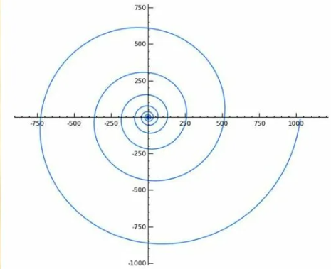

Свойство спирали
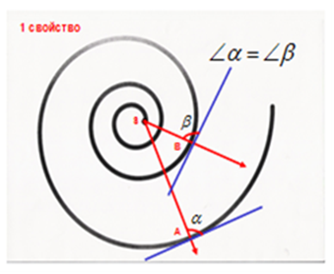
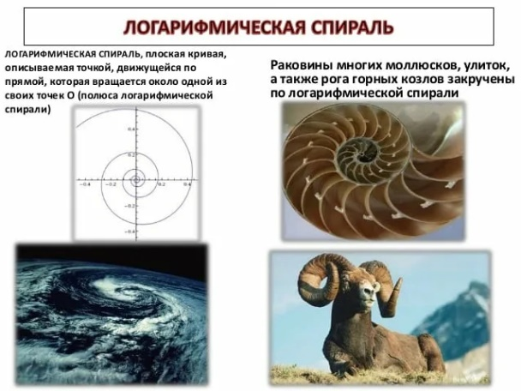

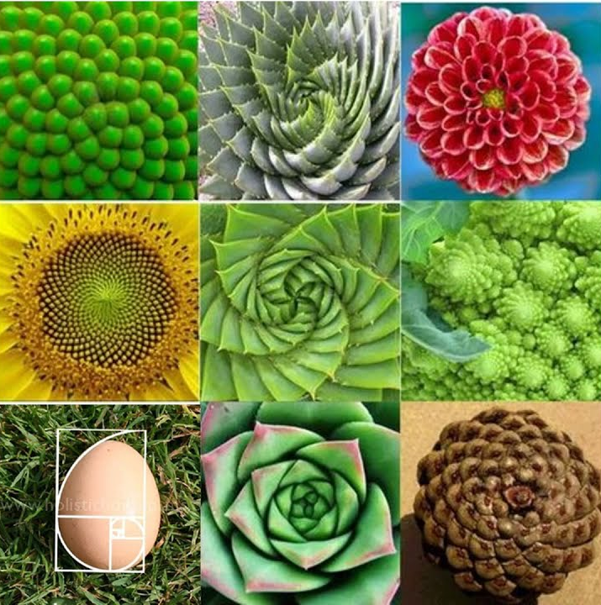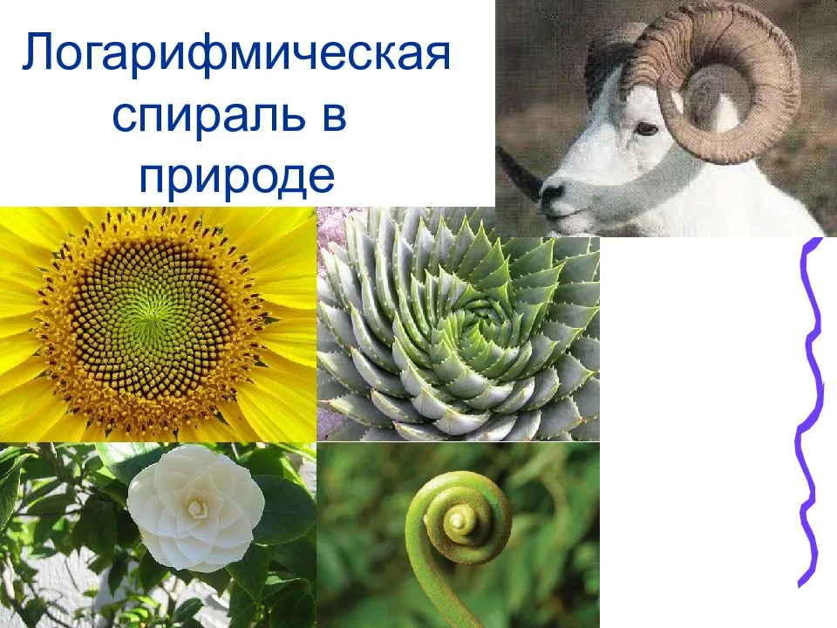
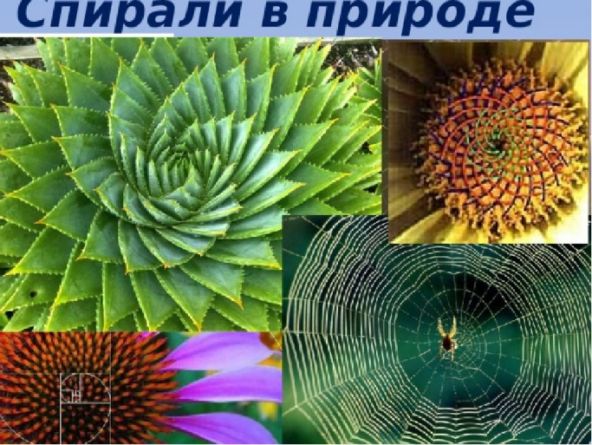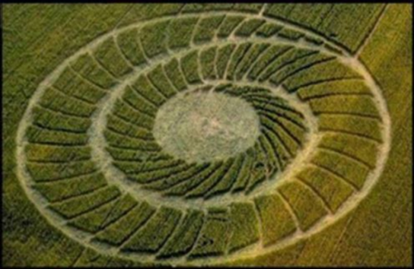

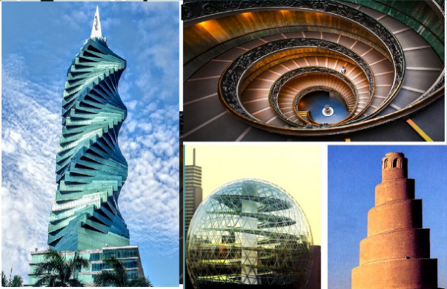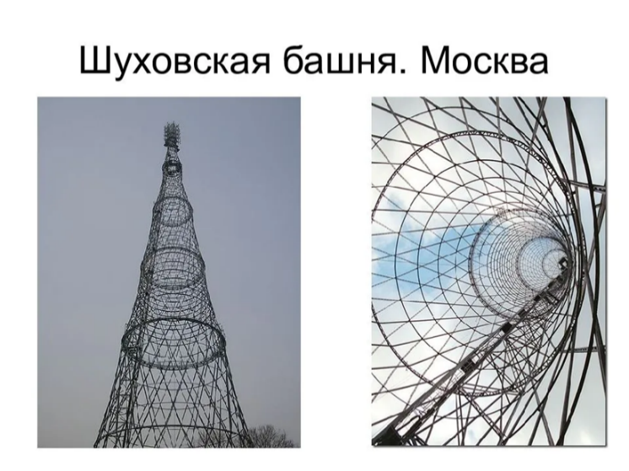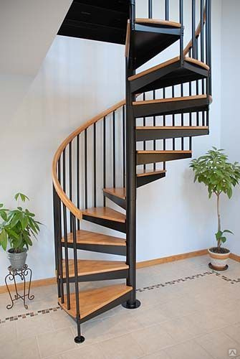

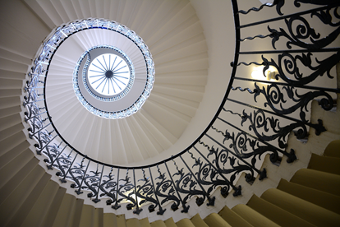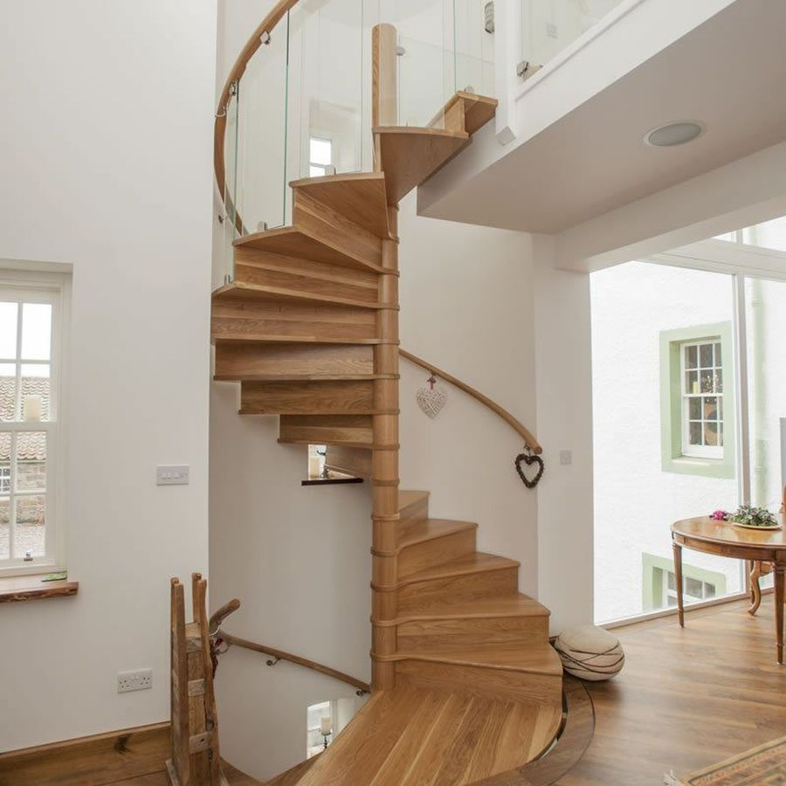

Практико-ориентированное расчетное задание: Развитие человеческого общества невозможно без взаимодействия с природой. До некоторого времени отрицательные последствия хозяйственной и иной деятельности человека компенсировали способностью природных систем к самовосстановлению. Но к середине двадцатого столетия ситуация изменилась: окружающая природная среда уже не в состоянии компенсировать полностью последствия воздействия роста численности людей и расширения производства. Загрязнены вода, воздух, растения, выпадают кислотные дожди, эрозия выводит почвы и сельскохозяйственного оборота, полярные льды тают из-за потепления климата, исчезают многие виды животных и растений, население приобретает хронические заболевания, растёт смертность. Существующие сейчас интенсивность антропогенного воздействия ведёт нашу планету к истощению и деградации.
Оцените срок исчерпания природного ресурса, если известен уровень добычи ресурса в текущем году, а потребление ресурсов в последующие годы будет возрастать с заданной скоростью прироста ежегодного потребления. Какой природный ресурс имеет самый долгий срок исчерпаемости и какой – наименьший?
Информация, необходимая для решения:
Таблица 1
Ресурс | Запас ресурса Q, млрд. т | Добыча ресурса q, млрд т /год | Прирост объема потребления ресурса ТР, % в год
Каменный уголь | 6800 | 3,9 | 2
Природный газ | 280 | 1,7 | 1,5
Нефть | 250 | 3,5 | 2
Железо | 12000 | 0,79 | 2,5
Фосфор | 40 | 0,023 | 1,8
Медь | 0,60 | 0,008 | 1,7
Цинк | 0,24 | 0,006 | 1,3
Свинец | 0,15 | 0,004 | 2,2
Алюминий | 12 | 0,016 | 1,6
Уран | 300 | 0,2 | 2

Для расчета воспользоваться формулой суммы членов ряда геометрической прогрессии
$Q=\frac{\left({\left(1+\frac{TP}{100}\right)}^{t}-1\right)⋅q}{\frac{TP}{100}}$ , (1)
где Q – запас ресурсов, q – годовая добыча ресурса, ТР – прирост потребления ресурса, t – число лет.
Логарифмирование выражения для Q дает следующую формулу для расчета срока исчерпания ресурса:
$t=\frac{ln\left(\frac{Q⋅TP}{q⋅100}\right)+1}{ln\left(1+\frac{TP}{100}\right)}$ . (2)
Ответ: железо имеет самый долгий срок исчерпаемости, а цинк – наименьший.

Технологическая карта
Тема 3.5 Прямые и плоскости в практических задачах (2 часа)
 | Тема занятия | Прямые и плоскости в практических задачах.  (на примере профессии 35.01.19 Мастер садово-паркового и ландшафтного строительства)
 | Содержание темы | Расположение прямых и плоскостей в окружающем мире (природе, искусстве, архитектуре, технике). Решение практико-ориентированных задач
 | Тип занятия | Комбинированное
 | Формы организации учебной деятельности | Устная фронтальная. Индивидуально-групповая

Этапы занятия | Деятельность преподавателя | Деятельность обучающихся | Планируемые образовательные результаты | Типы оценочных мероприятий
1. Организационный этап занятия
Создание рабочей обстановки, актуализация мотивов учебной деятельности | Концентрирует внимание обучающихся, приветствует их | Обучающиеся приветствуют преподавателя, занимают свои рабочие места | ОК 01,  ОК 02,  ОК 03,  ОК 04 | Беседа
Актуализация содержания, необходимого для выполнения практической работы | Предлагает ответить на вопросы (с последующей фронтальной проверкой):  - Какие фигуры в стереометрии являются основными?  - Объясните, почему штатив имеет всего три точки опоры?  - Докажите, что все вершины четырехугольника принадлежат одной плоскости, если выполняется одно из следующих условий:  - диагонали четырехугольника пересекаются;  - пересекаются продолжения двух его несмежных сторон.  - Могут ли скрещивающиеся прямые a и b быть параллельными прямой с?  - Прямая a перпендикулярна к плоскости α, а прямая b не перпендикулярна к этой плоскости. Могут ли прямые a и b быть параллельными?  - Какие плоскости называются перпендикулярны?  - Как измеряется угол между плоскостями? | Ответы на вопросы:  - Точка, прямая, плоскость.  - По аксиоме: через любые три точки, не лежащие на одной прямой проходит единственная плоскость.  - По следствию из аксиом через две пересекающие прямые проходит единственная плоскость. В пункте 1 пересекающимися прямыми являются диагонали четырехугольника. В пункте 2 – продолжения двух несмежных сторон четырехугольника.  - Нет, если они будут параллельны прямой с, то будут параллельны между собой, что противоречит условию.  - Нет, если они будут параллельны, то каждая из прямых будет перпендикулярна плоскости, что противоречит условию.  - Плоскости называются перпендикулярными друг другу, если угол между ними равен 90⁰.  - Угол между плоскостями – наименьший из двугранных углов, образованный при пересечении двух плоскостей. Двугранный угол измеряется линейным углом двугранного угла | ОК 01,  ОК 02,  ОК 03,  ОК 05 | Фронтальный опрос
2. Основной этап занятия
Осмысление содержания заданий практической работы, последовательности выполнения действий при выполнении заданий | Разбиться на три группы.  Задание 1 группе. В парке установили бельведер. Для декорирования его цветами необходимо проверить перпендикулярность стены полу. Как это проверить с помощью рулетки? Выполните необходимые действия в помещении, в котором находитесь. Обоснуйте свои действия.  Группе 2. Перед установкой стульев в бельведере для отдыха необходимо проверить и скорректировать их устойчивость. Как с помощью шпагата проверить, лежат ли четыре ножки стула в одной плоскости? Выполните проверку для стула в помещении.  Группе 3. Проверить с помощью отвеса перпендикулярность стыков стен полу. Параллельность стыков друг другу | Разбиваются на группы, распределяют обязанности | ОК 01,  ОК 02,  ОК 03,  ОК 05,  ОК 07.  ПК 3.4 (35.01.19) | Индивидуально- групповая работа
Самостоятельное выполнение заданий практической работы в соответствии с инструкцией, методическими указаниями | Контролирует работу в группах, по необходимости комментирует действия в группах | 1 группа. Отмечает на стене и полу метки на расстоянии 30 см и 40 см от плинтуса. Замеряем расстояние между метками. Если оно равно 50 см, то стена перпендикулярна полу. (теорема Пифагора, линейный угол, определение перпендикулярных плоскостей)  Группа 2. Натягивает шпагат крест-накрест через граничные точки стула. Если шпагат пересечется, ножки стула лежат в одной плоскости.  Группа 3. С помощью строительного отвеса проверяет вертикальность стыка стен по отношению к полу. Перпендикуляр из одной точки единственен. Прямые, перпендикулярные к плоскости параллельны друг другу | ОК 01,  ОК 02,  ОК 03,  ОК 05,  ОК 07.  ПК 3.4 (35.01.19) | Диалог
Обобщение и систематизация результатов выполнения практической работы | Предлагает представителю группы объяснить выполнение задания | Представитель группы объясняет порядок выполненных действий, обосновывает их. Представители других групп комментируют правильность действий |  | Творческий отчет
3. Заключительный этап занятия
Подведение итогов работы; фиксация достижения целей | Какие из изученных фактов стереометрии были использованы при выполнении задания?  Оценить по 10-бальной шкале работу на занятии с позиции:  «Я» 0________10  «Мы» 0________10  «Дело» 0________10  Заполните листы самооценки  Подведем итог. Оценку получает каждый | По теме группы ответ дает представитель другой группы.  Каждый заполняет лист самооценки | ОК 01,  ОК 02,  ОК 03,  ОК 05,  ОК 07.  ПК 3.4 (35.01.19)
4. Задания для самостоятельного выполнения | Изготовить макет прямоугольного параллелепипеда, описать практические методы контроля правильности изготовления (параллельность и перпендикулярность ребер, прямые углы).  Для обучающихся по специальности 54.02.01 Дизайн (по отраслям) - предложить варианты размещения макета, как арт-объекта, в парковой зоне. Выполнить презентацию работы в программе PowerPoint |  | ОК 01,  ОК 02,  ОК 03,  ОК 05,  ОК 07.  ПК 3.4 (35.01.19) | Индивидуальная творческая работа.  Для обучающихся по специальности 54.02.01 Дизайн (по отраслям) - оценка презентации работы в программе PowerPoint

Технологическая карта
Тема 4.3 Практико-ориентированные задачи на координатной плоскости (4 часа)
1. | Тема занятия | Практико-ориентированные задачи на координатной плоскости (на примере профессии 35.01.19 Мастер садово-паркового и ландшафтного строительства)
2. | Содержание темы | Координатная плоскость. Вычисление расстояний и площадей на плоскости. Количественные расчеты
3. | Тип занятия | Комбинированное занятие. Практическое занятие
4. | Формы организации учебной деятельности | Индивидуально-групповая

Этапы занятия | Деятельность преподавателя | Деятельность обучающихся | Планируемые образовательные результаты | Типы оценочных мероприятий
1. Организационный этап занятия
Создание рабочей обстановки, актуализация мотивов учебной деятельности | Концентрирует внимание обучающихся.  Возможности современного ландшафтного дизайна постоянно расширяются и требуют применения глубоких, в том числе и математических, знаний. Специалисты учатся «рисовать на клумбах», создавая цветочные шедевры. И мы попробуем сегодня рассчитать создание своего шедевра. | Обучающиеся подготавливают необходимые принадлежности, занимают свои места  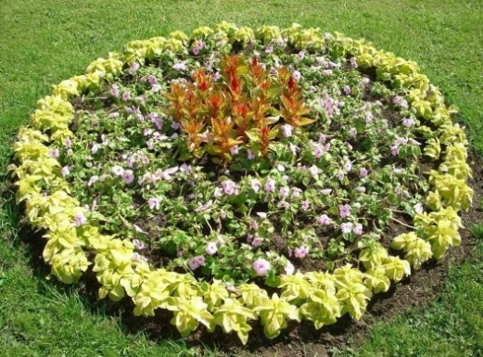  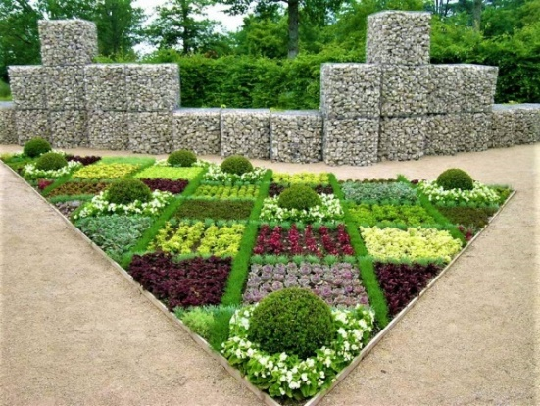 | ОК 01,  ОК 02,  ОК 03 | Беседа
  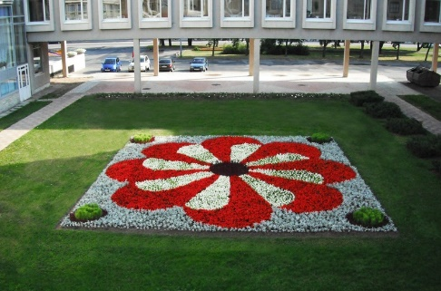
  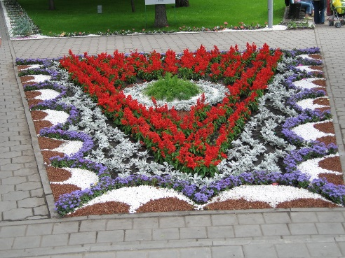
Актуализация содержания, необходимого для выполнения практической работы | Поставим задачу рассчитать создание клумбы перед бассейном в виде дельфина на площадке 4х6 м².  - Что представляем собой координатная плоскость?  - Как называются координатные оси?  - Как найти на плоскости расстояние между двумя точками?  - Как подсчитать площадь фигуры на клетках? | Ответы обучающихся:  - Две взаимно перпендикулярные прямые с заданным направлением и единичными отрезками;  - Ось абсцисс (Ох), ось ординат (Оу)  - АВ = $\sqrt{{\left(х_{В}-х_{А}\right)}^{2}+{\left(у_{В}-у_{А}\right)}^{2}}$  - Разбить фигуру на прямоугольники и прямоугольные треугольники, считать, как сумму получившихся частей | ОК 01,  ОК 02,  ОК 03 | Фронтальные опрос
2. Основной этап занятия
Осмысление содержания заданий практической работы, последовательности выполнения действий при выполнении заданий | - Получите координаты фигуры (приложение 1);  - Изобразить фигуру на координатной плоскости;  - Рассчитать масштаб и расположение фигуры на площадке 4х6 м2;  - Вычислить площадь фигуры;  - Выбрать цветы, рассчитать количество необходимой рассады;  - Выполнить рисунок клумбы;  - Подготовить отчет по выполненной работе работу к сдаче;  - Распределите обязанности в группе для рационализации действий  Есть ли вопросы по заданию | Получают задание, распределяют между собой виды работ, приступают к выполнению | ОК 01,  ОК 02,  ОК 03,  ОК 05,  ОК 07.  ПК 3.4 (35.01.19) | Наблюдение
Перенос приобретенных знаний и их первичное применение в новых условиях с целью формирования умений | Помогает начать работу, контролирует распределение обязанностей | Выполняют несколько рисунков: для расчетов масштаба и расположения на местности, для вычисления площади, для формирования цветовой гаммы и выбора видов рассады, для расчета количества рассады | ОК 01,  ОК 02,  ОК 03,  ОК 05,  ОК 07.  ПК 3.4 (35.01.19) | Наблюдение
Самостоятельное выполнение заданий практической работы в соответствии с инструкцией, методическими указаниями | Контролирует и корректирует самостоятельную работу обучающихся | Расчеты на координатной плоскости переводят на реальную площадку.  Определяют виды посадочного материала  Осуществляют в интернете поиск для расчета стоимости  Оформляют отчет | ОК 01,  ОК 02,  ОК 03,  ОК 05,  ОК 07.  ПК 3.4 (35.01.19) | Представление результатов практической работы
Обобщение и систематизация результатов выполнения практической работы | - Какие умения, помимо работы с координатной плоскостью понадобились в данной практической работе.  - Какие дополнительные ресурсы понадобились при выполнении расчетов.  - Возникла ли необходимость в использовании компьютерных приложений для оптимизации и повышения качества работы?  - Что не было учтено в работе? | - Перевод единиц площади, вычисление площади по клеточкам, умение выполнить расчет стоимости  - Калькулятор, информационные ресурсы для поиска материалов  - Облегчили бы работу графические приложения для изображения фигуры, для подбора цвета, расчета площади  - Не произведен расчет стоимости работ для получения полной информации по работе над подобным проектом | ОК 01,  ОК 02,  ОК 03,  ОК 05,  ОК 07.  ПК 3.4 (35.01.19) | Экспертная оценка
3. Заключительный этап занятия
Подведение итогов работы; фиксация достижения целей (оценка деятельности обучающихся); определение перспективы дальнейшей работы | Оценить по 10-бальной шкале работу на занятии с позиции:  «Я» 0________10  «Мы» 0________10  «Дело» 0________10  Заполните листы самооценки  Подведем итог. Оценку получает каждый.  Спасибо за активную работу! | Заполняют листы самооценки
4. Задания для самостоятельного выполнения | 1. Разработать небольшой дизайн-проект с полным расчетом, использование графических приложений будет оценено отдельно.  3. Найти информацию и показать применение формулы Пика подсчета площади клетчатой фигуры |  |  | Творческий отчет

Приложение к технологической карте
Материал для использования на уроке

Координаты точек фигуры на плоскости, которую нужно построить.
(12; 2), (5; 5), (2; 5), (-3; 7), (-1; 4,5), (-6; 4), (-11; -1), (-7; -5), (-1; -7), (3; -8), (5; -11), (4; -7), (6; -5), (3; -6), (2; -6), (-1; -5),
(-6; -2), (0; -1), (-1; -3), (2; -2), (3; -1), (5; -1), (4; 0), (8; 0), (9; 1), (12; 2). Глаз (7,5; 3).

Приложение к технологической карте
Задача на расчет посадочного материала

Отчет обучающихся
Расчет площади. Всего 6х4 = 24 м² = 240000 см²
1 кл = 20 см²
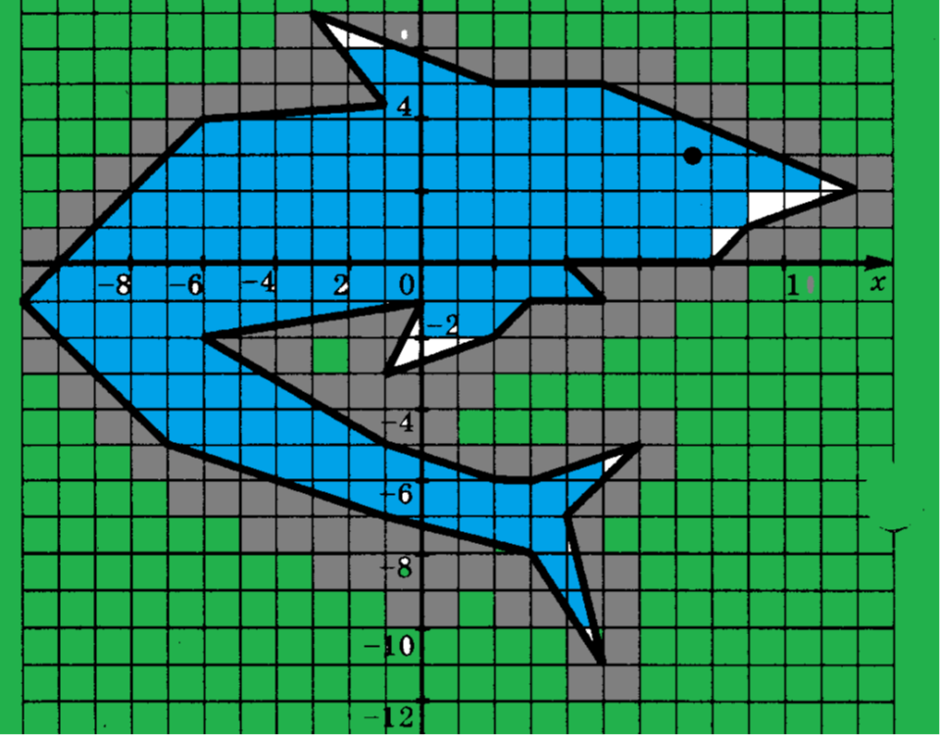 |  -54000 см² виола синяя
 |  - 40000 см² цинерария
 | - 144000 см² рулонный газон
 | -2000 см² виола белая

Вид рассады | площадь | Цена, руб | Количество, шт | Стоимость, руб
Рулонный газон | 14,5 м² | 250 | 18 | 4500
Виола синяя | 5,5 м² | 500/10шт | 550 | 27500
Виола белая | 0,2 м² | 500/10 шт | 20 | 1000
Цинерария | 4 м² | 200/6 шт | 400 | 13400
 |  |  |  | Итого:46400

Технологическая карта
Тема 5.5. Описание производственных процессов с помощью графиков функций (6 часов)
1. | Тема занятия | Описание производственных процессов с помощью графиков функций
2. | Содержание темы | Использование свойств тригонометрических функций в профессиональных задачах. Использование графиков функций для исследования процессов и зависимостей, которые возникают при решении задач из других учебных дисциплин и реальной жизни
3. | Тип занятия | Комбинированное
4. | Формы организации учебной деятельности | Фронтальная, групповая

Этапы занятия | Деятельность преподавателя | Деятельность студентов | Планируемые образовательные результаты | Типы оценочных мероприятий
1. Организационный этап занятия
Создание рабочей обстановки, актуализация мотивов учебной деятельности. Проверка выполнения заданий ВСР / входной контроль | Проводит проверку списочного состава студентов. Формулирует тему и план занятия,  определяет значимость данной темы через постановку проблемы и необходимости ее решения | Участвуют в проверке списочного состава.  Включаются в тему урока  Формулируют свойства функций | ОК 01, ОК 02, ОК 03 | https://lesson.edu.ru/lesson/862b18bb-da11-4e08-9b91-70deaef2c617
Актуализация содержания, необходимого для выполнения лабораторных и практических работ | Лекция с элементами беседы:  1. История развития тригонометрии. Человек по природе своей стремится к гармонии во всем. Еще древние греки изучали связи математики с природой, стремясь найти во всех ее проявлениях порядок, гармонию и совершенство. Труды многих античных ученых только укрепляли веру людей в то, что в основе построения Вселенной лежат математические принципы и что законы математики – ключ к пониманию природы. Еще задолго до новой эры вавилонские ученые умели предсказывать солнечные и лунные затмения. Это позволяет сделать вывод о том, что им были известны некоторые простейшие сведения из тригонометрии. Как и любая научная дисциплина, тригонометрия возникла из потребностей практической деятельности человека  2. Применение вращательных движений для описания свойств тригонометрических функций.  3. Моделирование реальных процессов с помощью функций в физике (колебания, волны).  4. Использование графиков функций для исследования процессов и зависимостей, которые возникают при решении задач в экономике (спрос и предложение) и в других учебных дисциплинах и реальной жизни | Отвечают на вопросы. Конспектируют | ОК 01,  ОК 06 | Фронтальный опрос  Беседа
2. Основной этап занятия
Осмысление содержания заданий практических и лабораторных работ, последовательности выполнения действий при выполнении заданий или воспроизведение формируемых знаний и их применение в стандартных условиях (по аналогии, действия в стандартных ситуациях, тренировочные упражнения) | Предлагает провести практическую работу, состоящую из этапов:  1 этап. Средами электронной таблицы построить графики функций y=sinx; y=cosx; y=sin2x; y=2sinx; y=cos0,5x; y=0,5cosx на промежутке от 180⁰ до 360⁰ с шагом 15⁰  Для этого:  - В ячейки В3, В4 ввести значения углов и далее автозаполнением получить диапазон аргумента.  - В ячейки С3-К3 (первая строчка) ввести формулы нужных функций и вычислить их значения автозаполнением.  - Выделяя пары столбцов, построить графики парами: y=sinx и y=sin2x;  y=sinx и y=2sinx;  y=cosx; и y=cos0,5x;  y=cosx и y=0,5cosx.  - Проанализировать графики и сделать выводы | Действуют по инструкции  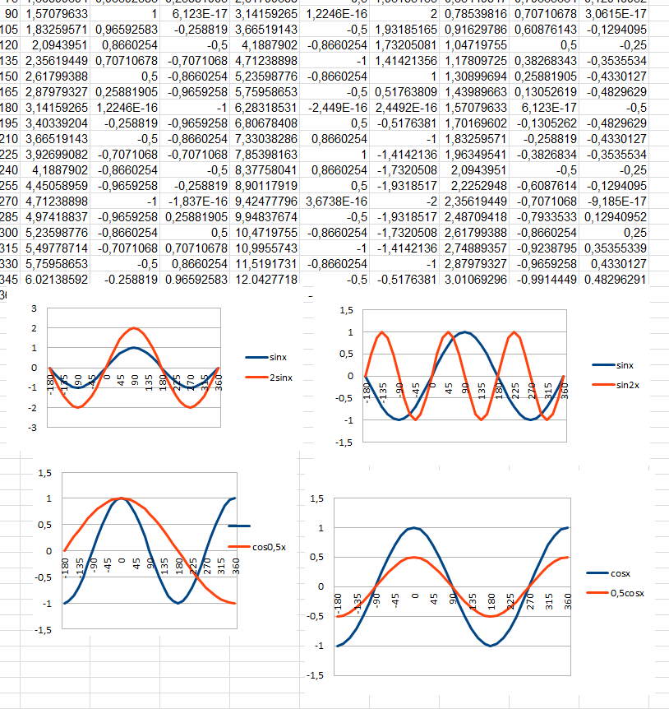 | ОК 01, ОК 02, ОК 03, ОК 04, ОК 05, ОК 06,  ОК 07 | Представление результатов практической работы
Перенос приобретенных знаний и их первичное применение в новых или измененных условиях с целью формирования умений (творческие, проблемные задачи, ситуации) | 2 этап. Организует групповую работу для выполнения заданий:  - построить графики функций в тетради, провести исследование свойств функций.  1группа y=sinx; y=sin2x; y=2sinx  2 группа y=cosx; y=cos0,5x; y=0,5cosx  3 группа y=sinx; y=sin0,5x; y=0,5sinx  4 группа y=cosx; y=cos2x; y=2cosx.  - ответить на вопрос: почему надо быть внимательным при исследовании функции? | Обучающиеся разбиваются на группы.  Выполняют задания с помощью материалов учебных пособий.  Каждая группа студентов демонстрирует свое выполненное задание.  Приводят примеры ошибок и способов их предупреждения | ОК 01, ОК 02, ОК 03, ОК 04, ОК 05,  ОК 06,  ОК 07,  ПК 3.4 (35.01.19) | Представление результатов практической работы
Самостоятельное выполнение заданий практических или лабораторных работ в соответствии с инструкцией, методическими указаниями, технологическими картами | 3 этап. Подобрать задачи на использование графиков функций для исследования процессов и зависимостей, которые возникают при решении задач других учебных дисциплинах и реальной жизни (в зависимости от задания каждой группы) и привести их решение.  Контролирует деятельность обучающихся, консультирует при необходимости.  Для обучающихся по профессии 35.01.19 Мастер садово-паркового и ландшафтного строительства предлагается творческое задание: использовать красоту тригонометрических функций для планирования садово-паркового участка | Обучающиеся разбиваются на группы.  Подбирают задачи с производственной тематикой (используют учебную и дополнительную литературу, интернет-источники), решают задачи  Обмениваются кейсами.  Обучающиеся по профессии 35.01.19 Мастер садово-паркового и ландшафтного строительства демонстрируют модели площадок |  | Представление результатов практической работы
Обобщение и систематизация результатов выполнения лабораторных работ, практических работ, упражнений, заданий | Предлагает представить продукт практической работы | Каждая группа студентов демонстрирует свое выполненное задание | ОК 01, ОК 02, ОК 03, ОК 04, ОК 05 | Защита работ
3. Заключительный этап занятия
Подведение итогов работы; фиксация достижения целей (оценка деятельности обучающихся); определение перспективы дальнейшей работы | Какой этап работы показался вам наиболее интересным? Наиболее сложным? | Определяю трудности, с которыми они столкнулись при выполнении заданий,  оценивают работу друг друга, аргументируют свои ответы | ОК 01, ОК 02, ОК 03, ОК 04, ОК 05,  ОК 06,  ОК 07,  ПК 3.4 (35.01.19) | Самооценка
4. Задания для самостоятельного выполнения | Предлагает выполнить домашнее задание для закрепления пройденного материала. Предлагает список рекомендуемой литературы и ЭОР.  Для обучающихся по специальности 54.02.01 Дизайн (по отраслям) – оформить презентацию проекта в программе PowerPoint | фиксируют результаты занятия самостоятельно выполняя задания, определяют значимость полученных знаний и сформированных навыков.  Обучающиеся по специальности 54.02.01 Дизайн (по отраслям) выполняют презентацию в программе PowerPoint |  | Решение заданий из материалов ВПР. Для обучающихся по специальности 54.02.01 Дизайн (по отраслям) - оценка проекта

Приложение
Материалы для творческого задания обучающихся по профессии 35.01.19 Мастер садово-паркового и ландшафтного строительства

У вас перед глазами различные графики тригонометрических функций. Ваша задача спроектировать площадку, где линии дорожек и очертания беседок, клумб задаются этими функциями. Разработайте оформление клумбы с помощью графиков тригонометрических функций. Изучите опыт аналогичного оформления пляжей.
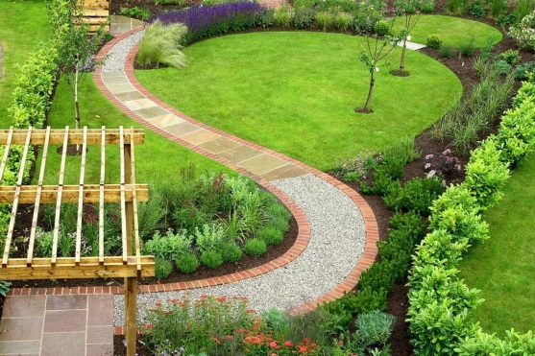
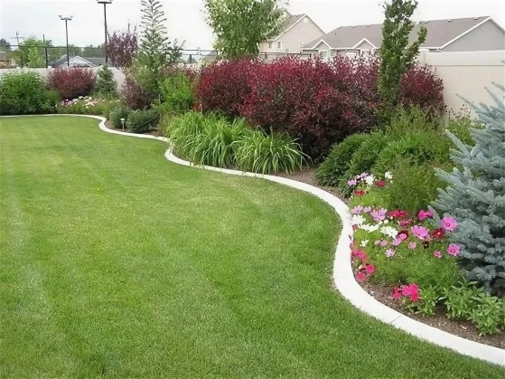
Используя ватман А3, выполните эскиз участка с гармоничным расположением фонтана, колодца и альпийского мостика.
Технологическая карта
Тема 6.5 Физический смысл производной в профессиональных задачах (2 часа)
1. | Тема занятия | Физический смысл производной в профессиональных задачах  (на примере специальности 54.02.01 Дизайн (по отраслям))
2. | Содержание темы | Физический (механический) смысл производной. Применение производной для определения скорости процесса, заданного формулой или графиком
3. | Тип занятия | Комбинированное
4. | Формы организации учебной деятельности | Индивидуально-групповая

Этапы занятия | Деятельность преподавателя | Деятельность студентов | Планируемые образовательные результаты | Типы оценочных мероприятий
1. Организационный этап занятия
Создание рабочей обстановки, актуализация мотивов учебной деятельности. Проверка выполнения заданий | Проводит проверку списочного состава студентов.  Постановка проблемы и необходимости ее решения.  Предлагает повторить изученный материал и сформулировать тему занятия | Участвуют в проверке списочного состава.  Включаются в работу,  предлагают свои формулировки в определении темы занятия. Определяют дефицит знаний | ОК 01,  ОК 02,  ОК 05,  ОК 06 | Фронтальный опрос  https://m.edsoo.ru/6c8d36ff
Актуализация содержания, необходимого для выполнения практических работ | Актуализирует знания о: приращение функции, приращение аргумента, определении производной, алгоритме ее нахождения, производных элементарных функций, правилах дифференцирования, применении производной для нахождения формулы касательной к графику функции.  Определяет физический (механический) смысл производной.  Демонстрирует примеры применения производной для определения скорости процесса, заданного формулой или графиком.  Предлагает выполнить тест  Осуществляет проверку самостоятельно выполненных заданий с использованием ЭОР и учебных пособий, допущенных к использованию при реализации образовательных программ среднего профессионального образования, реализуемых на базе основного общего образования | Обучающиеся демонстрируют знания.  Отвечают на вопросы преподавателя.  Решают задачи, предложенные преподавателем в тетради.  Выполняют тест | ОК 01,  ОК 02,  ОК 05,  ОК 06 | Фронтальный опрос  (математический диктант)  Тестирование https://m.edsoo.ru/1de34d4d  https://lesson.edu.ru/lesson/cea1b379-26b4-40dc-9fc1-afa43cd798bd
2. Основной этап занятия
Осмысление содержания заданий практических и лабораторных работ, последовательности выполнения действий при выполнении заданий или воспроизведение формируемых знаний и их применение в стандартных условиях (по аналогии, действия в стандартных ситуациях, тренировочные упражнения) | Представляет примеры решения прикладных задач из различных отраслей знаний и реальной жизни с учётом специфики будущей профессиональной деятельности | Обучающиеся работают фронтально рассматривают решения, задают вопросы.  Оформляют решения в тетради | ОК 01,  ОК 02,  ОК 05,  ОК 06.  ПК 1.1. (54.02.01)  ПК 1.2. (54.02.01) | Самооценка
Перенос приобретенных знаний и их первичное применение в новых или измененных условиях с целью формирования умений (творческие, проблемные задачи, ситуации) | Организует групповую работу.  Предлагает на основе ранее решенных примеров подобрать задачи с производственной тематикой (в зависимости от задания каждой группы) и привести их решение.  Контролирует деятельность обучающихся, консультирует при необходимости.  Предлагает группам обменяться придуманными кейсами и решить задачи | Обучающиеся разбиваются на группы.  На основе ранее решенных кейсов подбирают задачи с производственной тематикой (используют учебную и дополнительную литературу, интернет-источники), решают задачи.  Обмениваются кейсами.  Каждая группа студентов демонстрирует свое выполненное задание | ОК 01,  ОК 02,  ОК 05,  ОК 06.  ПК 1.1. (54.02.01)  ПК 1.2. (54.02.01) | Представление результатов практической работы
Обобщение и систематизация результатов выполнения лабораторных работ, практических работ, упражнений, заданий | Знакомит с критериями правильности выполнения заданий, корректирует ошибки | Проводят экспертизу работы других групп, оценивают свою работу в соответствии с критериями, исправляют ошибки | ОК 04,  ПК 1.1. (54.02.01)  ПК 1.2. (54.02.01) | Экспертная оценка выполнения заданий
3. Заключительный этап занятия
Подведение итогов работы; фиксация достижения целей (оценка деятельности обучающихся); определение перспективы дальнейшей работы | Предлагает провести взаимооценку.  Благодарит за активную работу, выделяет наиболее активных студентов, выставляет оценки | Определяю трудности, с которыми они столкнулись при выполнении заданий,  оценивают работу друг друга, аргументируют свои ответы | ОК 01,  ПК 1.1. (54.02.01)  ПК 1.2. (54.02.01) | Взаимооценка.  Самооценка
4. Задания для самостоятельного выполнения | Предлагает выполнить домашнее задание для закрепления пройденного материала. Предлагает список рекомендуемой литературы и ЭОР | фиксируют результаты занятия самостоятельно выполняя задания, определяют значимость полученных знаний и сформированных навыков | ОК 01,  ПК 1.1. (54.02.01)  ПК 1.2. (54.02.01) | Решение заданий материалов ВПР

Технологическая карта
Тема 6.9 Нахождение оптимального результата с помощью производной в практических задачах (6 часов)
1. | Тема занятия | Нахождение оптимального результата с помощью производной в практических задачах (на примере профессии 35.01.19 Мастер садово-паркового и ландшафтного строительства)
2. | Содержание темы | Прикладные задачи, в том числе социально-экономического и физического характера, их решение средствами математического анализа
3. | Тип занятия | Комбинированное
4. | Формы организации учебной деятельности | Фронтально - групповая

Этапы занятия | Деятельность преподавателя | Деятельность студентов | Планируемые образовательные результаты | Типы оценочных мероприятий
1. Организационный этап занятия
Создание рабочей обстановки, актуализация мотивов учебной деятельности. Проверка выполнения заданий ВСР / входной контроль | Проводит проверку списочного состава студентов.  Обращает внимание на эпиграф занятия  «…нет ни одной области в математике, которая когда-либо не окажется применимой к явлениям действительного мира…» Н.И. Лобачевский | Участвуют в проверке списочного состава.  Включаются в тему урока,  предлагают свои формулировки в определении задач занятия | ОК 01, ОК 02, ОК 03, ОК 04, ОК 05,  ОК 06,  ОК 07,  ПК 3.4 (35.01.19) | Беседа
Актуализация содержания, необходимого для выполнения лабораторных и практических работ | - Функция называется возрастающей на данном промежутке, если…  - Функция называется убывающей на данном промежутке, если…  - Точка х₀ называется точкой минимума, если…  - Точка х₀ называется точкой максимума, если…  - Стационарными точками функции называют точки…  - Написать общий вид уравнения касательной.  - Физический смысл производной  Организует проверку самостоятельно выполненных заданий математического диктанта | Письменно заканчивают предложение, отвечают на вопросы преподавателя.  Осуществляют взаимопроверку.  Определяют дефицит знаний |  | Математический диктант  взаимопроверка
2. Основной этап занятия
Осмысление содержания заданий практических и лабораторных работ, последовательности выполнения действий при выполнении заданий или воспроизведение формируемых знаний и их применение в стандартных условиях (по аналогии, действия в стандартных ситуациях, тренировочные упражнения) | Предлагает сформулировать алгоритм нахождения наибольшего и наименьшего значения функции, проверить результаты решения тестовых задач, скорректировать ошибки.  Организует самостоятельное выполненных заданий с использованием ЭОР и учебных пособий, допущенных к использованию при реализации образовательных программ среднего профессионального образования, реализуемых на базе основного общего образования и дальнейшую проверку их выполнения | Фиксируют алгоритм  Работают в тетради. Решают тестовые задания диагностической работы https://m.edsoo.ru/13205d80  Обсуждают трудности, возникшие при решении задач теста, корректируют ошибки | ОК 03, ОК 06, ОК 07 | Тест  Самодиагностика
Перенос приобретенных знаний и их первичное применение в новых или измененных условиях с целью формирования умений (творческие, проблемные задачи, ситуации) | Организует групповую работу, предлагает на основе ранее решенных примеров, подобрать задачи с производственной тематикой (в зависимости от задания каждой группы) и привести их решение  Контролирует деятельность обучающихся, консультирует при необходимости | Обучающиеся разбиваются на группы  На основе ранее решенных кейсов подбирают задачи с производственной тематикой (используют учебную и дополнительную литературу, интернет-источники), решают задачи.  Каждая группа студентов демонстрирует свое выполненное задание | ОК 01, ОК 02, ОК 03, ОК 04, ОК 05,  ОК 06,  ОК 07,  ПК 3.4 (35.01.19) | Практическая работа
Самостоятельное выполнение заданий практических или лабораторных работ в соответствии с инструкцией, методическими указаниями, технологическими картами | Предлагает группам обменяться придуманными кейсами и решить задачи.  Контролирует деятельность обучающихся, консультирует, помогает по необходимости | Обмениваются кейсами.  Решают задачи в группах | ОК 01,  ОК 03, ОК 06, ОК 07 | Представление результатов практической работы
Обобщение и систематизация результатов выполнения лабораторных работ, практических работ, упражнений, заданий | Контролирует запись решения задач на доске.  Знакомит с критериями правильности выполнения заданий, корректирует ошибки | Представители групп записывают решение своей задачи на доске, обучающиеся конспектируют в тетради, задают вопросы.  Проводят экспертизу работы других групп, оценивают свою работу в соответствии с критериями, исправляют ошибки | ОК 01, ОК 02, ОК 03, ОК 04, ОК 05,  ОК 06,  ОК 07,  ПК 3.4 (35.01.19) | Защита работ.  Экспертная оценка выполнения заданий
3. Заключительный этап занятия
Подведение итогов работы; фиксация достижения целей (оценка деятельности обучающихся); определение перспективы дальнейшей работы | А теперь подумайте над вопросом: Обсуждая успехи своего ученика, учитель так отозвался о нем:  "Он очень мало знает, но у него положительная производная"  Предлагает провести самооценку | Скорость приращения знаний у ученика положительная, а это есть залог того, что знания возрастут. Успехи в учебе - производная знаний.  Заполняют чек- лист | ОК 01,  ОК 03, ОК 06, ОК 07 | Самодиагностика
4. Задания для самостоятельного выполнения | Предлагает выполнить домашнее задание для закрепления пройденного материала. Предлагает список рекомендуемой литературы и ЭОР | фиксируют результаты занятия самостоятельно выполняя задания, определяют значимость полученных знаний и сформированных навыков | ОК 01, ОК 02, ОК 05  ПК 3.4 (35.01.19) | Выполнение заданий материалов ВПР

Приложение
Материалы для обучающихся по профессии 35.01.19 Мастер садово-паркового и ландшафтного строительства

Что такое ландшафтный дизайн?
Ландшафтный дизайн — это разработка и внедрение мероприятий по преобразованию и оформлению земельного участка. Существует множество решений обустройства территории земельного участка. Это и возведение альпийских горок, и оформление газонов и клумб, организация освещения и полива, включение малых архитектурных форм (скульптур, беседок, мостиков, качелей), искусственных водоемов и многое другое. От того, насколько профессионально разработан и внедрен проект ландшафтного дизайна, зависит, будет ли на участке уютно и комфортно.
Задания для выполнения:
Задача 1. Для строительства фонтана нам необходимо построить открытый желоб прямоугольного сечения для стока воды. Длина периметра поперечного сечения желоба должна равняться 6 м. Какой высоты должны быть стенки желоба, чтобы получился максимальный слив. Площадь поперечного сечения должны быть наибольшей.
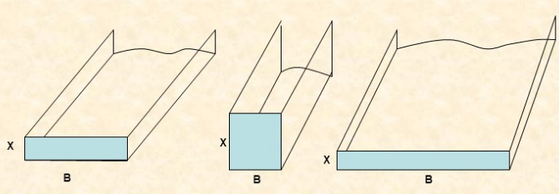
Задача 2. Чтобы построить бассейн мы взяли квадратный лист жести со стороной 3 м. В его углах вырезают одинаковые квадраты и, загибая края по пунктирным линиям, делают коробку. Выясним, при каких размерах квадратов объём коробки будет наибольшим, и найдём этот объём.
Задача 3. А теперь давайте возведем колодец. Для этого из круглого бревна диаметра d надо вырезать балку прямоугольного сечения с основанием a и высотой h. При каких значениях a и h прочность балки будет наибольшей, если известно, что прочность балки пропорционально ah²?
Задача 4. При извержении вулкана камни горной породы, используемые для оформления дорожек, выбрасываются перпендикулярно вверх с начальной скоростью 120 м/ с. Какой наибольшей высоты достигнут камни, если сопротивлением ветра пренебречь?
1. Из куска проволоки длиной 48 см нужно изготовить рамку-каркас для мини-панно в виде прямоугольника, имеющего наибольшую площадь. Какова эта площадь?
2. Из листа картона размером 32 см * 20 см требуется изготовить открытую сверху коробку наибольшей вместимости, вырезая по углам квадраты и затем загибая выступы для образования боковых сторон коробки. Найдите объем коробки.
3. Участок, площадью 2400 м², надо разбить на два участка прямоугольной формы так, чтобы длина изгороди была наименьшей. Найти размеры участков.

Технологическая карта Тема 7.8. Симметрия в профессии. Сечения многогранников в профессиональной деятельности (6 часов)
1 | Тема занятия | Симметрия в профессии. Сечения многогранников в профессиональной деятельности
2. | Содержание темы | Симметрия в природе, архитектуре, технике, в быту, в профессии. Использование движений в пространстве при решении профессиональных задач. Сечения призмы и пирамиды. Построение сечений многогранников, используя метод следов. Выполнение выносных плоских чертежей из рисунков простых объемных фигур (вид сверху, сбоку, снизу)
3. | Тип занятия | Комбинированное
4. | Формы организации учебной деятельности | Фронтально - групповая

Этапы занятия | Деятельность преподавателя | Деятельность студентов | Планируемые образовательные результаты | Типы оценочных мероприятий
1. Организационный этап занятия
Создание рабочей обстановки, актуализация мотивов учебной деятельности. Проверка выполнения заданий ВСР / входной контроль | Проводит проверку списочного состава студентов. Формулирует тему и план занятия,  определяет значимость данной темы через постановку проблемы и необходимости ее решения.  Предлагает повторить изученный материал и сформулировать задачи занятия | Участвуют в проверке списочного состава.  Включаются в тему урока,  предлагают свои формулировки в определении задач занятия. Определяют дефицит знаний | ОК 01, ОК 02, ОК 03, ОК 04, ОК 05, ОК 06, ОК 07  ПК… | Матричные тесты Башмаков М.И. Математика. Задачник: учеб. пособие для студентов учреждений сред. проф. образования
Актуализация содержания, необходимого для выполнения лабораторных и практических работ | Актуализирует знания.  Лекция с элементами беседы:  1. Симметрия в природе, архитектуре, технике, в быту, в профессии. РЭШ. Движения в пространстве.  https://resh.edu.ru/subject/lesson/6297/start/22283/  2. Использование движений в пространстве при решении профессиональных задач. (параллельный перенос, симметрии, повороты)  3. Сечения призмы и пирамиды.  https://m.edsoo.ru/098bedad  Библиотека МЭШ - Решение задач по теме "Сечение многогранников"  Библиотека МЭШ - Построение сечений многогранников. Решение задач. Урок 2 | Выполняют конспект лекции. Отвечают на вопросы преподавателя | ОК 03, ОК 06, ОК 07 | Фронтальный опрос
2. Основной этап занятия
Осмысление содержания заданий практических и лабораторных работ, последовательности выполнения действий при выполнении заданий или воспроизведение формируемых знаний и их применение в стандартных условиях (по аналогии, действия в стандартных ситуациях, тренировочные упражнения) | Организует выполнение заданий теста с использованием ЭОР и учебных пособий, допущенных к использованию при реализации образовательных программ среднего профессионального образования, реализуемых на базе основного общего образования и дальнейшую проверку их выполнения | Работают в тетради.  Обсуждают трудности, возникшие при решении задач теста, корректируют ошибки | ОК 03, ОК 06, ОК 07 | Тест  Самодиагностика
Перенос приобретенных знаний и их первичное применение в новых или измененных условиях с целью формирования умений (творческие, проблемные задачи, ситуации) | Организует групповую работу, предлагает подобрать задачи с производственной тематикой (в зависимости от задания каждой группы) и привести их решение.  Контролирует деятельность обучающихся, консультирует при необходимости | Обучающиеся разбиваются на группы  Подбирают задачи с производственной тематикой (используют учебную и дополнительную литературу, интернет-источники), решают задачи.  Каждая группа студентов демонстрирует свое выполненное задание | ОК 01,  ОК 02, ОК 03, ОК 04,  ОК 05, ОК 06, ОК 07 | Практическая работа
Самостоятельное выполнение заданий практических или лабораторных работ в соответствии с инструкцией, методическими указаниями, технологическими картами | Предлагает группам обменяться придуманными кейсами и решить задачи.  Контролирует деятельность обучающихся, консультирует, помогает по необходимости | Обмениваются кейсами.  Решают задачи в группах | ОК 01,  ОК 03, ОК 06, ОК 07 | Представление результатов практической работы
Обобщение и систематизация результатов выполнения лабораторных работ, практических работ, упражнений, заданий | Контролирует запись решения задач на доске.  Знакомит с критериями правильности выполнения заданий, корректирует ошибки | Представители групп записывают решение своей задачи на доске, обучающиеся конспектируют в тетради, задают вопросы.  Проводят экспертизу работы других групп, оценивают свою работу в соответствии с критериями, исправляют ошибки | ОК 01,  ОК 02, ОК 03, ОК 04,  ОК 05, ОК 06, ОК 07 | Защита работ.  Экспертная оценка выполнения заданий
3. Заключительный этап занятия
Подведение итогов работы; фиксация достижения целей (оценка деятельности обучающихся); определение перспективы дальнейшей работы | Предлагает провести самооценку | Заполняют чек- лист | ОК 01,  ОК 03, ОК 06, ОК 07 | Самодиагностика
4. Задания для самостоятельного выполнения | Подготовьте мини проект по одной из тем:  ✓ Стильная геометрия;  ✓ Геометрические фантазии на плоскости и в пространстве;  ✓ Платоновы тела в дизайне интерьера (в дизайне одежды, в дизайне малых архитектурных форм);  Предложить свою тему | Самостоятельно выполняя задания, определяют значимость полученных знаний и сформированных навыков | ОК 01,  ОК 02, ОК 03, ОК 04,  ОК 05, ОК 06, ОК 07,  ПК… | Презентации творческих работ

Приложение
Материалы для использования на уроке

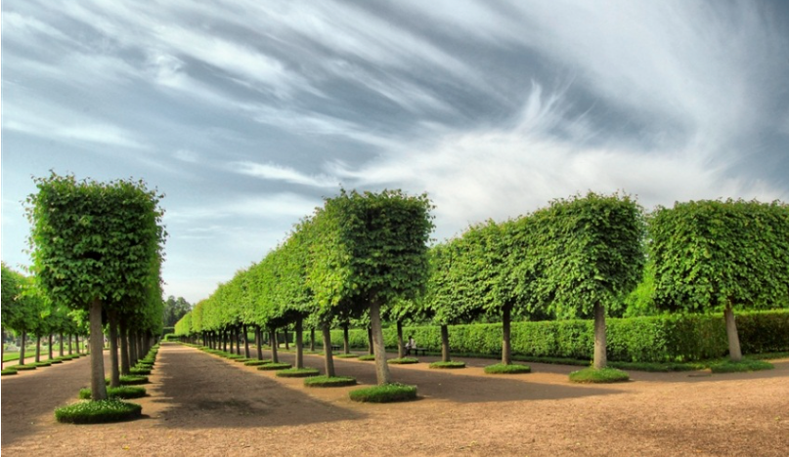

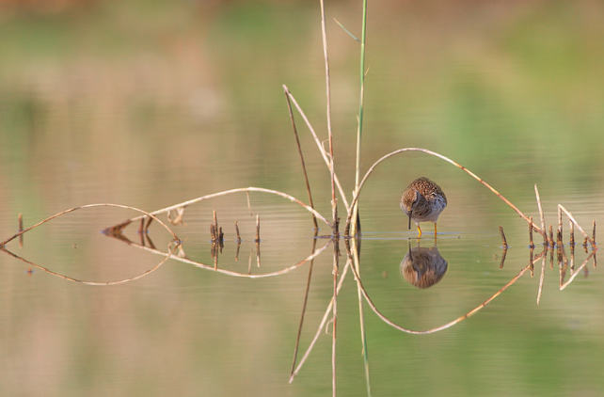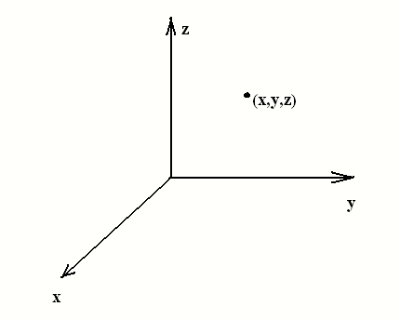

Приложение
Развертки пространственных фигур:

Технологическая карта Тема 7.16. Комбинации геометрических тел на практике (4 часа)
1 | Тема занятия | Комбинации геометрических тел на практике
2. | Содержание темы | Использование комбинаций многогранников и тел вращения на практике
3. | Тип занятия | Комбинированное
4. | Формы организации учебной деятельности | Фронтально - групповая

Этапы занятия | Деятельность преподавателя | Деятельность студентов | Планируемые образовательные результаты | Типы оценочных мероприятий
1. Организационный этап занятия
Создание рабочей обстановки, актуализация мотивов учебной деятельности. Проверка выполнения заданий ВСР / входной контроль | Концентрирует внимание обучающихся, приветствует их | Обучающиеся приветствуют преподавателя, занимают свои рабочие места | ОК 03, ОК 04
Актуализация содержания, необходимого для выполнения лабораторных и практических работ | Предлагает вспомнить известные обучающимся сведения о видах стереометрических фигур и о вписанных и описанных плоских фигурах https://m.edsoo.ru/3cef10e5 | Определяют дефицит знаний, проверяют себя, восполняют знания | ОК 03, ОК 06, ОК 07 | Самодиагностика
2. Основной этап занятия
Осмысление содержания заданий практических и лабораторных работ, последовательности выполнения действий при выполнении заданий или воспроизведение формируемых знаний и их применение в стандартных условиях (по аналогии, действия в стандартных ситуациях, тренировочные упражнения) | Предлагает познакомиться с комбинациями тел вращения и многогранников.  Предлагает применить свои знания при решении задач по готовым чертежам. Предлагает проверить результаты решения тестовых задач, скорректировать ошибки.  Организует самостоятельное выполненных заданий с использованием ЭОР и учебных пособий, допущенных к использованию при реализации образовательных программ среднего профессионального образования, реализуемых на базе основного общего образования и дальнейшую проверку их выполнения | Работают в тетради. Решают текстовые задания по готовым чертежам  Обсуждают трудности, возникшие при решении задач, корректируют ошибки | ОК 03, ОК 06, ОК 07 | Тест  Самодиагностика
Перенос приобретенных знаний и их первичное применение в новых или измененных условиях с целью формирования умений (творческие, проблемные задачи, ситуации) | Организует групповую работу, предлагает на основе ранее решенных примеров, подобрать задачи с производственной тематикой (в зависимости от задания каждой группы) и привести их решение.  Контролирует деятельность обучающихся, консультирует при необходимости | Обучающиеся разбиваются на группы  На основе ранее решенных кейсов подбирают задачи с производственной тематикой (используют учебную и дополнительную литературу, интернет-источники), решают задачи.  Каждая группа студентов демонстрирует свое выполненное задание | ОК 01,  ОК 02, ОК 03, ОК 04,  ОК 05, ОК 06, ОК 07,  ПК … | Практическая работа
Самостоятельное выполнение заданий практических или лабораторных работ в соответствии с инструкцией, методическими указаниями, технологическими картами | Предлагает группам обменяться придуманными кейсами и решить задачи.  Контролирует деятельность обучающихся, консультирует, помогает по необходимости | Обмениваются кейсами.  Решают задачи в группах | ОК 01,  ОК 03, ОК 06, ОК 07, ПК … | Представление результатов практической работы
Обобщение и систематизация результатов выполнения лабораторных работ, практических работ, упражнений, заданий | Контролирует запись решения задач на доске.  Знакомит с критериями правильности выполнения заданий, корректирует ошибки | Представители групп записывают решение своей задачи на доске, обучающиеся конспектируют в тетради, задают вопросы.  Проводят экспертизу работы других групп, оценивают свою работу в соответствии с критериями, исправляют ошибки | ОК 01,  ОК 02, ОК 03, ОК 04,  ОК 05, ОК 06, ОК 07 | Защита работ.  Экспертная оценка выполнения заданий
3. Заключительный этап занятия
Подведение итогов работы; фиксация достижения целей (оценка деятельности обучающихся); определение перспективы дальнейшей работы | Предлагает провести взаимооценку.  Благодарит за активную работу, выделяет наиболее активных студентов, выставляет оценки | Определяю трудности, с которыми они столкнулись при выполнении заданий,  оценивают работу друг друга, аргументируют свои ответы | ОК 01,  ОК 03, ОК 06, ОК 07 | Самодиагностика
4. Задания для самостоятельного выполнения | Предлагает выполнить домашнее задание для закрепления пройденного материала. Предлагает список рекомендуемой литературы и ЭОР | Фиксируют результаты занятия самостоятельно выполняя задания, определяют значимость полученных знаний и сформированных навыков | ОК 01, ОК 02, ОК 05  ПК … | Самостоятельное решение заданий

Технологическая карта Тема 8.3. Определенный интеграл в профессиональной деятельности и жизни (4 часа)
1 | Тема занятия | Определенный интеграл в профессиональной деятельности и жизни (на примере профессии 35.01.19 Мастер садово-паркового и ландшафтного строительства)
2. | Содержание темы | Решение задач на применение интеграла для вычисления физических величин и площадей
3. | Тип занятия | Комбинированное
4. | Формы организации учебной деятельности | Фронтально - групповая

Этапы занятия | Деятельность преподавателя | Деятельность студентов | Планируемые образовательные результаты | Типы оценочных мероприятий
1. Организационный этап занятия
Создание рабочей обстановки, актуализация мотивов учебной деятельности. Проверка выполнения заданий ВСР / входной контроль | Концентрирует внимание обучающихся, приветствует их.  Определяет дефицит знаний обучающихся | Обучающиеся приветствуют преподавателя, занимают свои рабочие места | ОК 01, ОК 04, ОК 05, ОК 06 | чек-лист  https://m.edsoo.ru/f5eed075
Актуализация содержания, необходимого для выполнения лабораторных и практических работ | Предлагает вспомнить определение интеграла, криволинейной трапеции, геометрический и физический смысл определенного интеграла.  Формула Ньютона- Лейбница для нахождения площади криволинейной трапеции в форме первообразных и в интегральной форме.  Предлагает задания диагностической работы, организует проверку | Отвечают на вопросы преподавателя.  Определяют дефицит знаний  Решают задания диагностической работы Вычисление интеграла по формуле Ньютона — Лейбница Урок  Осуществляют взаимопроверку | ОК 01, ОК 04, ОК 05, ОК 06 | Фронтальный опрос
2. Основной этап занятия
Осмысление содержания заданий практических и лабораторных работ, последовательности выполнения действий при выполнении заданий или воспроизведение формируемых знаний и их применение в стандартных условиях (по аналогии, действия в стандартных ситуациях, тренировочные упражнения) | Предлагает решить примеры прикладных задач с помощью интеграла.  https://resh.edu.ru/subject/lesson/6118/train/225821/  Организует самостоятельное выполненных заданий с использованием ЭОР и учебных пособий, допущенных к использованию при реализации образовательных программ среднего профессионального образования, реализуемых на базе основного общего образования и дальнейшую проверку их выполнения | Работают фронтально.  Записывают решения в тетради.  Обсуждают трудности, возникшие при решении задач, корректируют ошибки | ОК 03, ОК 06, ОК 07 | Фронтальный опрос
Перенос приобретенных знаний и их первичное применение в новых или измененных условиях с целью формирования умений (творческие, проблемные задачи, ситуации) | Организует групповую работу, предлагает на основе ранее решенных примеров, подобрать задачи с производственной тематикой (в зависимости от задания каждой группы) и привести их решение.  Контролирует деятельность обучающихся, консультирует при необходимости | Обучающиеся разбиваются на группы.  На основе ранее решенных кейсов подбирают задачи с производственной тематикой (используют учебную и дополнительную литературу, интернет-источники), решают задачи.  Каждая группа студентов демонстрирует свое выполненное задание | ОК 01,  ОК 02, ОК 03, ОК 04,  ОК 05, ОК 06, ОК 07, ПК 3.4 (35.01.19) | Практическая работа
Самостоятельное выполнение заданий практических или лабораторных работ в соответствии с инструкцией, методическими указаниями, технологическими картами | Предлагает группам обменяться придуманными кейсами и решить задачи.  Контролирует деятельность обучающихся, консультирует, помогает по необходимости | Обмениваются кейсами.  Решают задачи в группах | ОК 01,  ОК 03, ОК 06, ОК 07, ПК 3.1 (35.01.19) | Представление результатов практической работы
Обобщение и систематизация результатов выполнения лабораторных работ, практических работ, упражнений, заданий | Контролирует запись решения задач на доске.  Знакомит с критериями правильности выполнения заданий, корректирует ошибки | Представители групп записывают решение своей задачи на доске, обучающиеся конспектируют в тетради, задают вопросы.  Проводят экспертизу работы других групп, оценивают свою работу, исправляют ошибки | ОК 01,  ОК 02, ОК 03, ОК 04,  ОК 05, ОК 06, ОК 07 | Защита работ.  Экспертная оценка выполнения заданий
3. Заключительный этап занятия
Подведение итогов работы; фиксация достижения целей (оценка деятельности обучающихся); определение перспективы дальнейшей работы | А теперь подумайте над вопросом: Обсуждая успехи своего ученика, учитель так отозвался о нем:  "Он очень мало знает, но у него положительная производная"  Предлагает провести самооценку | Скорость приращения знаний у ученика положительная, а это есть залог того, что знания возрастут. Успехи в учебе - производная знаний.  Заполняют чек- лист | ОК 01,  ОК 03, ОК 06, ОК 07, ПК 3.4 (35.01.19) | Библиотека ЦОК, 11 класс, базовый уровень Вычисление интеграла по формуле Ньютона — Лейбница (чек-лист)  https://m.edsoo.ru/f5eed075
4. Задания для самостоятельного выполнения | Предлагает выполнить домашнее задание для закрепления пройденного материала. Предлагает список рекомендуемой литературы и ЭОР  Творческое задание для обучающихся по профессии 35.01.19 Мастер садово-паркового и ландшафтного строительства: на основе опорного плана нарисовать дендроплан участка | фиксируют результаты занятия самостоятельно выполняя задания, определяют значимость полученных знаний и сформированных навыков | ОК 01, ОК 02, ОК 05  ПК 3.4 (35.01.19) | Выполнение заданий материалов ВПР

Приложение
Материалы для использования на уроке для обучающихся по профессии 35.01.19 Мастер садово-паркового и ландшафтного строительства

Перед нами стоит задача по благоустройству дачного участка. Нам нужно на участке разбить фонтан – это значит вычислить занимаемую площадь, вычислить площадь клумбы и засадить ее цветами, поместить детскую площадку и посадить деревья. Форма круга содержит в себе прямые и кривые линии. Предположим, что наши объекты ограничены линиями: 1. Фонтан y=$\frac{3}{2}x^{2}$, у=0, х=0 и х=2.
2. Клумба.
у=х², у=0, х=0 и х=3.
3. Клумба
у=sin х, у=0, х=0 и х=π.
4. Детская площадка
у=-6х, у=0, х=4.
5. Площадь озеленения.
у=х³+2, у=0, х=0 и х=2.
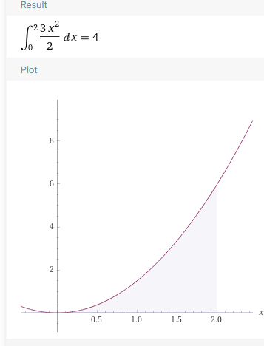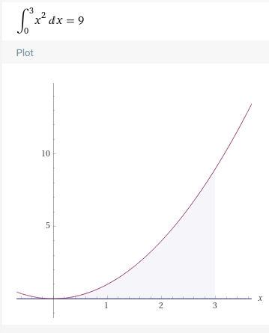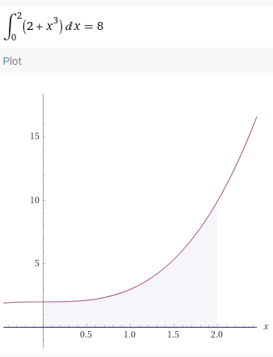
Одним из этапов вычисления площадей с помощью интегралов было построение эскиза функции. Ваша задача, используя эскизы, сделать опорный план участка и указать основные его зоны.

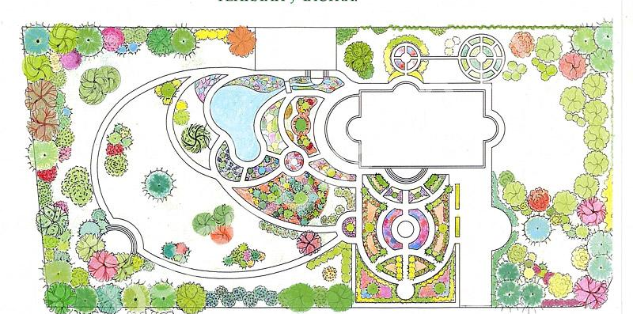

Технологическая карта Тема 9.2. Составление таблиц и диаграмм на практике (4 часа)
1 | Тема занятия | Составление таблиц и диаграмм на практике (на примере профессии 35.01.19 Мастер садово-паркового и ландшафтного строительства)
2. | Содержание темы | Первичная обработка статистических данных. Графическое их представление. Нахождение средних характеристик, наблюдаемых данных. Применение статистических методов для решения профессиональных задач
3. | Тип занятия | Комбинированное
4. | Формы организации учебной деятельности | Фронтально - групповая

Этапы занятия | Деятельность преподавателя | Деятельность студентов | Планируемые образовательные результаты | Типы оценочных мероприятий
1. Организационный этап занятия
Создание рабочей обстановки, актуализация мотивов учебной деятельности. | Сегодня мы будем проводить первичную обработку наблюдаемых данных, группировать данные для дальнейшего исследования (в частности, влияния удобрений на урожайность) и представлять результаты наблюдений в виде диаграммы |  | ОК 01,  ОК 02,  ОК 03,  ОК 04,  ОК 05 | Беседа
Актуализация содержания, необходимого для решения задач | Если мы хотим исследовать какие-либо закономерности всех объектов, то как называется данная совокупность?  Часто не предоставляется возможности изучить все объекты. Для этого мы выбираем некоторые. Как называется эта совокупность?  Каким условиям она должна удовлетворять? | Генеральной совокупностью.  Выборкой.  Она должна быть репрезентативной | ОК 01,  ОК 02,  ОК 03,  ОК 04,  ОК 05,  ПК 1.1 (35.01.19),  ПК 2.2 (35.01.19) | Фронтальный опрос
2. Основной этап занятия
Воспроизведение знаний для их применения в стандартных условиях (по аналогии, действия в стандартных ситуациях, тренировочные упражнения) | Рассмотрим пример 1.  При измерении высоты нарциссов (в мм) была получена следующая выборка (объема n = 30):  160, 154, 183, 155, 153, 167, 186, 163, 155, 175, 170, 166, 159, 173, 182, 167, 171, 169, 165, 156, 179, 158, 171, 175, 173, 164, 172.  Какую первичную обработку нужно провести?  Осуществите это с помощью компьютерной программы Excel.  Как сгруппировать эти числа, если почти нет повторяющихся? | Ранжировать, то есть расположить в порядке не убывания.  Нужно разбить на промежутки.  Получим интервальный вариационный ряд | ОК 01,  ОК 02,  ОК 03,  ОК 04,  ОК 05,  ОК 06,  ОК 07,  ПК 1.1 (35.01.19),  ПК 2.2 (35.01.19) | Практическая работа ГлобалЛаб
Перенос приобретенных знаний и их первичное применение в новых условиях с целью формирования умений (творческие, проблемные задачи, ситуации) | Необходимо построить интервальный вариационный ряд из 6 интервалов и его гистограмму.  Как найти величину интервала?  Какая длина у вас получилась?  Получаем следующие шесть промежутков:  [150,156);[156,162); [162,168);[168,174); [174,180); [180,186].  Обратите внимание на скобки, чтобы одно значение не вошло в два промежутка. Проверкой послужит то, что сумма всех частот будет равной объему выборки (30).  Постройте гистограмму, используя компьютер | Надо найти размах и поделить на число интервалов.  Величина каждого частичного интервала равна 6.  Обучающиеся группируют данные в таблицу.  Выполняют задание, сравнивают результаты |  | Практическая работа
Самостоятельное выполнение заданий. | Задание 2.  Имеются следующие данные о всхожести луковиц цветов и количеством внесенных минеральных удобрений по 10 тепличным хозяйствам:  Для изучения зависимости между всхожестью луковиц цветов и количеством внесенных минеральных удобрений произвести группировку тепличных хозяйств, образовав три группы с равными интервалами. По каждой группе подсчитать:  - число предприятий;  - среднюю всхожестью луковиц цветов;  - средний объем внесенных минеральных удобрений на 1 $м^{2}$, г.  Постройте гистограмму зависимости между всхожестью луковиц цветов и количеством внесенных минеральных удобрений. Используйте компьютерную программу Excel. Сделайте выводы | В процессе работы, обучающиеся получают следующую таблицу  Постройте гистограмму, откладывая по оси Ох интервалы удобрений, а по оси Оу – средние значения всхожести луковиц цветов |  | Практическая работа
  № | Всхожесть, кол-во на $м^{2}$ | Внесено минеральных удобрений на 1 $м^{2}$, г | № | Всхожесть, кол-во на $м^{2}$ | Внесено минеральных удобрений на 1 $м^{2}$, г
  1 | 128 | 140 | 6 | 183 | 197
  2 | 179 | 262 | 7 | 201 | 246
  3 | 221 | 289 | 8 | 195 | 276
  4 | 136 | 191 | 9 | 141 | 187
  5 | 164 | 202 | 10 | 192 | 253
  Группы хозяйств по внесенным минеральным удобрениям | Кол-во хозяйств
  Группы хозяйств по внесенным минеральным удобрениям | Кол-во хозяйств | Внесено минеральных удобрений, в среднем | Всхожесть в среднем
  140 – 177 | 1 | 140 | 128
  177 – 214 | 4 | 194,25 | 156
  214 – 251 | 1 | 246 | 201
  251 – 289 | 4 | 270 | 196,75
  Итого | 10 | 224,3 | 174
Обобщение и систематизация результатов выполнения практических работ, заданий. | Какой вывод можно сделать из данной работы? | Анализ показывает, что с увеличением количества внесенных удобрений всхожесть возрастает |  | Представление результатов практической работы
3. Заключительный этап занятия
Подведение итогов работы; фиксация достижения целей (оценка деятельности обучающихся); определение перспективы дальнейшей работы | Мы с вами учились проводить первичную обработку наблюдаемых данных, группировали их, выполняли подсчеты средних значений, представляли данные графически |  | ОК 01,  ОК 02,  ОК 03,  ОК 04,  ОК 05
4. Задания для самостоятельного выполнения | Для профессии 35.01.19 Мастер садово-паркового и ландшафтного строительства: Соберите количественные данные и сгруппируйте их, чтобы с их помощью сделать выводы о влиянии различных видов удобрений на рост выбранных вами цветов в определенной местности |  | ОК 01,  ОК 02,  ОК 03,  ОК 04,  ПК 1.1 (35.01.19),  ПК 2.2 (35.01.19) | Творческий отчет

Технологическая карта Тема 9.5. Вероятность в профессиональных задачах (4 часа)

1. | Тема занятия | Вероятность в профессиональных задачах (на примере профессии 35.01.19 Мастер садово-паркового и ландшафтного строительства)
2. | Содержание темы | Вычисление вероятностей с использованием формул комбинаторики. Оценка вероятности события в профессиональной деятельности. Решение профессиональных задач на вероятность события
3. | Тип занятия | Практическое занятие
4. | Формы организации учебной деятельности | Фронтально - групповая

Этапы занятия | Деятельность преподавателя | Деятельность студентов | Планируемые образовательные результаты | Типы оценочных мероприятий
1. Организационный этап занятия
Создание рабочей обстановки, актуализация мотивов учебной деятельности. Проверка выполнения заданий ВСР / входной контроль | Проводит проверку списочного состава студентов.  Постановка проблемы и необходимости ее решения.  Предлагает повторить изученный материал и сформулировать тему занятия | Участвуют в проверке списочного состава.  Включаются в работу,  предлагают свои формулировки в определении темы занятия. Определяют дефицит знаний | ОК 01,  ОК 02,  ОК 03,  ОК 04,  ОК 05 | Беседа
Актуализация содержания, необходимого для решения задач | Разберем смысл сочетания «относительная частота» исходя из определения | «Относительная», так как это отношение числа опытов, в которых появилось данное событие, к числу всех произведенных опытов.  «Частота» - как часто появлялось событие в опытах | ОК 01,  ОК 02,  ОК 03,  ОК 04,  ОК 05 | Беседа
2. Основной этап занятия
Воспроизведение знаний для их применения в стандартных условиях (по аналогии, действия в стандартных ситуациях, тренировочные упражнения) | Предлагает ответить на вопросы.  Какое свойство относительной частоты вы знаете?  Как связаны относительная частота и вероятность?  Вспомним обозначения.  Чему равна относительная частота всхожести семян овса, если было посажено 1000 зерен, а взошло 960?  Предлагает выполнить тест  Осуществляет проверку самостоятельно выполненных заданий с использованием ЭОР и учебных пособий, допущенных к использованию при реализации образовательных программ среднего профессионального образования, реализуемых на базе основного общего образования | Отвечают на вопросы, комментируют ответы друг друга.  Свойство устойчивости в серии большого числа опытов.  Относительная частота события – это приближенная оценка вероятности события.  $$W\left(A\right)=\frac{k}{n}$$  $$W\left(A\right)=0,96$$  Выполняют тест | ОК 01,  ОК 02,  ОК 03,  ОК 04,  ОК 05,  ОК 06,  ОК 07,  ПК 1.1 (35.01.19),  ПК 2.2 (35.01.19) | Фронтальный опрос  тест  https://m.edsoo.ru/5e8fa94a
Перенос приобретенных знаний и их первичное применение в новых условиях с целью формирования умений (творческие, проблемные задачи, ситуации) | Представляет примеры кейсов для решения профессиональных задач на частоту событий, вероятность события | Обучающиеся работают фронтально рассматривают кейсы и их решения, задают вопросы.  Оформляют решения в тетради |  | Фронтальный опрос
Осмысление содержания заданий практических и лабораторных работ, последовательности выполнения действий при выполнении заданий или воспроизведение формируемых знаний и их применение в стандартных условиях (по аналогии, действия в стандартных ситуациях, тренировочные упражнения) | Организует групповую работу.  Предлагает на основе ранее решенных примеров, подобрать задачи с производственной тематикой на частоту события (в зависимости от задания каждой группы).  Для обучающихся по профессии 35.01.19 Мастер садово-паркового и ландшафтного строительства предлагается творческое задание.  Десять дней назад вы посадили дома по 10 семян (календулы или лобелии, или бархатцев), разделившись на три группы. Сегодня поработаем в этих группах. Соберите все данные в группе и найдите относительную частоту всхожести семян | Разбиваются на группы  На основе ранее решенных кейсов подбирают задачи с производственной тематикой (используют учебную и дополнительную литературу, интернет-источники, результаты наблюдений, экспериментальные данные).  Обучающиеся по профессии 35.01.19 Мастер садово-паркового и ландшафтного строительства выполняют задание (в первой группе те, кто сажал семена календулы, и далее соответственно) |  | Решение задач  Представление результатов практической работы
Самостоятельное выполнение заданий | Запишите на доске получившиеся результаты | Представители каждой группы выписывают результат на доске в заранее подготовленную таблицу
Обобщение и систематизация результатов выполнения практических работ, заданий. | Предлагает подобрать материалы проектов и докладов в зависимости от специфики будущей профессиональной деятельности на оценку вероятности события.  Предлагает посмотреть презентации.  Например, для обучающихся по профессии 35.01.19 Мастер садово-паркового и ландшафтного строительства, предлагает сравнить результаты каждой группы с распространенными результатами всхожести данных культур, а также понять, для чего это делается | Находят информацию (используют учебную и дополнительную литературу, интернет-источники).  Готовят выступление.  Каждая группа студентов выбирает докладчика, который демонстрирует выполненное задание.  Слушают, анализируют, делают выводы, участвуют в дискуссии, задают вопросы по проектам других групп.  В группе обучающихся по профессии 35.01.19 Мастер садово-паркового и ландшафтного строительства докладчик рассказывает о том, что показатели всхожести будут напрямую влиять на норму высева семян. Правильно рассчитав процент всхожести, можно избежать лишних трат и сэкономить семена ценных сортов и культур. Также он приводит данные всхожести календулы, лобелии и бархатцев |  | Представление проектов
3. Заключительный этап занятия (на примере профессии 35.01.19 Мастер садово-паркового и ландшафтного строительства)
Подведение итогов работы; фиксация достижения целей (оценка деятельности обучающихся); определение перспективы дальнейшей работы | Сравните полученные вами результаты с представленными.  Сделайте выводы.  Почему результаты, полученные вами, все же отличаются от представленных в презентации, хотя и немного? | Мы получили очень приближенную оценку всхожести семян конкретных цветов.  Потому что нашу выборку нельзя считать репрезентативной, и количество наших опытов мало | ОК 01,  ОК 02,  ОК 03,  ОК 04,  ОК 05,  ОК 06,  ОК 07,  ПК 1.1 (35.01.19),  ПК 2.2 (35.01.19) | Беседа
4. Задания для самостоятельного выполнения | Используя статистические данные метеослужбы за несколько лет, составьте прогноз вероятности осадков в вашей местности (на 1 мая, на 2 мая и т.д. - индивидуально) | Обучающиеся фиксируют результаты занятия самостоятельно выполняя задания | ОК 01,  ОК 02,  ОК 03,  ОК 04,  ОК 05,  ОК 06,  ОК 07 | Творческий отчет

Опорные конспекты и технологические карты вариативного прикладного модуля (пример для УГПС 09.00.00)
Раздела 10. Математический практикум (46 часов)
Опорный конспект. Тема 10.1. Матрицы и определители (10 часов)
1. | Тема занятия | Матрицы и определители
2. | Содержание темы | Способы решения систем линейных уравнений. Понятия: матрица 2х2 и 3х3, определитель матрицы. Метод Гаусса решения систем линейных уравнений. Решение прикладных задач. Применение матриц в информатике
3. | Виды занятия | Комбинированное
4. | Планируемые образовательные результаты | ПРб1, ПРб3, ПРб6, ПРб14.  ОК 01, ОК 02, ОК 04, ОК 06
5. | Формы организации учебной деятельности | Фронтальная, групповая, индивидуальная (при желании обучающихся)
6. | Методы и средства контроля | Фронтальный опрос. Тестирование. Представление результатов практической работы
7. | Задания для самостоятельного выполнения | Решение задач и выполнение заданий из учебных пособий и ЭОР, допущенных к использованию при реализации образовательных программ среднего профессионального образования, реализуемых на базе основного общего образования.  Поиск информации с помощью Интернет-ресурсов в соответствии с заданием преподавателя и создание компьютерных презентаций, текстовых сообщений, рефератов по выбору обучающихся по теме «Зачем нужны матрицы в информатике»

Опорный конспект. Тема 10.2 Элементы векторной алгебры (8 часов)
1. | Тема занятия | Элементы векторной алгебры
2. | Содержание темы | Компланарные векторы. Разложение вектора по трем некомпланарным векторам. Уравнение плоскости. Геометрический смысл определителя 2х2. Решение прикладных задач
3. | Виды занятия | Комбинированное
4. | Планируемые образовательные результаты | ПРб 1, ПРб 3, ПРб 9, ПРб 11, ПРб 13, ПРб 14.  ОК 01, ОК 02, ОК 04, ОК 06
5. | Формы организации учебной деятельности | Фронтальная, групповая, индивидуальная (при желании обучающихся)
6. | Типы оценочных мероприятий | Фронтальный опрос. Тестирование. Представление результатов практической работы
7. | Задания для самостоятельного выполнения | Решение задач и выполнение заданий из учебных пособий и ЭОР, допущенных к использованию при реализации образовательных программ среднего профессионального образования, реализуемых на базе основного общего образования.  Поиск информации с помощью Интернет-ресурсов в соответствии с заданием преподавателя и создание компьютерных презентаций, текстовых сообщений, рефератов по выбору обучающихся по теме «Зачем нужны векторы программисту»

Опорный конспект. Тема 10.3 Комплексные числа (8 часов)
1. | Тема занятия | Комплексные числа
2. | Содержание темы | Понятие комплексного числа. Сопряженные комплексные числа, модуль и аргумент комплексного числа. Форма записи комплексного числа (геометрическая, тригонометрическая, алгебраическая). Арифметические действия с комплексными числами
3. | Виды занятия | Комбинированное
4. | Планируемые образовательные результаты | ПРб2, ПРб3, ПРб12, ПРб13, ПРб14.  ОК 01, ОК 02, ОК 04, ОК 05
5. | Формы организации учебной деятельности | Фронтальная, групповая, индивидуальная (при желании обучающихся)
6. | Методы и средства контроля | Устный опрос, беседа  Запишите общий вид комплексного числа.  Графическое изображение комплексного числа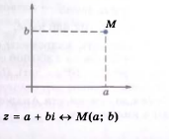  № 1 Изобразите на координатной плоскости следующие комплексные числа:  , ,  , ,  , , ,  № 2 Изобразите на координатной плоскости множество всех комплексных чисел, у которых:  а) действительная часть равна -4;  б) мнимая часть является четным однозначным натуральным числом;  в) отношение мнимой части и действительной части равно 2;  г) сумма квадратов мнимой и действительной частей равна 9.  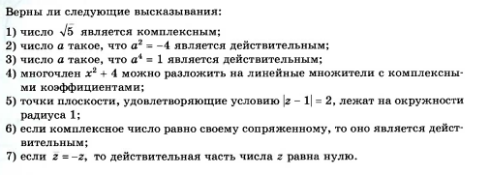  Тестирование. Представление результатов практической работы
7. | Задания для самостоятельного выполнения | Решение задач и выполнение заданий из учебных пособий и ЭОР, допущенных к использованию при реализации образовательных программ среднего профессионального образования, реализуемых на базе основного общего образования.  Поиск информации с помощью Интернет-ресурсов в соответствии с заданием преподавателя и создание компьютерных презентаций, текстовых сообщений, рефератов по выбору обучающихся по теме «Зачем нужны комплексные числа»

Опорный конспект. Тема 10.4 Графы
1 | Тема занятия | Графы.
2 | Содержание темы | Понятие графа. Виды графов. Связный граф, дерево, циклы в графе, плоские графы
3 | Виды занятия | практическое
4 | Планируемые образовательные результаты | ПРб 1, ПРб6, ПРб 14.  ОК 01, ОК 02, ОК 03, ОК 04, ОК 05
5 | Формы организации учебной деятельности | Устная фронтальная, индивидуальная, индивидуально - групповая
6 | Методы и средства контроля | Устный опрос:  - Что называется графом?  - Что называется ребром, вершиной графа?  - Что такое степень вершины?  - Запишите соответствия видов графов:  Ответ:  1 - j ;  2 - все, кроме j;  3 - c, h, I, j, k ;  4 - a, b, d, e, f, g;  5 - g;  6 - c ;  7 - все, кроме с;  8 - i;  9 - h;  10 - d, e;  11 - f
   | Полный граф |  | 
   | Неполный граф |  | 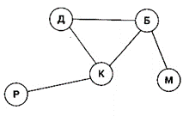
   | Связный граф |  | 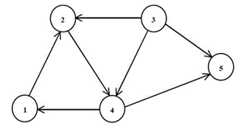
   | Несвязный граф |  | 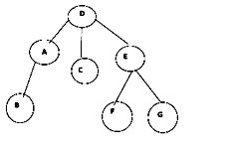
   | Нулевой граф |  | 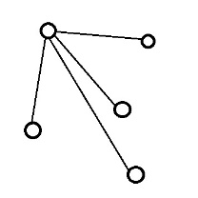
   | Ориентированный граф |  | 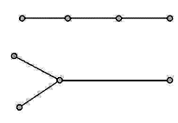
   | Неориентированный граф |  | 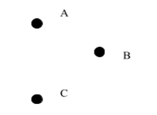
   | Взвешенный граф |  | 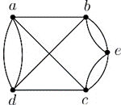
   | Эйлеров граф |  | 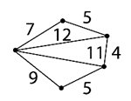
   | Дерево |  | 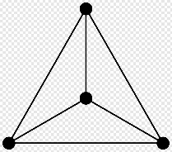
   | Лес |  | 

7 | Задания для практической работы
  Вариант 1 | Вариант 2
  - Граф задан диаграммой
  а) Укажите степени вершин графа;
  б) Составьте маршрут длины 5, соединяющие вершину V₂ и V_{4;}
  в) Постройте цикл, содержащий вершину V₄;
  г) Определите вид графа.
  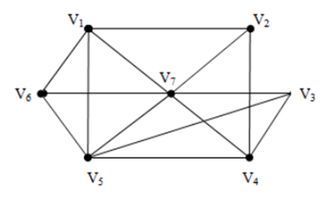 | 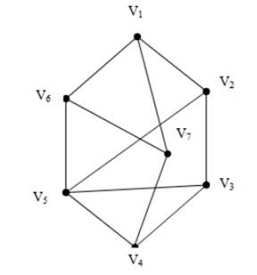
  - Сможет ли паук обойти всю свою паутину, пройдя ровно один раз по каждой из нитей от узла до узла?
  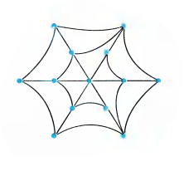 | 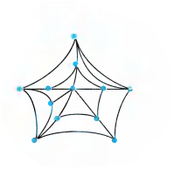
  3. Рассмотрите схему микрорайона. Составьте схему дорог в виде графа.
  а) Можно ли обеспечить транспортное сообщение одним автобусным маршрутом так, чтобы по каждой дороге он проходил один раз.
  б) Приведите пример автобусного сообщения микрорайона с минимальным количеством маршрутов
  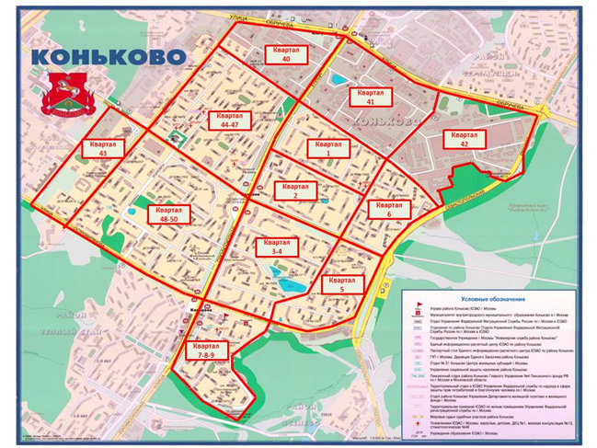

Опорный конспект Тема 10.5 Задачи математической статистики
1 | Тема занятия | Задачи математической статистики
2. | Содержание занятия | Вариационный ряд. Полигон частот и гистограмма. Статистические характеристики ряда наблюдаемых данных
3. | Виды занятия | Комбинированное
4. | Планируемые образовательные результаты | ПРб 1, ПРб7, ПРб8, ПРб 14,  ОК 01, ОК 02, ОК 03, ОК 04, ОК 05
5. | Формы организации учебной деятельности | Фронтальная, индивидуальная, групповая
6. | Типы оценочных мероприятий | Устный опрос, решение задач.  - Вероятность попадания в цель при одном выстреле из орудия равна 0,2. Имеется 4 снаряда. Обстрел цели происходит до первого попадания. Пусть случайная величина Х – число израсходованных снарядов. Какое из представленных распределений является законом распределения данной случайной величины?  2. По 46 районам Краснодарского края за 2025 г. имеются следующие данные по урожайности кукурузы на зерно (ц/га) в организациях:  44,0; 37,1; 24,8; 37,9; 51,5; 52,5; 50,3; 47,5; 30,7; 39,0; 56,9; 62,3; 51,9; 53,9; 46,6; 32,0; 50,7; 50,5; 37,4; 54,4; 47,5; 52,1; 48,4; 50,0; 28,5; 57,8; 33,8; 24,4; 48,6; 47,5; 21,6; 38,9; 52,3; 54,4; 37,1; 36,5; 47,2; 47,9; 22,5; 43,0; 29,1; 53,7; 25,0; 30,5; 28,5; 38,6.  Составить вариационный ряд с равными интервалами (6 интервалов) и изобразить графически (гистограмму распределения районов по урожайности). Определить среднюю урожайность кукурузы на зерно.  3. Экзаменационный билет по математике содержит 10 заданий. Изучалось число задач, решенных абитуриентами на вступительном экзамене. Результаты сдачи экзамена для 300 абитуриентов таковы  Чему равна мода представленного ряда распределения?  Ответы. 5, 8, 7, 6, 5
  1) | Х | 1 | 2 | 3 | 4
   | P | 0,2 | 0,16 | 0,128 | 0.512
  2) | Х | 1 | 2 | 3 | 4
   | P | 0,8 | 0,16 | 0,02 | 0.02
  3) | Х | 1 | 2 | 3 | 4
   | P | 0,2 | 0,16 | 0,5376 | 0.1024
  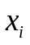 | 0 | 1 | 2 | 3 | 4 | 5 | 6 | 7 | 8 | 9 | 10
  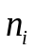 | 13 | 17 | 15 | 35 | 10 | 9 | 40 | 51 | 45 | 33 | 32
7. | Задания для самостоятельного выполнения | - Дискретная случайная величина Х имеет распределение  Найдите ее математическое ожидание М(Х).  - Результаты взвешивания 50 случайным образом отобранных пачек чая представлены рядом распределения  Найдите медиану данного ряда наблюдаемых данных.  Ответы. 151; 149; 150; 150,5  - Для проведения аналитики наблюдалось распределение высоты тюльпанов определенного сорта. Были получены следующие данные:  Найдите моду и медиану данного распределения.  - Mo=37; Me=37;  - Mo=37; Me=38;  - Mo=37,5; Me=37,5
  Х | 1 | 2 | 3
  P | 0,35 | 0,4 | 0,25
   | 147 | 148 | 149 | 150 | 151 | 152 | 153 | 154
   | 4 | 5 | 8 | 11 | 11 | 7 | 3 | 1
  Высота тюльпанов(см) | 34 | 35 | 36 | 37 | 38 | 39 | 40 | 41
  Количество тюльпанов данной высоты | 8 | 19 | 34 | 108 | 72 | 51 | 6 | 2

Технологическая карта. Тема 10.6 Логические операции с множествами
 | Тема занятия | Логические операции с множествами
 | Содержание темы | Логические операции. Применение диаграмм Эйлера–Венна для решение теоретико-множественных задач профессиональной направленности, задач информатики и других учебных дисциплин и для описания реальных процессов и явлений
 | Тип занятия | Практическая работа
 | Формы организации учебной деятельности | Фронтальная, групповая

Этапы занятия | Деятельность преподавателя | Деятельность обучающихся | Планируемые образовательные результаты | Методы и средства контроля
1. Организационный этап занятия
Создание рабочей обстановки, актуализация мотивов учебной деятельности. | - приветствует обучающихся, мотивирует на активную работу;  - предлагает определить тему урока с помощью стихотворения:  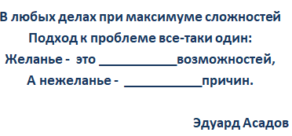  - предлагает определить цель урока, используя набор глаголов и существительных:  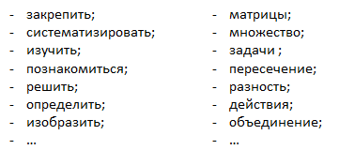 | - демонстрируют готовность к активной работе;  - формулируют тему урока, записывают;  - формулируют цель урока, записывают. | ОК 01,  ОК 06 | Устный опрос
Актуализация содержания, необходимого для выполнения практической работы | Предлагает вспомнить определение множества, перечислить операции над множествами.  Предлагает решить задачи, которые составили студенты по специальности «Реклама»  1.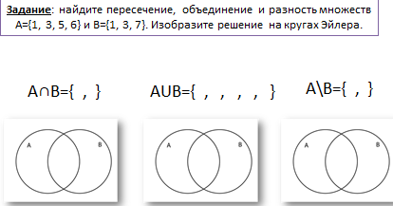  2.В рекламном агентстве разрабатывают орнаментальные и текстовые логотипы. 75 % клиентов заказывают орнаментальные логотипы, 60 % - текстовые логотипы. Сколько процентов клиентов заказывают логотипы двух видов?  3.За месяц у рекламного агента заказали 65 билдоров, 35 штендеров, 48 перетяжек. Одновременно билборд и штендер заказали – 23 клиента, билборд и перетяжку – 15, перетяжку и штендер – 20. Все три вида рекламы заказали – 10 клиентов. Сколько всего клиентов было за месяц? | Работают с таблицей в тетрадях, отвечают на вопросы преподавателя, приводят примеры множеств  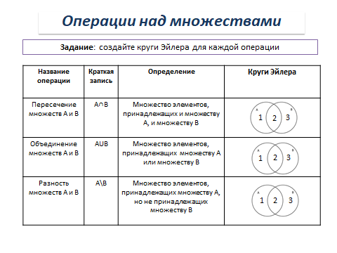  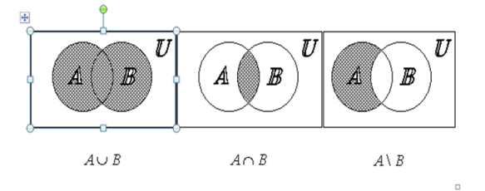  Решают задачи:  1.  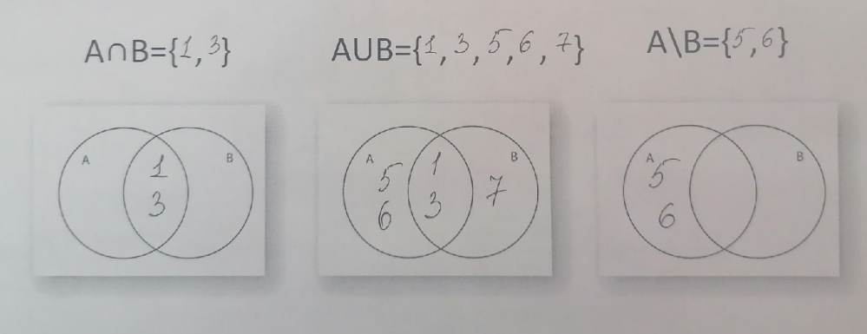  2.  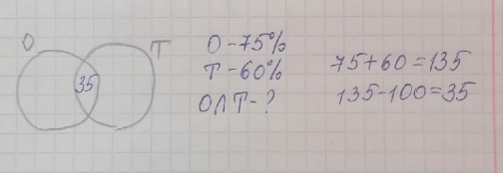  Ответ: 35  3.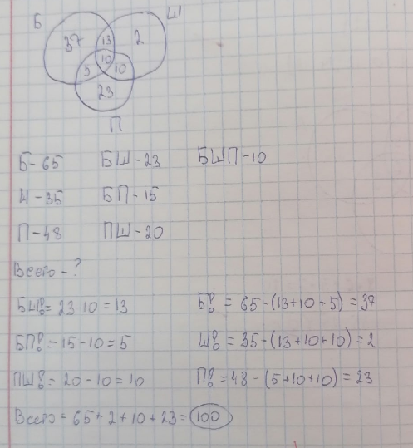  Ответ: 100 | ОК 01,  ОК 02,  ОК 03,  ОК 04,  ОК 05,  ОК 06,  ОК 07 | Устный опрос
2. Основной этап занятия
Осмысление содержания заданий практической работы, последовательности выполнения действий при выполнении заданий | Предлагает выполнить практическую работу «Новые задачи» по плану:  - разбиться на группы по 4 человека, выбрать ответственного;  - дать возможность каждому из команды составить и решить задачи с профессиональной направленностью; представить свои задачи;  - выбрать 4 задачи, оформить их решение на листах А3, подготовиться к демонстрации для группы;  (можно использовать учебную и дополнительную литературу, интернет-источники) | Выполняют работу согласно предложенному плану | ОК 01,  ОК 02,  ОК 03,  ОК 04,  ОК 05,  ОК 06,  ОК 07 | Наблюдение
Самостоятельное выполнение заданий в соответствии с инструкцией | Контролирует деятельность обучающихся, консультирует при необходимости | Оформляют решение задач на листах А3, выполняют необходимые вычисления | ОК 04.  ОК 06 | Наблюдение
Обобщение и систематизация результатов выполнения | Предлагает представить продукт практической работы | Обучающиеся (представители групп) демонстрируют решение составленных задач, представляют необходимые расчеты | ОК 01,  ОК 02,  ОК 03,  ОК 04,  ОК 05 | Защита работ
3. Заключительный этап занятия
Подведение итогов работы; фиксация достижения целей (оценка деятельности обучающихся); определение перспективы дальнейшей работы | - предлагает вернуться к цели учебного занятия, определить компоненты ее достижения, выбирая варианты в таблице:  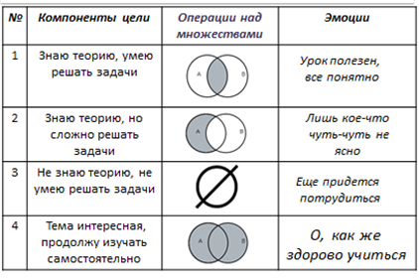  - предлагает провести взаимооценку;  - благодарит за активную работу | - анализируют компоненты достижения цели учебного занятия;  - оценивают работу друг друга, аргументируют свои ответы; | ОК 01,  ОК 02,  ОК 03,  ОК 04,  ОК 05,  ОК 06,  ОК 07 | Устный опрос, взаимооценка
4. Задания для самостоятельного выполнения | Предлагает оформить выполненную работу в программе Paint или PowerPoint | Оформляют составленные задачи с профессиональной направленностью в программе Paint (PowerPoint) | ОК 01,  ОК 02,  ОК 05 | ЭОР
Приложение
Материал для использования на уроке. Может быть использован как приложение к опорному конспекту Темы 1.1. Цель и задачи математики при освоении специальности. Множества и логика

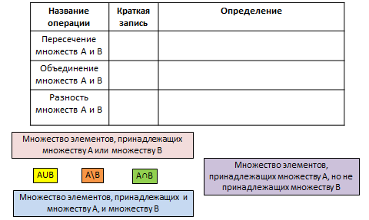
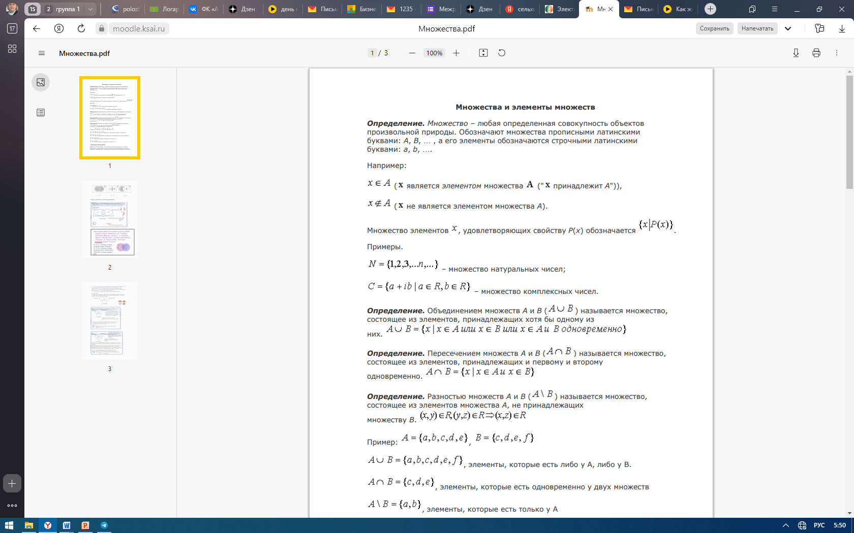
- работа в группах: кто больше за 3 минуты предложит список различных множеств. Представление работ каждой командой, обсуждение общего признака каждого множества;
- Знакомство с Леонардом Эйлером, его профессиями, странами проживания, достижениями:

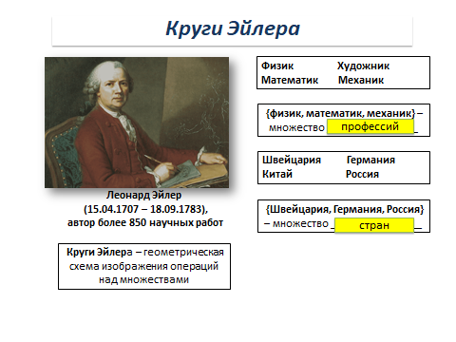
- Заполнение таблицы:
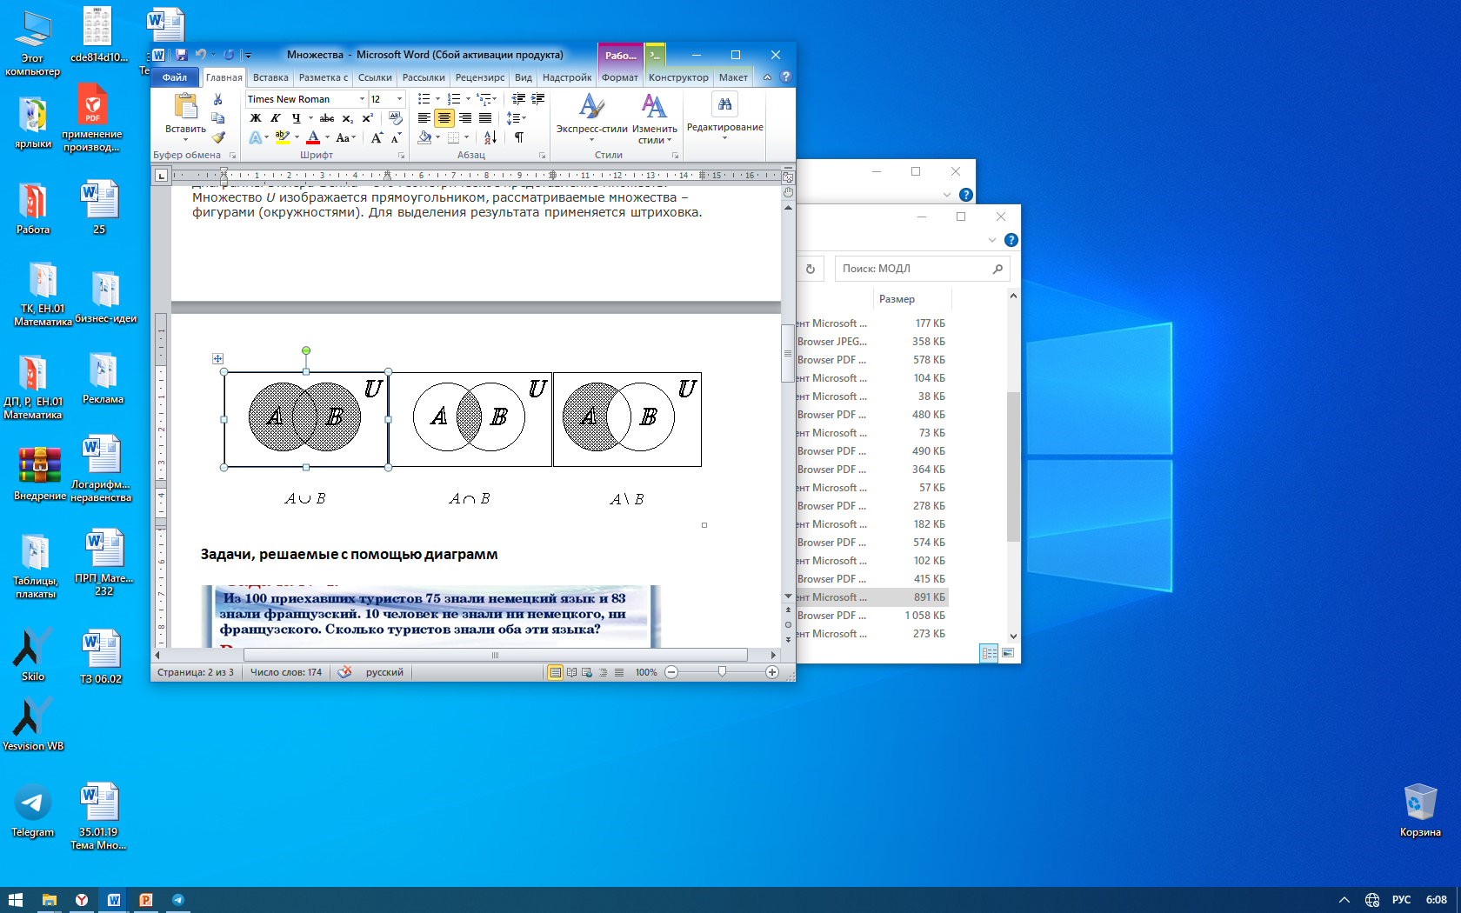
- решение задач с использованием кругов Эйлера:
1. В детском саду 52 ребенка. Каждый из них любит пирожное или мороженое. Половина детей любит пирожное, а 20 человек - пирожное и мороженое. Сколько детей любит мороженое?

2. Часть жителей нашего города умеет говорить только по-русски, часть – только по-башкирски и часть умеет говорить на обоих языках. По-башкирски говорят 85%, по-русски 75%. Сколько процентов жителей говорят на обоих языках?

3. Учащиеся 6 класса отправились в поход. 16 участников взяли с собой бутерброды с колбасой, 13 - бутерброды с сыром, а 9 человек взяли и бутерброды с сыром, и бутерброды с колбасой. Сколько всего туристов пошло в поход?

4. Все мои подруги выращивают в своих квартирах какие-нибудь растения. Шестеро из них разводят кактусы, а пятеро — фиалки. И только у двоих есть и кактусы, и фиалки. Угадайте, сколько у меня подруг?

5. В магазине побывало 65 человек. Известно, что они купили 35 холодильников, 36 микроволновок, 37 телевизоров. 20 из них купили и холодильник, и микроволновку, 19 - и микроволновку, и телевизор, 15- холодильник и телевизор, а все три покупки совершили три человека. Был ли среди них посетитель, не купивший ничего?

6. Из 24 учеников 5 класса музыкальную школу посещают 10 человек, художественную школу – 8 человек, спортивную школу – 12 человек, музыкальную и художественную школу– 3, художественную и спортивную школу– 2, музыкальную и спортивную школу– 2, все три школы посещает 1 человек. Сколько учеников посещают только одну школу? Сколько учащихся ни в чем себя не развивают?

7. В классе 30 человек. 20 из них каждый день пользуются метро, 15 —автобусом, 23 — троллейбусом, 10 — и метро, и троллейбусом, 12 — и метро, и автобусом, 9 — и троллейбусом, и автобусом. Сколько человек ежедневно пользуются всеми тремя видами транспорта?

8. В классе 35 учеников. 24 из них играют в футбол, 18 — в волейбол, 12 — в баскетбол. 10 учеников одновременно играют в футбол и волейбол, 8 — в футбол и баскетбол, а 5 — в волейбол и баскетбол. Сколько учеников играют и в футбол, и в волейбол, и в баскетбол одновременно?

Приложение *
Приложение к опорному конспекту Тема 7.10 Конус, его составляющие. Сечения конуса.

Технологическая карта Тема 7.10 Конус, его составляющие. Сечения конуса (4 часа)
1. | Тема занятия | Конус, его составляющие. Сечения конуса
2. | Содержание темы | Коническая поверхность, образующие конической поверхности, ось и вершина конической поверхности. Конус: основание и вершина, образующая и ось; площадь боковой и полной поверхности
3. | Тип занятия | Практическое занятие
4. | Формы организации учебной деятельности | Фронтальная, индивидуальная

Этапы занятия | Деятельность преподавателя | Деятельность обучающихся | Планируемые образовательные результаты |  | Типы оценочных мероприятий
1. Организационный этап занятия
Создание рабочей обстановки, актуализация мотивов учебной деятельности и установок на восприятие, осмысление содержания | Здравствуйте! Сегодня мы продолжаем плыть по океану среди пространственных геометрических фигур и познакомимся со следующим объектом – конусом.  По традиции приведем примеры конусов, встречающихся в повседневной жизни  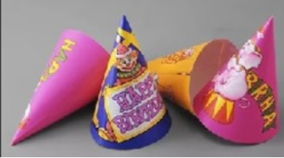  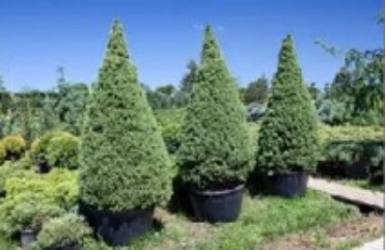  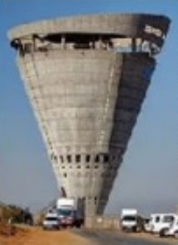  Как видим, нам по-прежнему понадобится понимание того,  - Что называется окружностью?  - Назовите основные элементы окружности.  - По какой формуле находится площадь круга?  - По какой формуле находится длина окружности?  - Вспомните формулу длины дуги окружности  - По какой формуле находится площадь сектора круга? | Приветствуют преподавателя  Занимают свои места  Ответы:  - Окружность – это геометрическая фигура, состоящая из множества точек, которые равноудалены от заданной точки. Точка, от которой остальные точки являются равноудаленными, называется центром окружности.  - Отрезок, соединяющий центр и точку, лежащую на окружности, называется радиусом.  Отрезок, соединяющий две любые точки окружности, называется хордой.  - Хорда, проходящая через центр окружности, называется диаметром.  - S = $πR^{2}$  - C = $2πR$  - $l= \frac{πR}{180°}α°$  - $S= \frac{πR^{2}}{360°} α°$ |  | ОК 01,  ОК 02,  ОК 03,  ОК 04,  ОК 05 | Устный опрос
2. Основной этап занятия
Формирование новых знаний и способов деятельности (изложение нового материала) | Какова же тема сегодняшнего занятия?  Наша сегодняшняя цель как можно больше узнать конусе. Научить изображать его. Рассмотреть сечения конуса.  Решить задачи на нахождение элементов конуса.  Определять конус будем двумя способами:  - Через коническую поверхность:  Рассмотрим окружность О(r) Є α.  Проведем прямую ОР ^ α.  Соединим каждую точку окружности О (r) с точкой Р.  Поверхность, образованная отрезками, соединяющими каждую точку окружности с точкой, лежащей на прямой перпендикулярной плоскости этой окружности и проходящей через центр этой окружности – это поверхность прямого кругового конуса  Круговой конус – тело, ограниченное конической поверхностью и кругом.  Коническая поверхность – боковая поверхность конуса.  Круг – основание конуса.  Точка Р – вершина конуса.  Образующие конической поверхности – образующие конуса.  Прямая, проходящая через центр основания и вершину – ось конуса.  Радиус основания конуса – радиус конуса.  Перпендикуляр, опущенный из вершины на плоскость основания – высота конуса.  У прямого конуса ось и высота совпадают.  У наклонного конуса ось и высота не совпадают.  Конус может быть получен вращением прямоугольного треугольника вокруг одного из катетов, причем этот катет будет являться высотой конуса, второй катет – радиусом конуса, а гипотенуза образующей конуса. 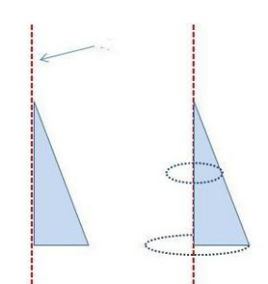  Для изображения конуса: сначала фиксируем основание в виде эллипса, затем строим ось прямого конуса (перпендикуляр к плоскости основания через центр основания, далее - образующие (обратите внимание на их построение)  Разверткой конуса является сектор, радиус которого – образующая конуса, и окружность основания.  Используя формулы площади сектора и длины дуги окружности, можно вывести формулы для нахождения площади поверхности конуса. Желающие могут продемонстрировать вывод формул площадей боковой и полной поверхностей конуса на следующем занятии.  Как вы думаете? Какие фигуры можно получить, пересекая конус плоскостью?  К основным сечениям конуса отнесем круг – сечение плоскостью, перпендикулярной оси прямого кругового конуса, и равнобедренный треугольник – сечение, проходящее через две образующие и хорду основания.  Особое удивление вызывают конические сечения:  - если секущая плоскость пересекает все образующие конуса в точках одной его полости, получаем эллипс,  - если секущая плоскость параллельна одной из касательных плоскостей конуса, получаем параболу,  - если секущая плоскость пересекает обе полости конуса, получаем гиперболу | Записывают тему. «Конус и его элементы»  Обучающиеся самостоятельно пытаются делать вывод о возможных фигурах, образующихся при пересечении конуса плоскостью.  - если секущая плоскость пересекает все образующие конуса в точках одной его полости, получаем эллипс,  - если секущая плоскость параллельна одной из касательных плоскостей конуса, получаем параболу,  - если секущая плоскость пересекает обе полости конуса, получаем гиперболу |  | ОК 01,  ОК 02,  ОК 03,  ОК 04,  ОК 05 | Беседа
  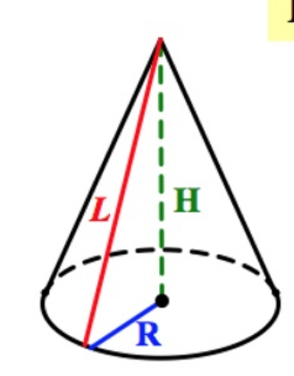
  R – радиус основания
  H – высота конуса
  L – образующая конуса
  Развертка конуса
  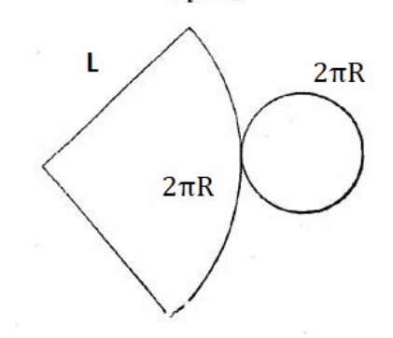
  Формулы площади боковой поверхности конуса и полной поверхности конуса
  S_{бок пов} = $πRL$
  S_{полн пов}=$πRL+πR^{2}$
  S_{полн пов}=$πR\left(L+R\right)$
  Основные сечения конуса
  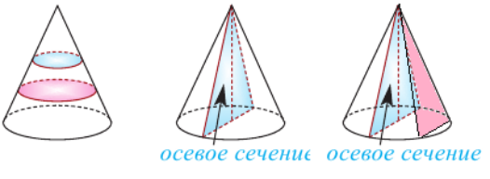
  Круг
  Равнобедренный треугольник
  Конические сечения
  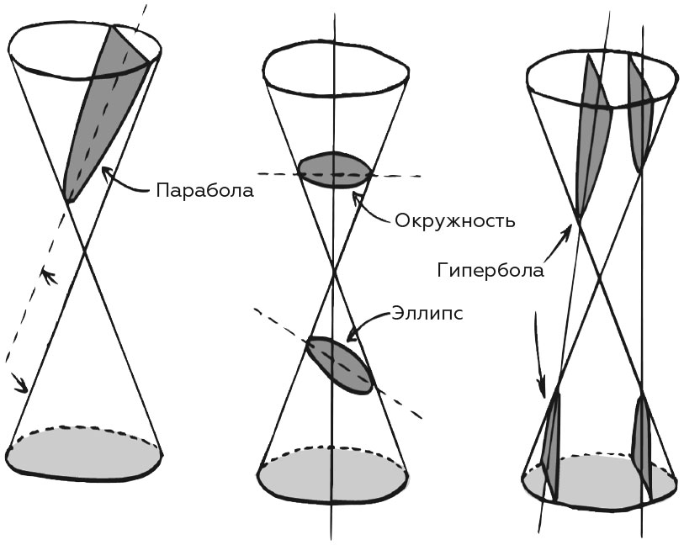
Первичное закрепление изученного материала, контроль усвоения, обсуждение допущенных ошибок и их коррекция. | Решим задачи  - Радиус круга, лежащего в основании конуса, равен 3 дм, угол между образующей и основанием составляет 30⁰. Найдите: а) образующую конуса; б) высоту конуса; в) площадь боковой поверхности конуса; г) площадь полной поверхности конуса; д) площадь осевого сечения конуса; е) площадь сечения, проходящего через середину высоты, параллельно основанию конуса; ж) площадь сечения, проходящего через две образующие конуса, угол между которыми составляет 60⁰.  - Прямоугольный треугольник с катетами 5 см и 12 см вращают вокруг меньшего катета. Найдите площадь поверхности полученного тела.  - Дан прямой круговой конус с вершиной M. Осевое сечение конуса — треугольник с углом 120° при вершине M. Образующая конуса равна 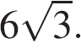 Через точку M проведено сечение конуса, перпендикулярное одной из образующих.  а) Докажите, что получившийся в сечении треугольник – тупоугольный  б) Найдите расстояние от центра O основания конуса до плоскости сечения | б) $Из ∆ADO$ по теореме Пифагора:  DO²= 36 - 9 = 27  DO = $3\sqrt{3}$ дм;  в) S_{бок пов} = $πRL$ = $π∙3∙6=18π$дм²;  г) S_{полн пов}=$πRL+πR^{2}$ = $18π+9π= 27π$дм²;  д) 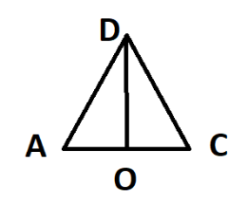  $∆ADC$ – осевое сечение  S = $\frac{1}{2}AC∙DO$ = $\frac{1}{2}∙6∙3\sqrt{3}=9\sqrt{3} {дм}^{2}$;  е)  ж)  $∆ВАС-прямоугольный;АВ= Н=5 см$; АС = R = 12 см  S_{полн пов}=$πR\left(L+R\right)$  Из прямоугольного треугольника АВС: L = ВС = $\sqrt{{АВ}^{2}+{АС}^{2}}$= 13 см  S_{полн пов} = $π∙12∙\left(13+12\right)=300π {см}^{2}.$  - а)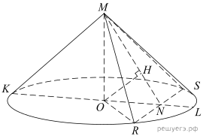  - Проведем произвольную образующую МК и диаметр KL. В плоскости MKL построим МN $⟂ MK.$ Через точку N в плоскости основания построим хорду RS ⟂KL. Сечение RMS искомое. Действительно, RS ⟂KL по построению и RS ⟂ MN (треугольник MRS равнобедренный, MN – медиана (радиус ON, перпендикулярный хорде RS, делит хорду пополам), значит, RS ⟂ KMN по признаку.  Получили, RS ⟂ KMN, КМ$ϲК$MN, значит, RS⟂KM.  Итак, RS⟂KM, KM⟂MN, значит, KM⟂MRS  - Заметим, что угол KMO равен 60°, угол MKO равен 30°, тогда KO = 9,  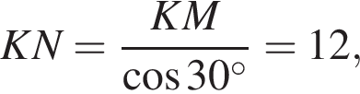 ON = 3, Таким образом, в равнобедренном треугольнике MRS высота 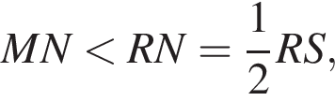 следовательно, треугольник тупоугольный.  б) Из центра основания O опустим на MN перпендикуляр OH. Заметим, что OH лежит в плоскости KMN. Из п. а следует, что прямая RS перпендикулярна плоскости KMN, следовательно, прямая OH перпендикулярна прямой RS. Таким образом, OH — искомое расстояние. Имеем: 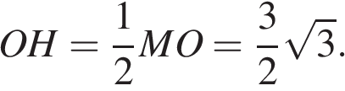  Ответ: б) 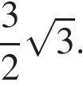 |  | ОК 01,  ОК 02,  ОК 03,  ОК 04,  ОК 05 | Индивидуальные, решение задач
  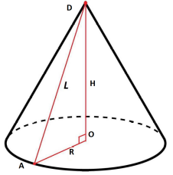 | OA = 3 дм;  $∠DAO=30$⁰  а) $∆ADO$ - прямоугольный  AD = 2AO = 6дм
  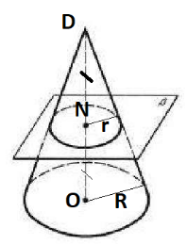 | N – середина DO  $$\frac{DN}{DO}=\frac{r}{R}=\frac{1}{2}$$  $$r=\frac{R}{2}=\frac{3}{2} дм$$  S = $πr^{2}= \frac{9π}{4}≈7{дм}^{2}$
  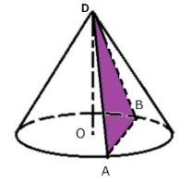 | $∆DAB$ – равнобедренный, $∠$ADB = 60⁰, значит, $∆DAB$ – равносторонний.  AD = 6дм;  S = $\frac{{AD}^{2}\sqrt{3}}{4}$ = $\frac{36\sqrt{3}}{4}=9\sqrt{3}$ дм²;
  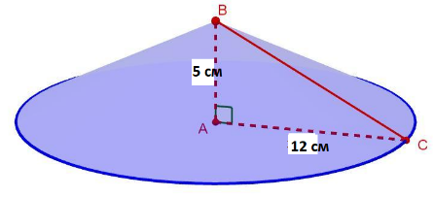
3. Заключительный этап занятия
Подведение итогов работы; фиксация достижения целей (оценка деятельности обучающихся); определение перспективы дальнейшей работы | - С какой фигурой мы сегодня познакомились?  - В каких предметах повседневной жизни мы с конусом встречаемся?  В заключении – игра «знаю – не знаю»: перед вами «Лист усвоения новых знаний». При правильном ответе на вопрос ставим «+», если ответ неверный – «-».  Как называется:  - Фигура, полученная в сечении конуса, если секущая плоскость пересекает все образующие конуса в точках одной его полости?  - Отрезок, соединяющий вершину с окружностью основания?  - Имеет ли конус центр симметрии?  - Фигура, полученная при пересечении конуса плоскостью, параллельной основанию?  - Фигура, являющаяся боковой поверхностью конуса?  Подведем итоги листов самооценки. Количество набранных баллов соответствует оценке  Как вы считаете, Вы достигли поставленной цели в начале урока?  Спасибо за хорошую работу на занятии! | - Познакомились с конусом,  - конус - воронка, мороженое «Рожок»;  Лист самооценки:  - Эллипс;  - Образующая конуса;  - Нет;  - Круг;  - Сектор |  | ОК 01,  ОК 02,  ОК 03,  ОК 04,  ОК 05,  ОК 06,  ОК 07 | самопроверка
4. Задания для самостоятельного выполнения | - Какие наименьшие размеры, выраженные целым числом сантиметров, должен иметь прямоугольный лист бумаги, чтобы им можно было обклеить боковую поверхность цилиндра с радиусом основания 5 см и высотой, равной диаметру основания?  - Радиус основания цилиндра равен 26, а его образующая равна 9. Сечение, параллельное оси цилиндра, удалено от неё на расстояние, равное 24. Найдите площадь этого сечения.  - Даны два цилиндра. Радиус основания и высота первого равны соответственно 6 и 14, а второго — 7 и 3. Во сколько раз площадь боковой поверхности первого цилиндра больше площади боковой поверхности второго?  - Даны два конуса. Радиус основания и образующая первого конуса равны соответственно 7 и 9, а второго — 2 и 9. Во сколько раз площадь боковой поверхности первого конуса больше площади боковой поверхности второго?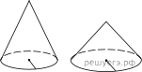  - Высота конуса равна h, радиус основания R. Через вершину конуса проведена плоскость, отсекающая от окружности основания дугу 90⁰. Вычислите площадь сечения |  |  | ОК 01,  ОК 02,  ОК 03,  ОК 04,  ОК 05,  ОК 06,  ОК 07 | Индивидуальная работа

Дисциплинарные (предметные) результаты сформулированы и пронумерованы в соответствии с требованиями к предметным результатам базового уровня (ПРб) ФГОС СОО (Приказ Минобрнауки России от 17.05.2012 № 413 (редакция от 27.12.2023 г.).

